
ESCUELA SUPERIOR POLITÉCNICA DEL LITORAL
Facultad de Ingeniería en Ciencias de la Tierra

“Análisis Técnico-Económico del uso de las diferentes técnicas de cañoneo en los campos operados por Petroproducción”

TESIS DE GRADO
Previo la obtención del Título de:

INGENIERO EN PETRÓLEO

Presentada por:
Johan Díaz Rodríguez
Christian Sánchez Rodríguez

GUAYAQUIL – ECUADOR

Año: 2007

A G R A D E C I M I E N T O

Nuestro agradecimiento sincero primordialmente a Dios quien nos otorgó la fe y fortaleza necesaria para sobreponernos a momentos difíciles y por todo lo brindado durante nuestras vidas. A nuestras familias por el apoyo incondicional que siempre estuvo presente para que podamos concluir satisfactoriamente nuestros estudios superiores. Al Ing. Héctor Román nuestro Director de Tesis por su invaluable apoyo para la culminación de este trabajo. Al Ing. Miguel Ángel Cevallos de la CIA. Schlumberger por los conocimientos impartidos para el desarrollo de esta tesis de grado. Finalmente agradecemos a todo el personal del Departamento de Ingeniería de Petróleos del campo Sacha de PETROPRODUCCIÓN por la ayuda y atención prestada durante nuestra estadía en el Distrito Amazónico.

Johan Díaz R. Christian Sánchez R.

D E D I C A T O R I A

A mis padres, Fausto Díaz Quintana y Martha Rodríguez, por todo el apoyo incondicional que me han dado en mi etapa formativa, por todo el amor y cariño brindado, por sus sabios consejos, paciencia y comprensión.

Johan Díaz R.

Dedico todo mi trabajo y esfuerzo a aquella persona que siempre creyó y confió en mi, a la persona que sacrificó mucho de si para que yo pudiera alcanzar esta meta, a la persona que llena de felicidad y esperanza todos mis días, a mi ejemplo de vida a seguir. A Rocío Rodríguez, mi madre.

Christian Sánchez R.

TRIBUNAL DE GRADUACIÓN

Ing. Ricardo Gallegos O.  DECANO FICT  PRESIDENTE |  |  |  | Ing. Héctor Román F.  DIRECTOR DE TESIS
Ing. Gabriel Colmont.
VOCAL

DECLARACIÓN EXPRESA

“La responsabilidad del contenido de esta Tesis de Grado, nos corresponden exclusivamente; y el patrimonio intelectual de la misma a la ESCUELA SUPERIOR POLITÉCNICA DEL LITORAL”

(Reglamento de Graduación de la ESPOL)

Johan Díaz Rodríguez |  | Christian Sánchez Rodríguez

RESUMEN

El presente trabajo es un Análisis Técnico-Económico del uso de las diferentes técnicas de cañoneo en los campos operados por Petroproducción. La importancia de que la operación de cañoneo resulte más eficiente radica básicamente en las penetraciones alcanzadas y por ende en las razones de productividades estimadas a partir de estas, sin dejar de tomar en cuenta el daño total generado por las diferentes técnicas en estudio.

Para realizar un adecuado análisis de los diferentes sistemas de cañoneo, este trabajo muestra fundamentos teóricos y técnicos, selección de pozos y análisis económicos; encasillados en seis capítulos, de los cuales:

El primer capitulo contiene una introducción a los aspectos teóricos involucrados en la Tecnología del punzonamiento, tales como los factores que afectan la productividad de un pozo, los factores que afectan los resultados de una operación de cañoneo y la secuencia de fenómenos físicos y químicos que generan un disparo.

Dentro del Capitulo 2 se realiza una descripción detallada de cada una de los sistemas, explicando sus fundamentos de operación, ventajas y limitaciones.
En el Capitulo 3 se efectúa la respectiva selección de pozos, que para este estudio fueron tomados del campo Sacha; detallando para cada uno de ellos las características petrofisicas y de fluidos, salinidades, historiales de producción y de reacondicionamiento; y el análisis de restauración de presión.

Para que se pueda realizar el análisis técnico de los sistemas de cañoneo enmarcado en el Capitulo 4, se empleo el simulador SPAN para la estimación de las profundidades de penetración con diferentes tipos de cargas. Este análisis se llevo a cabo a partir de tres puntos de vista diferentes, además se añade una propuesta de re-cañoneo de dos pozos mediante el uso de la técnica Slickline.

El Capitulo 5 es un análisis económico a partir del análisis técnico previo desarrollado en el Capitulo 4 para la estimación de la productividad de los pozos en estudio, también se muestran los costos operativos referidos a cada método.

Finalmente, en el Capitulo 6 se dan conclusiones objetivas y con aporte tanto técnico como económico a este estudio, así como las recomendaciones necesarias para que futuras operaciones de cañoneo puedan ser llevadas a cabo con resultados satisfactorios.
ÍNDICE GENERAL

RESUMEN………………………………………………………………………......II
ÍNDICE GENERAL………………………………………………………….…......III
ABREVIATURAS…………………………………………………….………….....IVSIMBOLOGÍA………………………………...…………………………………......V
ÍNDICE DE FIGURAS…………………………………………………………......VI
ÍNDICE DE TABLAS……………………………………………………………...VII
INTRODUCCIÓN……………………………………………………………….......1

CAPÍTULO 1
1. INTRODUCCIÓN A LA TECNOLOGÍA DEL PUNZONAMIENTO 4
1.1. El proceso de punzonamiento 4
1.2. Sistemas de punzonamientos empleados en la industria
petrolera 8
1.3. Factores que afectan los resultados de los disparos 8
1.3.1. Taponamiento de los disparos 8
1.3.2. Efecto de la presión diferencial 10
1.3.3. Efecto de usar fluidos limpios 13
1.3.4. Efecto de la resistencia a la compresión 13
1.3.5. Determinación de la densidad de los disparos 13
1.3.6. Limitaciones de presión y temperatura 15
1.3.7. Costo 17
1.3.8. Daños del cemento y la tubería de revestimiento 18
1.3.9. Necesidad de controlar el claro de los cañones 19
1.3.10. Medición de la profundidad 21
1.3.11. Penetración contra tamaño del agujero. 22
1.4. Factores que afectan la productividad de un pozo. 23
1.4.1. Factores Geométricos del disparo 24
1.4.1.1. Efecto de la Penetración y Densidad de carga
en la PR 26
1.4.1.2. Efecto de la Fase en la PR 28
1.4.2. Presión diferencial al momento del disparo. 29
1.4.3. Tipo de Cañones y Cargas 32
1.4.3.1. Cañones bajados con cable 32
1.4.3.2. Cañones Bajadas con tubería 35
1.4.4. Daño generado por el disparo 36
1.4.5. Daño generado por el fluido de la perforación 37
1.4.6. Daño causado por el fluido de la terminación. 38
1.5. Determinación de la efectividad de los disparos 39
1.5.1. Cálculo del radio de invasión de un pozo. 40
1.5.2. Cálculo de la profundidad de penetración de los
disparos. 42

CAPÍTULO 2
2. DESCRIPCIÓN DE LAS TÉCNICAS DE CAÑONEO CON TCP Y
WIRELINE 45
2.1. Técnica de Wireline Convencional 45
2.1.1. Casing Gun 47
2.1.1.1. Ventajas del sistema Casing Gun. 48
2.1.1.2. Desventajas del sistema Casing Gun. 49
2.1.2. Through tubing 50
2.1.2.1. Ventajas del sistema Through tubing Gun 51
2.1.2.2. Desventajas del sistema Through tubing Gun 52
2.1.3. Procedimiento con Wireline Convencional 53
2.2. Técnica TCP Bajo-balance 55
2.2.1. Breve descripción del sistema TCP Bajo-balance 56
2.2.2. Ventajas del sistema TCP Bajo-balance 59
2.2.3. Desventajas del sistema TCP Bajo-balance 60
2.2.4. Guía para la obtención de un Bajo-balance óptimo 62
2.3. Técnica PURE (Perforating for Ultimate Reservoir Explotation) 63
2.3.1. Introducción a la Técnica Pure 63
2.3.2. Tecnología PURE 66
2.3.3. Ventajas del Sistema PURE 70
2.3.4. Selección de Candidatos para la aplicación de la
técnica PURE 72
2.4. Técnica TCP Propelente (sobre-balance) 74
2.4.1. Historia de los materiales propelentes 74
2.4.2. Descripción de la Técnica del TCP Propelente 76
2.4.3. Aplicaciones del TCP Propelente 80
2.4.4. Limitaciones del TCP Propelente 81
2.4.5. Criterios de selección para la aplicación de
propelentes 81
2.5. Técnica TCP Extremo Sobre-balance 83
2.6. Técnica de cañoneo con Slickline (eFire-Slickline) 85
2.6.1. Introducción a la tecnología eFire-Slickline 85
2.6.2. Componentes 87
2.6.3. Características 88
2.6.4. Operación de la cabeza de disparo. 89
2.6.5. Ventajas 93

CAPÍTULO 3
3. SELECCIÓN DE POZOS 95
3.1. Campos de Petroproducción 95
3.1.1. Campo Sacha 99
3.2. Areniscas Productoras 105
3.3. Características del fluido 106
3.4. Salinidades 107
3.5. Pozos seleccionados para el análisis 108
3.6. Características Petrofisicas de los pozos seleccionados 110
3.7. Historial de Producción 112
3.7.1. Producción luego del disparo 112
3.7.2. Producción con completación final 114
3.7.2.1. Pozos cañoneados con la técnica Wireline 116
3.7.2.2. Pozos cañoneados con la técnica TCP
Bajo-balance. 118
3.7.2.3. Pozos cañoneados con la técnica PURE 120
3.8. Historial de Reacondiconamientos realizados en los pozos
seleccionados 122
3.8.1. Pozos cañoneados con la técnica Wireline 123
3.8.2. Pozos cañoneados con la técnica TCP Bajo-balance. 124
3.8.3. Pozos cañoneados con la técnica PURE. 125
3.9. Historial de Restauración de Presión (Pruebas de Build up) de
los pozos seleccionados. 126
3.9.1. Pozos cañoneados con la técnica Wireline Convencional 128
3.9.2. Pozos cañoneados con la técnica TCP Bajo-balance. 129
3.9.3. Pozos cañoneados con la técnica PURE. 130

CAPÍTULO 4
4. ANALISIS TÉCNICO DE LOS SISTEMAS DE CAÑONEO
CONVENCIONAL Y CON TCP DE LOS POZOS ESTUDIADOS 131
4.1. Cálculo del radio de invasión 131
4.2. Estimación de la profundidad de penetración de los disparos 133
4.3. Análisis de la efectividad de los disparos en los pozos
Seleccionados 136
4.3.1. Análisis a partir de la penetración del disparo (si los
disparos sobrepasaron o no la zona de daño de formación
por invasión en el pozo) 136
4.3.2. Análisis a partir de un Método Simple para la estimación
de la productividad de un pozo 140
4.3.3. Análisis a partir del daño total encontrado luego del 167
disparo 167
4.4. Propuesta de re-cañoneo de los pozos SACHA-09 y
SACHA-43, mediante la utilización de la técnica de cañoneo
con Slickline 170
4.4.1. Antecedentes de los pozos SACHA-09 y SACHA-43 170
4.4.2. Justificación de la utilización de la técnica Slickline
para efectuar el programa de repunzonamiento en los
pozos SACHA-09 y SACHA-43 172
4.4.3. Resultados de la simulación con SPAN 174

CAPÍTULO 5
5. ANALISIS ECONOMICO DE LAS TECNICAS CON TCP Y CANONEO
CONVENCIONAL DE LOS POZOS ESTUDIADOS 178
5.1. Introducción 178
5.2. Detalles de los costos de operación referidos a cada método 180
5.3. Análisis económico a partir de un método simple para la
estimación de la productividad 183

CAPÍTULO 6
6. CONCLUSIONES Y RECOMENDACIONES 189
6.1. Conclusiones 189
6.2. Recomendaciones 192

ANEXOS
BIBLIOGRAFÍA

ABREVIATURAS

API | American Petroleum Institute
BAPD | Barriles de agua por día
BFPD | Barriles de fluido por día
BPPD | Barriles de petróleo por día
BT | Arena Basal Tena
CAP | Contacto Agua-Petróleo
CCL | Registro localizador de collares
cp | Centipoise
DPP | Disparos por pie
EF | Eficiencia de flujo
EOB | Extreme Overbalance
ft | Pies
GOR | Relación Gas Petróleo
GR | Registros de Rayos Gamma
Hs | Arena Hollín Superior
Hi | Arena Hollín Inferior
IRIS | Intelligent Remote Implementation System
IPA | Índice de Productividad Real
IPI | Índice de Productividad Ideal
MM | Millones
md | Milidarcies
PPF | Levantamiento por flujo natural
PPS | Levantamiento por Bombeo Eléctrico
PPH | Levantamiento por Bombeo Hidráulico
PPM | Levantamiento por Bombeo Mecánico
ppm | Partes por millón
psi | libras por pulgada cuadrada
psia | libras por pulgada cuadrada absolutas
pulg | Pulgadas
PURE | Perforating for Ultimate Reservoir Exploitation
SAFE | Slapper Actuated Firing Equipment
SCF/STB | Pies Cúbicos Estándar por Barriles de Almacenamiento
TCP | Tubing Conveyed Perforating
Ts | Arena T Superior
Ti | Arena T Inferior
U | Arena U
Ui | Arena U Inferior

SIMBOLOGÍA

BSW | Porcentaje de Agua y Sedimentos
Df | Diámetro del reservorio
D | Diámetro del pozo
d | Diámetro del túnel de perforación
J | Índice de Productividad
k | Permeabilidad
ks | Permeabilidad en la zona dañada
ko | Permeabilidad al petróleo
h_{T} | Espesor del reservorio
ho | Intervalo disparado
pc | Presión en la cabeza del pozo
N | Densidad de disparos
P | Profundidad de penetración de los disparos
PR | Relación de productividad
PR∞ | Razón de Productividad máxima
PR/ PR∞ | Eficiencia de Productividad
pws | Presión de fondo
pwf | Presión de fondo fluyente
pb | Presión de burbuja
Q | Tasa de producción de una completación disparada
QD | Tasa de producción para un pozo con agujero abierto
Q∞ | Tasa de producción para un pozo con agujero abierto de diámetro (D+2P)
q | Tasa de producción
qo | Tasa de producción de petróleo
qw | Tasa de producción de agua
qt | Tasa de producción de fluido total
rs | Radio de la zona dañada
rw | Radio del pozo
re | Radio externo
Sf | Factor de daño de formación
St | Factor de daño total en el pozo
Ty | Temperatura de yacimiento
βo | Parámetro adimensional basado en P, N, α, d (no daño)
α | Anisotropía
βoil | Factor Volumétrico de formación del petróleo
Ø | Porosidad

ÍNDICE DE FIGURAS

Pag.

Figura 1.1 Componentes de una carga 5
Figura 1.2 Secuencia de penetración 7
Figura 1.3 Factores geométricos del sistema de disparo. 25
Figura 1.4 Patrón de agujeros para pistolas fase 0° y 60° 26
Figura 1.5 Patrón de agujeros para pistolas fase 30° y 90° 26
Figura 1.6 Efecto de la Penetración y Densidad en la PR 28
Figura 1.7 Efecto de la Fase en la PR 29
Figura 1.8 Efecto de la presión diferencial previa al disparo 30
Figura 1.9 Tipos de cargas 35
Figura 1.10 Daño a la formación por el disparo 37
Figura 2.1 Punzonamiento con Wireline 46
Figura 2.2 Completación con Casing Gun 48
Figura 2.3 Completación conThrough tubing Gun 51
Figura 2.4 Completación con TCP 56
Figura 2.5 Sarta de cañoneo con TCP 58
Figura 2.6 Residuos de arena en túneles de disparo 64
Figura 2.7 Permeabilidad en zona virgen y zona triturada 67
Figura 2.8 La técnica PURE remueve el daño creado en el
punzonamiento 68
Figura 2.9 Camisa de propelente 77
Figura 2.10 Descripción de una sarta TCP con propelente 79
Figura 2.11 Sarta de TCP Extremo Sobre-balance 85
Figura 2.12 eFire-Slickline utiliza tecnología IRIS y SAFE 88
Figura 2.13 eFire-Slickine Arming command 92
Figura 2.14 eFire-Slickine Firing command 92
Figura 2.15 eFire-Slickine Disarming command 93
Figura 4.1 “rs” vs. “P” del Pozo SACHA-127 para una carga de 5” HSD 51
HJ II RDX 137
Figura 4.2 “rs” vs. “P” del Pozo SACHA-161 en la arena “Hs” para una
carga de 4 5/8” HSD, 51 J Ultra Jet HMX 138
Figura 4.3 “rs” vs. “P” del Pozo Sacha 189 para una carga de 4 5/8”
PURE, Power Jet Omega 4505 HMX 139
Figura 4.4 Gráfica de la PR/PR∞ para el pozo SACHA-121 150
Figura 4.5 Gráfica de la PR/PR∞ para el pozo SACHA-127 150
Figura 4.6 Gráfica de la PR/PR∞ para los pozos SACHA-132 y
SACHA-134 150
Figura 4.7 Gráfica de la PR/PR∞ para los pozos SACHA-159,
SACHA-161 Y SACHA-162 156
Figura 4.8 Gráfica de la PR/PR∞ para el pozo SACHA-154D 156
Figura 4.9 Gráfica de la PR/PR∞ para el pozo SACHA-42 162
Figura 4.10 Gráfica de la PR/PR∞ para los pozos SACHA-186,
SACHA-189 Y SACHA-191 162
Figura 4.11 Comparación del daño total entre los pozos seleccionados. 169
Figura 4.12 Locación pozo SACHA-09 171
Figura 4.13 Locación pozo SACHA- 43 172
Figura 4.14 Unidad de Slickline 173
Figura 4.15 “P” vs. “rs” del Pozo Sacha 09 para una carga de 1.56”
20J Ultra Jet RDX 176
Figura 4.16 “P” vs. “rs” del Pozo Sacha 09 para una carga de 1-11/16”
Power Ener Jet HMX 177

ÍNDICE DE TABLAS

Pag.

TABLA 1.199PRESIÓN DIFERENCIAL A FAVOR DE LA FORMACIÓN
CUANDO SE PUNZONA 12
TABLA 2.199COMPARACIÓN DEL THROUGH TUBING Y CASING GUN 53
TABLA 2.299BAJO BALANCE ÓPTIMO SEGÚN BELL 62
TABLA 3.199PRINCIPALES ÁREAS PETROLERAS 98
TABLA 3.299SISTEMA DE RECUPERACIÓN DE PETRÓLEO EN EL
DISTRITO AMAZÓNICO 98
TABLA 3.399CARACTERÍSTICAS DEL CAMPO SACHA 105
TABLA 3.499ARENISCAS PRODUCTORAS CAMPO SACHA 106
TABLA 3.599CARACTERÍSTICAS DE LOS FLUIDOS CAMPO SACHA 107
TABLA 3.699SALINIDADES CAMPO SACHA 107
TABLA 3.799POZOS CAÑONEADOS CON LA TÉCNICA WIRELINE 108
TABLA 3.899POZOS CAÑONEADOS CON LA TÉCNICA TCP
BAJO-BALANCE 109
TABLA 3.999POZOS CAÑONEADOS CON LA TÉCNICA PURE 109
TABLA 3.109CARACTERÍSTICAS PETROFISICAS DE LOS POZOS
CAÑONEADOS CON LA TÉCNICA WIRELINE 110
TABLA 3.119CARACTERÍSTICAS PETROFISICAS DE LOS POZOS
CAÑONEADOS CON LA TÉCNICA TCP BAJO-BALANCE 111
TABLA 3.129CARACTERÍSTICAS PETROFISICAS DE LOS POZOS
CAÑONEADOS CON LA TÉCNICA PURE 111
TABLA 3.139PRUEBAS INICIALES DE LOS POZOS CAÑONEADOS
CON LA TÉCNICA WIRELINE 112
TABLA 3.149PRUEBAS INICIALES DE LOS POZOS CAÑONEADOS
CON LA TËCNICA TCP BAJOBALANCE. 113
TABLA 3.159PRUEBAS INICIALES DE LOS POZOS CAÑONEADOS
CON LA TÉCNICA PURE. 114
TABLA 4.1 9“rs” DE POZOS CAÑONEADOS CON LA TÉCNICA
WIRELINE 132
TABLA 4.2 9“rs” DE POZOS CAÑONEADOS CON LA TÉCNICA
TCP BAJO-BALANCE 132
TABLA 4.3 9“rs” DE POZOS CAÑONEADOS CON LA TÉCNICA
PURE 133
TABLA 4.4 9“P” DE POZOS CAÑONEADOS CON LA TÉCNICA
WIRELINE 135

TABLA 4.5 9“P” DE POZOS CAÑONEADOS CON LA TÉCNICA TCP
BAJO-BALANCE 135
TABLA 4.6 9“P” DE POZOS CAÑONEADOS CON LA TÉCNICA
PURE 136
TABLA 4.799“rs” vs. “P” DE POZOS CAÑONEADOS CON LA TÉCNICA
WIRELINE 137
TABLA 4.899“rs” vs. “P” DE POZOS CAÑONEADOS CON LA TÉCNICA
TCP BAJO-BALANCE 138
TABLA 4.999“rs” vs. “P” DE POZOS CAÑONEADOS CON LA TÉCNICA
PURE 139
TABLA 4.109VALORES DE PR/PR∞ PARA EL POZO SACHA-121 147
TABLA 4.119VALORES DE PR/PR∞ PARA EL POZO SACHA-127 148
TABLA 4.129VALORES DE PR/PR∞ PARA LOS POZOS SACHA-132 Y
SACHA-134 149
TABLA 4.139VALORES DE PR PARA LOS POZOS CAÑONEADOS CON
WIRELINE 151
TABLA 4.149VALORES DE PR/PR∞ PARA LOS POZO SACHA-159,
SACHA-161 Y SACHA-162 154
TABLA 4.159VALORES DE PR/PR∞ PARA EL POZO SACHA-154D 155
TABLA 4.169VALORES DE PR PARA LOS POZOS CAÑONEADOS CON
TCP 157
TABLA 4.179VALORES DE PR/PR∞ PARA EL POZO SACHA-42 160
TABLA 4.189VALORES DE PR/PR∞ PARA LOS POZOS SACHA-186,
SACHA-189 Y SACHA-191. 161
TABLA 4.199VALORES DE PR PARA LOS POZOS CAÑONEADOS CON
PURE 163
TABLA 4.20 St DE POZOS SELECIONADOS 167
TABLA 4.219“rs” vs. “P” PARA LOS POZOS SACHA-09 Y SACHA-43 175
TABLA 5.199COSTOS PROMEDIOS DE CAÑONEO CON WIRELINE 180
TABLA 5.299COSTOS PROMEDIOS DE CAÑONEO CON TCP BAJO-
BALANCE 181
TABLA 5.399COSTOS PROMEDIOS DE CAÑONEO CON PURE 181
TABLA 5.499INCREMENTO PORCENTUAL EN PRODUCCION EN LOS
POZOS CAÑONEADOS CON WIRELINE MEDIANTE EL
EMPLEO DE CARGAS DE ALTA PENETRACION 185
TABLA 5.599INCREMENTO PORCENTUAL EN PRODUCCION EN LOS
POZOS CAÑONEADOS CON TCP BAJO-BALANCE
MEDIANTE EL EMPLEO DE CARGAS DE ALTA
PENETRACION 186
TABLA 5.699INCREMENTO PORCENTUAL EN PRODUCCION EN LOS
POZOS CAÑONEADOS CON PURE MEDIANTE EL
EMPLEO DE CARGAS DE ALTA PENETRACION 187

INTRODUCCIÓN

La culminación de los trabajos en un pozo para obtener producción de hidrocarburos es la operación de disparos, la cual consiste en perforar la tubería de revestimiento, cemento y formación para establecer comunicación entre el pozo y los fluidos del yacimiento.

La correcta selección del sistema de disparos es de importancia relevante ya que de esto dependerá la productividad del pozo y la disminución de intervenciones adicionales. Por tal motivo los punzonamientos de pozos de petróleo o gas, deben diseñarse de modo que se minimice las futuras reparaciones y se alargue al máximo la vida útil del pozo.

En la actualidad, la tecnología en la construcción de cargas y sistemas de disparos ha evolucionado rápidamente, y es posible encontrar en el mercado un gran número de opciones y proveedores.

La optimización de la producción demanda diseños cuidadosos, para obtener disparos conductores limpios. Un diseño óptimo se refiere a la elección del mejor y mas eficiente sistema de disparos, cargas, cañones, fase, diámetro de los orificios, densidad de disparo, y asimismo la determinación del sistema de Completación y Producción que asegure una buena relación de

productividad, aun después de que un porcentaje de los punzonamientos se taponen a medida que produce el pozo.

El objetivo principal que orientó a plantear un Análisis Técnico-Económico del uso de las diferentes Técnicas de Cañoneo en los campos operados por Petroproducción, fue el determinar que Sistema de Punzonamiento es el más eficiente y el más recomendado en términos económicos y rentables para futuros trabajos que se realice tanto en Petroproducción como en otras empresas.

El presente proyecto de tesis analiza los principales parámetros de punzonamiento bajo los cuales fueron operadas las técnicas de cañoneo en estudio y se las evaluó también dándoles otros parámetros, con el propósito de encontrar diferencias en la efectividad entre cada una de ellas, que nos permitan dirimir entre una y otra.

Para lograrlo se seleccionaron doce pozos del campo Sacha, correspondientes en igual número a los Sistemas Convencional, TCP Bajo-balance y PURE, haciéndoles análisis de penetración, razón de productividad y daño total de formación. Todo esto usando software y técnicas modernas.

En el estudio, se presentan los procedimientos seguidos, cálculos, conclusiones y recomendaciones con un carácter de ingeniería de la forma más clara posible, para que sirva como un documento de consulta y referencia para próximos proyectos y para que pueda ser utilizado por cualquier persona que quiera reforzar sus conocimientos en Operaciones de Cañoneo de Pozos.

CAPÍTULO 1

- INTRODUCCIÓN A LA TECNOLOGÍA DEL PUNZONAMIENTO

1.1. El proceso de punzonamiento
Todo pozo entubado debe ser disparado para que los fluidos fluyan desde el subsuelo o sean inyectados en el fondo del pozo.

Los punzados desempeñan un papel fundamental en la producción de hidrocarburos, desde las pruebas de pozos para la evaluación del yacimiento hasta la completación e intervención de remediación o reacondicionamiento del pozo, constituyendo un elemento clave para el éxito de la exploración y explotación, la producción económica del pozo de petróleo y/o gas, la productividad del pozo a largo plazo y la recuperación eficiente de

los hidrocarburos. La operación de cañoneo no es una técnica aislada, debiendo prestarle atención particular en la selección del diámetro de la tubería, ya que éste condicionará el diámetro exterior de los cañones y los cuales tendrán mayor o menor penetración de acuerdo a éste.

La carga moldeada o perforador jet es el componente explosivo que crea la perforación y usa la misma tecnología que las armas desarrolladas durante la Segunda Guerra Mundial. Estas cargas moldeadas son dispositivos sencillos, conteniendo tan solo tres componentes. Sin embargo, la optimización del desempeño de la carga no es un asunto fácil debido a la física de colapso del liner y blanco de penetración. Las condiciones dinámicas extremas que existen durante el colapso y penetración involucran cálculos concernientes a elasticidad, plasticidad, hidrodinámica, mecanismos de fractura y caracterización de materiales.

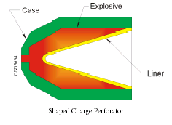
Figura 1.1 Componentes de una carga
El proceso de colapso del liner y formación del jet comienza con la detonación de la base de la carga. Una onda expansiva se extiende a través del explosivo, liberando químicamente energía. Gases a altas presiones en el frente de detonación llegan a medir aproximadamente 3 a 5 millones de psi e imparte ímpetu, forzando al liner a colapsar en si mismo a lo largo de un eje de simetría. Diferentes características de colapso y penetración resultarán dependiendo en la forma y material del liner. Si la geometría del liner es cónica un largo y delgado jet será formado. En este caso, la penetración del jet en el objetivo es relativamente profunda, y la geometría del hueco es pequeña.

Si el liner es parabólico o hemisférico un jet mucho más masivo, pero mas lento será formado, creando una penetración poco profunda con un diámetro de hueco relativamente grande. Debido a que el diseño del liner tiene una tremenda influencia sobre las características de penetración de una carga formada, la forma del liner es usada para categorizar los perforadores jet como de penetración profunda (DP) o agujero grande (BH). Las cargas DP típicas crean diámetros de huecos entre 0.2 y 0.5 pulgadas con profundidades de penetración en hormigón de una a varias docenas de pulgadas. Las cargas DP son usadas principalmente para perforar formaciones duras. Las cargas BH son usadas generalmente para perforar formaciones no consolidadas que requieren alguna forma de control de arena. Las cargas BH son diseñadas con diámetros de hueco entre 0.6 y 1.5 pulgadas para facilitar la colocación de arena, y las penetraciones son normalmente de 8 pulgadas o menos.

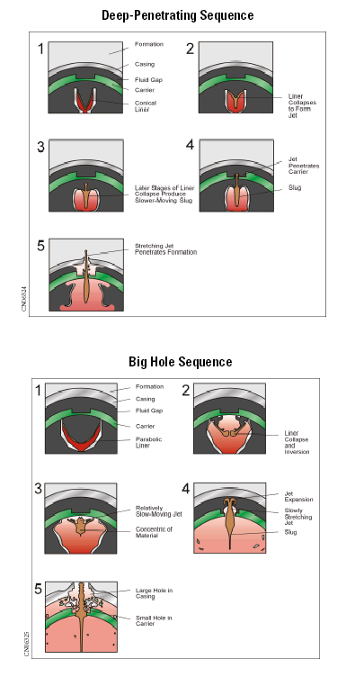
Figura 1.2 Secuencia de penetración
1.2. Sistemas de punzonamientos empleados en la industria
petrolera
El diseño de los punzados constituye una parte integral del planeamiento de la completación en el que se tiene en cuenta las condiciones del yacimiento, las características de la formación y las exigencias del pozo. Por tanto, el punzonamiento es la operación más importante para pozos entubados.

En la industria petrolera de manera general y en particular en la ecuatoriana, los sistemas de punzonamientos utilizados podemos enmarcarlos en dos grandes grupos: Punzonamientos con Wireline y punzonamientos con cañones transportados por tubería o TCP (Tubing Conveyed Perforating).

1.3. Factores que afectan los resultados de los disparos

1.3.1. Taponamiento de los disparos
El taponamiento de los disparos con residuos del recubrimiento metálico puede ser muy severo. Mediante el empleo de recubrimientos cónicos elaborados con metal pulverizado, los residuos mayores han sido eliminados en varias de las cargas especiales. Los residuos del recubrimiento también se forman, pero son acarreados al fondo del agujero en forma de partículas del tamaño de arena o más pequeñas. Las pruebas superficiales a presión atmosférica, no son confiables para evaluar este tipo de taponamiento de los disparos, debido a que los residuos frecuentemente son desviados de los disparos a la presión atmosférica.

Los disparos tienden a llenarse con roca triturada de la formación, con sólidos de lodo, y residuos de las cargas cuando se dispara en lodo. Estos tapones no son fácilmente removidos por el contra flujo. La presencia de partículas compactadas y trituradas de la formación alrededor de los disparos reduce aún más la probabilidad de limpiar los disparos. Los lodos con alta densidad mezclados con sólidos pesados, provocan la formación de tapones densos en los disparos.

Cuando se abren algunos disparos que requieren una presión diferencial baja, el flujo a través de estos disparos dificulta la creación de la mayor caída de presión requerida para abrir más disparos. En formaciones estratificadas, como las constituidas por secuencias de lutita y arena, un gran número de disparos permanecen taponados y pueden evitar que se drenen algunas zonas específicas. Cuando están taponadas, o parcialmente obturadas, una o más zonas en un yacimiento estratificado, las pruebas de formación, las de producción y las mediciones del índice de productividad, pueden proporcionar una evaluación errónea sobre el daño del pozo, su productividad y su recuperación.

1.3.2. Efecto de la presión diferencial
Cuando se dispara en lodo, con una presión diferencial hacia la formación, los disparos se llenan con partículas sólidas de lodo de la formación y residuos de las cargas. Los tapones del lodo son difíciles de remover, produciendo en algunos disparos un taponamiento permanente y reduciendo la productividad del pozo.

Aún cuando se dispare en fluidos limpios tales como aceite o agua que tienen altos ritmos de filtrado, las partículas procedentes de las arcillas, residuos de las cargas, o de otro tipo, pueden originar algún taponamiento de los disparos y un daño profundo en la formación. Las formaciones con permeabilidad de 250 md o mayores, permiten que las partículas de tamaño de las arcillas se desplacen hacia los poros de la formación o por las fracturas ocasionando un daño muy severo.

Para formaciones de carbonato es aconsejable punzonar con HCl o ácido acético, para obtener una alta productividad, pero generalmente se cañonea con fluidos limpios, las recomendaciones de la tabla 1.1 son una modificación de los estudios de campo hechos por King, Anderson y Bingham.

TABLA 1.1
PRESIÓN DIFERENCIAL A FAVOR DE LA FORMACIÓN CUANDO SE PUNZONA

CONDICIONES DEL RESERVORIO | PRESION DIFERENCIAL (PSI)
CONDICIONES DEL RESERVORIO | POZOS DE PETROLEO | POZOS DE GAS
ARENAS NO CONSOLIDADAS | 300-500 | 300-500
ARENAS CONSOLIDADAS
Permeabilidad de la formación
mayor que 100 Md | 500 | 1000
Desde 100 hasta 10 Md | 500-1000 | 2000
Menos que 10 mD | 1000-2000 | 2000
CARBONATOS
Permeabilidad de la formación
mayor que 250 Md | 500 | 500
Desde 100 a 250 mD | 750 | 1000
Menor que 100 mD | 1000 | 2000
Menor que 10 mD | 2000 | 2000

Cuando los disparos se efectúan con una presión diferencial desde el pozo y con fluidos limpios, se ayuda a obtener una buena limpieza de los disparos. Este es el método preferido de areniscas y carbonatadas.

1.3.3. Efecto de usar fluidos limpios
La productividad del pozo, en todos los pozos de arena y carbonato, será maximizada por el cañoneo en aceite o salmuera limpios con una presión diferencial a favor de la formación, además, es necesario tener un periodo de limpieza de los punzonamientos. Si el pozo esta cerrado hay que recuperar los cañones antes de completar la limpieza de todos los punzonamientos; muchos punzonamientos podrán permanecer taponados debido a un asentamiento de sólidos en el pozo durante el periodo de cierre.

1.3.4. Efecto de la resistencia a la compresión
La penetración y tamaño del hueco hechos por los cañones son reducidos cuando aumenta la resistencia de compresión del casing, cemento y roca de formación.

1.3.5. Determinación de la densidad de los disparos
La densidad de los disparos generalmente depende del ritmo de producción requerido, la permeabilidad de la formación y la longitud del intervalo disparado. Para pozos con alta producción de aceite y gas, la densidad de los disparos debe permitir el gasto deseado con una caída de presión razonable. Generalmente son adecuados 4 disparos por pie de 0.5 pulg., siendo satisfactorio uno o dos disparos por pie para la mayoría de los pozos con producción baja. En los pozos que serán fracturados, los disparos se planean para permitir la comunicación con todas las zonas deseadas. Para operaciones en arenas consolidadas, generalmente se prefieren 4 disparos por pie de diámetro grande. Para terminaciones con empaque de grava se prefieren de 4 a 8 disparos por pie de 0.75 pulg. de diámetro o mayores.

Los disparos de 4 o más cargas por pie en tuberías de revestimiento de diámetro pequeño y de baja resistencia, con cañones con cargas expuestas, pueden agrietar la tubería de revestimiento. También el cemento puede fracturarse severamente, siendo necesario efectuar cementaciones forzadas para controlar la producción indeseable de agua o gas. Los coples de las tuberías de revestimiento de alta resistencia pueden dañarse al efectuar múltiples disparos sobre ellos.

1.3.6. Limitaciones de presión y temperatura
Existen especificaciones sobre las presiones y temperaturas de operación para todos los cañones. Las presiones en el fondo del pozo pueden limitar el uso de algunos cañones con cargas expuestas.

Como regla general, las cargas de alta temperatura no deben ser empleadas en pozos con un rango de temperatura entre 300-400 °F. Esta recomendación esta basada en lo siguiente:

- Algunas cargas de alta temperatura proveen baja penetración.
- Son menos sensibles, lo que puede provocar un incremento en las fallas.
- Estas cargas son más costosas.
- Hay menos opción de selección.

Cuando se usa cargas de baja temperatura y estamos operando en los límites máximos de operación de temperatura las siguientes opciones pueden ser consideradas:
- Los pozos pueden ser circulados con fluidos que tengan baja temperatura, esto se realiza para bajar la temperatura de la formación y zona circundante; esto es aplicable para cañones through tubing, los cuales pueden ser corridos inmediatamente después de que el fluido ha sido parado.
- Si existe alguna duda en cuanto a si el límite de temperatura de los cañones puede ser alcanzado antes de disparar los cañones, los detonadores de alta temperatura pueden ser empleados en cañones equipados con cargas convencionales de baja temperatura. Esta opción prevendrá punzonamientos accidentales en un intervalo erróneo debido a la alta temperatura del fondo del pozo. Las cargas expuestas a una alta temperatura quemaran sin punzonar el casing, a menos que se disparen con un cañón con detonador.

Para pozos de excesiva temperatura, lo que se hace es emplear todo un paquete de componentes de alta temperatura; esto incluye un detonador, primacord, la carga booster y la carga de potencia principal; generalmente, el detonador es la clave de todo el sistema, ya que si este no es disparado, tampoco lo harán las cargas.

1.3.7. Costo
El precio de los disparos varía; sin embargo, generalmente los costos son inferiores cuando se usan bajas densidades de disparo. El empleo de cañones selectivos puede ahorrar un tiempo apreciable en las intervenciones en que se tienen zonas productoras separadas por intervalos no productores. El empleo de cañones que se corren a través de la tubería de producción puede frecuentemente permitir el ahorro de tiempo si la tubería de la producción esta abierta en su extremo y situada arriba de las zonas que serán disparadas. En los pozos nuevos la tubería de producción puede colocarse en unas cuantas horas después de cementar el pozo. A continuación pueden efectuarse los disparos a través de la tubería de producción sin tener un equipo en el pozo. En esta forma no se carga tiempo por equipo en la terminación de pozo.

1.3.8. Daños del cemento y la tubería de revestimiento
Los cañones con cargador de tubo absorben la energía no empleada al detonar las cargas. Esto evita el agrietamiento de la tubería de revestimiento y elimina virtualmente que el cemento se resquebraje. Con el uso de los cañones a bala convencionales no se dañan mucho las tuberías de revestimiento. Al disparar con un claro igual a cero se tiende a eliminar las asperezas dentro de la tubería de revestimiento. Los cañones a chorro con cargas expuestas, como las de tipo encapsuladas o en tiras, pueden causar la deformación, fracturamiento y ruptura de la tubería de revestimiento, así como un notable agrietamiento del cemento. La cantidad de explosivo, el grado de adherencia de la tubería de revestimiento con el cemento, la densidad de los disparos, el diámetro de la tubería de revestimiento y la “masa resistencia” de la tubería de revestimiento, son factores que afectan el agrietamiento de las tuberías de revestimiento expuestas a disparos con cargas a chorro. La masa resistencia de la tubería de revestimiento ha sido definida como el producto del peso unitario y su resistencia hasta el punto de cedencia.

1.3.9. Necesidad de controlar el claro de los cañones
Un claro excesivo con cualquier cañón a chorro puede ocasionar una penetración inadecuada, un agujero de tamaño inadecuado y una forma irregular de los agujeros. Los cañones a bala deberán generalmente dispararse con un claro de 0.5 pulg., para evitar una pérdida apreciable en la penetración. Generalmente los cañones a chorro convencionales de diámetro grande, presentan poco problema, excepto cuando se disparan en tuberías de revestimiento de 9 5/8 pulg. ó mayores.

El control del claro puede lograrse a través de resortes tipo deflectores, magnetos, y otros procedimientos. Dos magnetos, uno localizado en la parte superior y el otro en el fondo de las pistolas que se corren a través de la tubería de producción, se necesitan generalmente, para aumentar la probabilidad de obtener un claro adecuado. Dependiendo del diseño de los cañones y las cargas, generalmente se obtiene una máxima penetración y tamaño de agujero con claros de 0 a 0.5 pulg., cuando se usan cañones a chorro. Con algunos cañones de casing, se han observado cambios notables en el tamaño de los disparos al aumentar el claro de 0 a 2 pulg. En algunos casos la centralización de los cañones produce agujeros de tamaño más consistente y satisfactorio. Cuando los claros son mayores de 2 pulg., es generalmente conveniente descentralizar y orientar la dirección de los disparos de los cañones.

La centralización de los cañones no es recomendable para los cañones a chorro que se corren a través de la tubería de producción, ya que éstas están generalmente diseñadas para dispararse con un claro igual a cero. Los cañones con cargas a chorro giratorios pueden generalmente aliviar el problema del claro cuando se corren a través de las tuberías de producción. Sin embargo, se pueden tener residuos y problemas mecánicos bastantes severos.

La distancia entre cañón y casing viene dado por el diámetro del canon a usarse en determinado casing. Se debe tomar en consideración que al tener el mayor diámetro de cañón se pueden ubicar dentro de éstos cargas de mayor tamaño y por tanto tener mayor penetración en los disparos o mayor densidad de disparos. Por otro lado tenemos limites en cuanto al tamaño del cañón a meter en un casing ya que luego que el cañón ha sido disparado su diámetro externo cambia y se debe tener en cuenta que si su diámetro externo aumenta demasiado, de pronto se puede quedar atorado en el fondo y seria muy difícil el pescarlo por el pequeño espacio entre el casing y el cañón.

1.3.10. Medición de la profundidad
El método aceptado para asegurar un control preciso en la profundidad de los disparos consiste en correr un registro localizador de collares (CCL) con los cañones, y medir la profundidad de los collares que han sido localizados, respecto a las formaciones, usando registros radioactivos.

Pastillas radioactivas pueden ser insertadas dentro de la sarta de cañoneo para ayudar en la localización exacta de profundidad del punzonamiento con un registro de rayos gamma. Los registros del collar pueden mostrar viejos punzonamientos hechos con cargas expuestas, estos se muestran a manera de hinchamientos o abultamientos en el casing debido a la detonación de las cargas.

1.3.11. Penetración contra tamaño del agujero.
Al diseñar cualquier carga moldeada puede obtenerse una mayor penetración sacrificando el tamaño del agujero. Debido a que una máxima penetración parece ser más importante, con fundamento en los cálculos teóricos de flujo, se han solicitado frecuentemente a la industria petrolera, y se han recibido a menudo, cargas de mayor penetración sacrificando el tamaño del agujero. Cuando se perforan tuberías de revestimiento de alta resistencia y de pared gruesa, o formaciones densas de alta resistencia, probablemente se requiera una penetración máxima aún cuando el tamaño del agujero sea reducido hasta 0.4 pulg.

Sin embargo, en situaciones normales, debido a la dificultad en remover el lodo, los residuos de las cargas, la arena y las partículas calcáreas de un disparo del diámetro y la formación, deberá normalmente tener un diámetro mínimo de entrada de 0.5 pulg., con un agujero liso y de tamaño uniforme de máxima penetración

1.4. Factores que afectan la productividad de un pozo.
El índice de productividad nos permite evaluar la potencialidad de un pozo y está representado matemáticamente por:

$$J=\frac{q}{\text{pws}−\text{pwf}}$$

El índice de productividad de una zona puede ser difícil de determinar, por lo tanto el efecto del diseño del sistema de cañoneo como son la penetración, fase, densidad, diámetro del agujero, daño del lodo, etc., pueden ser evaluados usando la Relación de Productividad.

$$\text{PR}=\frac{\text{Pr}{\text{od}}_{{\text{zona}}_{\text{disparada}}}}{\text{Pr}{\text{od}}_{{\text{zona}}_{{\text{en}}_{{\text{agujero}}_{\text{abierto}}}}}}$$

Los principales factores que afectan la productividad del pozo son:

- Factores geométricos del disparo
- Presión diferencial al momento del disparo
- Tipo de cañones y cargas
- Daño generado por el disparo
- Daño causado por el fluido de la perforación
- Daño causado por el fluido de la terminación

Como se puede observar, los cuatro primeros factores que afectan la productividad pueden ser manipulados durante el diseño del disparo. Por lo tanto con el análisis de las condiciones del pozo y la selección del sistema de disparo adecuado, se obtendrá la máxima producción del pozo.

1.4.1. Factores Geométricos del disparo
La geometría de los agujeros hechos por las cargas explosivas en la formación influye en la Relación de Productividad del pozo y está definida por los Factores Geométricos. Estos determinan la eficiencia del flujo en un pozo disparado y son:

- Penetración
- Densidad de cargas
- Fase angular entre perforaciones
- Diámetro del agujero (del disparo)
Otros factores geométricos que pueden ser importantes en casos especiales son: Penetración parcial, desviación del pozo, echados de la formación y radio de drenaje.

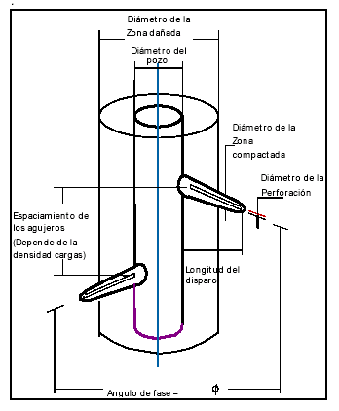
Figura 1.3 Factores geométricos del sistema de disparo.

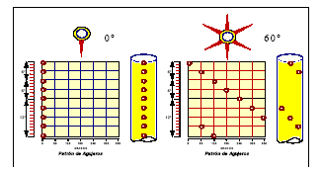
Figura 1.4 Patrón de agujeros para pistolas fase 0° y 60°

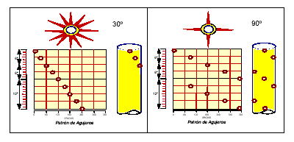
Figura 1.5 Patrón de agujeros para pistolas fase 30° y 90°

1.4.1.1. Efecto de la Penetración y Densidad de carga
en la PR
Como se puede apreciar en la gráfica de la figura 1.6, el efecto de la penetración y la densidad de cargas son muy pronunciados en las primeras pulgadas de penetración. Arriba de 6 pulgadas la tendencia es menor pero es evidente la importancia de la penetración para mejorar la relación de productividad.

La densidad de cargas influye también en la relación de Productividad (PR) observando que para una densidad de 3 cargas/metro es necesaria una penetración de 16 pulgadas para obtener una PR de 1.0 mientras que para una densidad de 13 cargas/metro se necesitan solo 6 pulgadas.

La gráfica supone un pozo sin daño, para el caso más real de un pozo con una zona de daño debida al fluido de perforación, la penetración mas allá de la zona de daño es relevante para mejorar la PR.

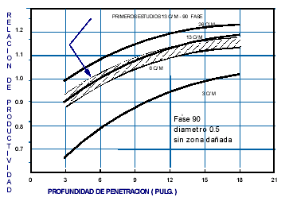
Figura 1.6 Efecto de la Penetración y Densidad en la PR

1.4.1.2. Efecto de la Fase en la PR
La fase angular entre perforaciones sucesivas es un factor importante. La figura 1.7 muestra una reducción de un 10 - 12 % en la PR para sistemas de 0° y 90° con una misma penetración.

Suponiendo que se use un sistema de 0° de fase, con una penetración de 6 pulgadas, se obtiene una PR de 0.9 de la gráfica, mientras que para un sistema de 90° se obtiene una PR de 1.02; esto representa una diferencia del 11% en la PR.

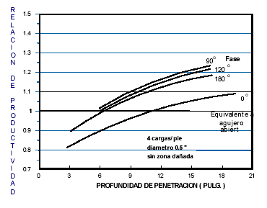
Figura 1.7 Efecto de la Fase en la PR

1.4.2. Presión diferencial al momento del disparo.
El modo en que el pozo es terminado ejerce una gran influencia en su productividad.

Existen dos técnicas que pueden aplicarse durante la ejecución de los disparos:

- Sobre – balance
P. hidrostática > P. formación

- Bajo – balance
P. hidrostática < P. formación

El objetivo de una terminación sobre-balanceada es fracturar la formación al momento del disparo, sin embargo si la presión no es alcanzada después del disparo y antes de que fluya el pozo, se forman tapones con los residuos de las cargas.

Después de dejar fluir el pozo, es posible que aun se tenga una perforación parcialmente taponada y una zona compactada de baja permeabilidad.

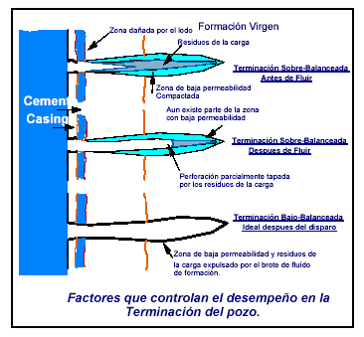
Figura 1.8 Efecto de la presión diferencial previa al disparo
Cuando se tiene una terminación diferencial bajo-balanceada, los residuos de las cargas y la zona comprimida podrían ser expulsados por la acción del brote de fluido de terminación.

Disparar el pozo con una presión diferencial a favor de la formación es recomendable para obtener la limpieza de los agujeros. Sin embargo, usar presiones diferenciales muy altas es inadecuado ya que arriba de cierto valor no se obtiene ninguna mejora en el proceso de limpiado. Una presión diferencial excesiva puede provocar arenamiento o aporte de finos de formación que impedirán el flujo a través de la perforación, o un colapso de la tubería de revestimiento.

Debido a lo antes mencionado, para calcular la presión diferencial a establecer durante el disparo se deberán considerar los siguientes factores:

- Grado de consolidación de la formación
- Permeabilidad de la formación
- Fluido en los poros
- Presión de colapso de las tuberías y equipo
- Grado de invasión del fluido de perforación
- Tipo de cemento

La magnitud de la presión diferencial negativa dependerá básicamente de dos factores:

- La permeabilidad de la formación
- El tipo de fluido

1.4.3. Tipo de Cañones y Cargas
Un sistema de disparo consiste de una colección de cargas explosivas, cordón detonante, estopín y portacargas. Esta es una cadena explosiva que contiene una serie de componentes de tamaño y sensitividad diferente y puede ser bajado con cable y/o con tubería.

1.4.3.1. Cañones bajados con cable
El sistema de Disparo Bajado con Cable (Wireline) puede usarse antes de introducir la tubería de producción, o después de introducir la tubería de producción.
La ventaja de efectuar el disparo previo a la introducción del aparejo es que se pueden emplear cañones de diámetro más grande, generando un disparo mas profundo.

Los componentes explosivos son montados en un portacargas el cuál puede ser un tubo, una lámina ó un alambre. Los portacargas se clasifican en:

- Recuperables (no expuestas)
- Semi-desechables (expuestas)
- Desechables (expuestas)

Recuperables: En los sistemas recuperables (no expuestas), los residuos de los explosivos y lámina portadora son recuperados y prácticamente no queda basura en el pozo. En este sistema no están expuestos los explosivos a la presión y ambiente del pozo, lo cuál lo hace mas adecuado para ambientes hostiles.

Desechables: En los cañones desechables, los residuos de las cargas, cordón, estopín y el sistema portador (Lámina, alambre, uniones de cargas) se quedan dentro del pozo dejando una considerable cantidad de basura. Una ventaja es que al no estar contenidas las cargas dentro de un tubo, pueden ser de mayor tamaño con lo que se obtiene una mayor penetración. La principal desventaja es que los componentes explosivos están expuestos a la presión y fluido del pozo, por lo que, normalmente, este sistema está limitado por estas condiciones.

Semi-desechable: Este sistema es similar al desechable con la ventaja de que la cantidad de residuos dejados en el pozo es menor, ya que se recupera el portacargas.

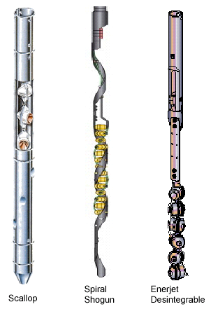
Figura 1.9 Tipos de cargas

1.4.3.2. Cañones Bajadas con tubería
En el sistema de Disparo Bajado con Tubería (TCP), el cañón es bajado al intervalo de interés con tubería de trabajo. A diferencia de las cañones bajados con cable, en este sistema solo se utilizan portacargas entubados, además la operación de disparos puede ser efectuada en una sola corrida, lo cuál favorece la técnica de disparos bajo balance.

El objetivo fundamental de este sistema es crear agujeros profundos y grandes favoreciendo la productividad del pozo. También este sistema es recomendado (si las condiciones mecánicas lo permiten) cuando se dispara en doble tubería de revestimiento, esto con la finalidad de generar una penetración adecuada del disparo.

1.4.4. Daño generado por el disparo
El proceso de perforación de formaciones permeables y porosas con las cargas moldeadas crea una "película" que se opone al flujo en el agujero. El jet penetra la formación a alta velocidad, desplazando radialmente el material de formación, creándose una zona compactada alrededor del agujero y reduciendo la permeabilidad original.

Para disminuir el efecto pelicular deberá incrementarse la penetración para librar la zona de daño.

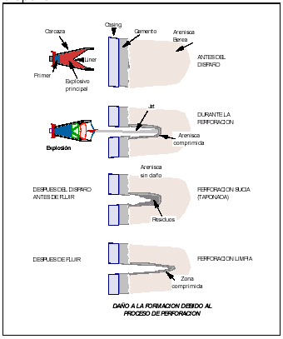
Figura 1.10 Daño a la formación por el disparo

1.4.5. Daño generado por el fluido de la perforación
Durante el proceso de perforación del pozo se causa un daño a la formación debido al lodo de perforación. Este daño se asocia al taponamiento de los poros alrededor del pozo.

Existe la tendencia de usar lodos que cumplan con el propósito inmediato de perforar segura y económicamente un pozo, pero no siempre se piensa en los efectos del fluido sobre la productividad del pozo.

El enjarre puede resolver el problema de la invasión del filtrado pero si no es removido completamente antes de depositar el cemento en el espacio anular, las partículas sólidas pueden ser arrastradas dentro del agujero abierto por el jet del disparo, aunque se use un fluido supuestamente limpio de terminación.

1.4.6. Daño causado por el fluido de la terminación.
El fluido de terminación es de primordial importancia para obtener óptimos resultados. Si existe algún material extraño en el fluido, puede ser empujado dentro de la perforación por el jet ó un pequeño taponamiento sería el resultado.

El jet de la carga genera gases de alta presión asociadas con la explosión, hay indicios reales de que el fluido alrededor de la carga es separado durante el disparo y cuando la burbuja de gas se contrae al enfriarse, el frente del fluido es lanzado dentro de la perforación. Momentáneamente se crea una condición de sobre-balance con fuerzas de impacto y si el fluido no es completamente limpio, las partículas serán adheridas a las paredes del agujero y podría haber invasión de extensión limitada.

El daño del pozo, las perforaciones de las cargas, penetración parcial y la desviación provocan un cambio en la geometría radial del flujo que afecta la productividad del pozo.

El efecto combinado de estos factores se denomina "Efecto Pelicular" y genera una caída de presión que afecta la producción del yacimiento.

1.5. Determinación de la efectividad de los disparos
En este estudio se determinará la efectividad de los disparos a partir de tres análisis, los cuales demostrarán cuantitativa y cualitativamente que disparo fue más efectivo, estos análisis son:

- Análisis a partir de la penetración del disparo (si los disparos sobrepasan o no la zona de daño de formación por invasión de fluido).
- Un método simple para la estimación de la productividad de pozos.
- Análisis a partir del daño total encontrado luego del disparo.

Para que se puedan llevar a efecto estos análisis se debe realizar previamente las siguientes operaciones:

- Calcular el radio de invasión de la formación productora, (rs).
- Calcular la profundidad de penetración de los disparos, (P).

1.5.1. Cálculo del radio de invasión de un pozo.
El radio rs de la zona dañada alrededor del pozo y la permeabilidad ks en esta zona están relacionadas al factor de daño S por la ecuación de Hawkins:

$$\text{rs}=\text{rw}×e^{\frac{S}{\left(\frac{k}{\text{ks}}−1\right)}}$$

Así si la permeabilidad de la zona de daño es menor que en el resto de la formación, S será positivo; si las permeabilidades son iguales S será cero. Finalmente, si la permeabilidad en la zona de daño es mayor que en la formación, es decir fracturado o acidificado, S será negativa. Hidráulicamente los pozos fracturados muestran a menudo valores de S en un rango de -3 a -5.

Note que incluso si k, s y rw son conocidas, no es posible obtener el radio del daño ni la permeabilidad en esta zona.

Valores para k y S pueden obtenerse de pruebas de presión transiente. Sin embargo la relación k/ks es difícil de determinar. Típicamente k/ks variará de 5 a 10 o en valores aún menores. En este trabajo se considerará una reducción severa de permeabilidad por efectos de invasión representada matemáticamente por una relación k/ks igual a 10, empleada en estudios anteriores referentes a cañoneo de pozos de petróleo.

1.5.2. Cálculo de la profundidad de penetración de los
disparos.
La penetración de los cañones disminuye al aumentar el esfuerzo de sobrecarga y la resistencia compresiva de la formación. Un método para su cálculo fue propuesto por Thompson en 1962, el cual relaciona la resistencia compresiva, con los resultados obtenidos de pruebas en superficie, de la siguiente manera:

$$\text{Pen}={\text{Pen}}_{\text{sup}}×e^{\left[0\text{.}\text{086}(\text{Cr}−\text{Cf})\right]}$$

Donde:

Pen : Penetración (pulg.)
Pensup : Penetración en superficie, Carta API RP-43
Cr : Compresibilidad en superficie a las condiciones de
la prueba, (Kpsi)
Cf : Compresibilidad de la formación de interés.

Las condiciones esperadas en el pozo posterior al disparo, dan la pauta para decidir la forma en la cual se llevará a cabo el disparo (condiciones de bajo-balance o sobre-balance), las cuales están influenciadas por los fluidos en los poros, presión de poro y la presión hidrostática ejercida por los fluidos de terminación.

La profundidad de penetración de una carga en una roca específica puede ser determinada analíticamente empleando un simulador de cañoneo, la empresa de servicios Schlumberger dispone del Programa SPAN (Schlumberger Perforating Analysis), que es un simulador que emplea algoritmos teóricos y una gran cantidad de datos experimentales para simular de una forma precisa los parámetros asociados a una operación de cañoneo, como por ejemplo profundidad de penetración de las cargas, el diámetro de orificio de entrada en el revestidor y diámetro promedio del túnel, como función de variables geométricas de la completación, características de las cargas y cañones y propiedades petrofisicas de la roca a disparar. Es importante recordar que los valores de profundidad de penetración y diámetro del orificio de entrada disponibles en los estándares API RP43 para la mayoría de las cargas disponibles comercialmente son resultados de pruebas llevadas a cabo en superficie sobre rocas estándar. Estas mediciones deben ser consideradas como referenciales ya que existe una importante diferencia en resultados cuando se aplican a condiciones reales en los pozos, en particular en lo que se refiere a propiedades mecánicas de la roca a disparar. Los simuladores de cañoneo como el SPAN nos permiten ajustar la diferencia entre las pruebas estándar y las condiciones de fondo y obtener valores reales de penetración de las cargas.

Varios investigadores han encontrado que la penetración real de una carga de cañoneo es una función esencial de las propiedades mecánicas de la roca, específicamente su densidad y la resistencia a la compresión y esfuerzo efectivo; y en menor grado de los parámetros geométricos que incluyen el diámetro del revestidor, grado de acero y peso unitario, diámetro del cañón, calibre del pozo y excentricidad del cañón. Se observa que la mayoría de estos datos están usualmente disponibles, con excepción de la resistencia de compresión de la roca a disparar.

CAPÍTULO 2

- DESCRIPCIÓN DE LAS TÉCNICAS DE CAÑONEO CON TCP Y WIRELINE

2.1. Técnica de Wireline Convencional
Este sistema de cañoneo se lo realiza utilizando una unidad de cable eléctrico, el equipo necesario para realizar el cañoneo se muestra en la figura 2.1, los portadores de carga jet son los dispositivos más usados para lograr este propósito. El cañoneo debe ser realizado en condiciones de sobre-balance (overbalance) hacia la formación, es decir, que la presión hidrostática necesaria para matar al pozo es mayor o igual que la presión de formación, esto se hace con el fin de evitar el soplado de los cañones hacia arriba, altas presiones en el espacio anular y en la superficie.

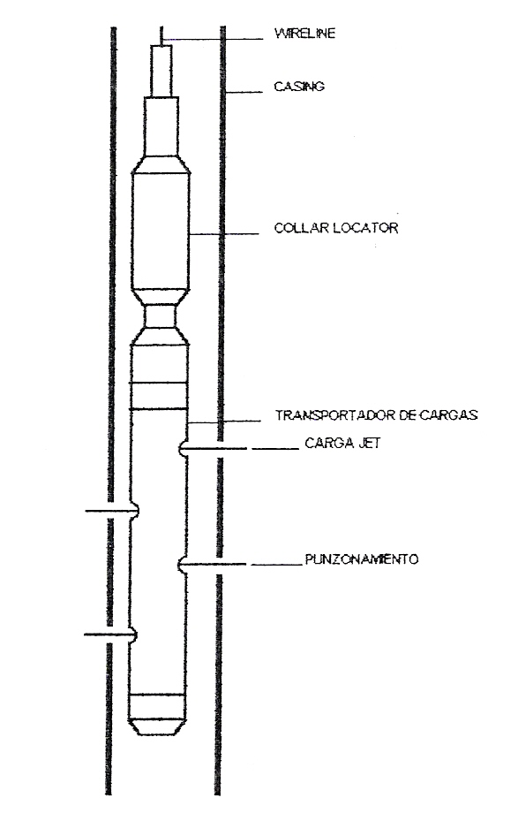
Figura 2.1 Punzonamiento con Wireline

Los tipos de portadores jet están basados en el área de aplicación y son de dos tipos: Casing gun (Tipo de cañón que sirve para punzonar el casing) y Through tubing (Cañones que son de menor diámetro que el casing gun y que son bajados a través de la tubería de producción). Los casing gun son usados para punzonar casings de gran diámetro, todos son recuperables, algunos son reusables. Los through tubing son usados para punzonar casing bajo el tubing, y el tubing en si; son recuperables y algunas reusables.
2.1.1. Casing Gun
Los cañones convencionales bajados con cable eléctrico, producen orificios de gran penetración que atraviesen la zona dañada por el lodo de perforación. Sin embargo, el cañoneo debe ser realizado con el pozo en condiciones de sobre-balance, con el fin de evitar el soplado de los cañones hacia arriba, altas presiones en el espacio anular y en la superficie.

Esta condición de sobre-balance deja los orificios perforados taponados por los restos de las cargas, aún si el intervalo cañoneado es achicado o el pozo puesto a producción; es muy raro que se pueda generar un diferencial de presión que limpie la mayoría de los orificios perforados, creándose con esta condición altas velocidades de flujo y turbulencia en el frente productor. La zona compactada alrededor de los orificios perforados y los restos de las cargas, son muy difíciles de remover acidificando o achicando; tan solo la zona compactada reduce la permeabilidad original hasta un 80%. Esto se hace más crítico en campos con alto índice de agotamiento.
Figura 2.2 Completación con Casing Gun

2.1.1.1. Ventajas del sistema Casing Gun.
Las principales ventajas de este sistema son las siguientes:

- Opción para cargas de alta Penetración.
- Opción para cargas de gran diámetro de entrada.
- En caso de falla tiene pérdida de tiempo mínimo.
- Servicio más económico con respecto a TCP (cañones transportados por tuberías de producción).
- Operación rápida aumentando el rango de temperatura para las cargas usadas.
- Hasta 12 DPP.
- Permite selección del tamaño del cañón compatible con diámetro de la tubería de revestimiento.
- Puede disparar en zonas de alta presión.
- Tiempo de operación de 4 a 8 horas.

2.1.1.2. Desventajas del sistema Casing Gun.
Las principales limitaciones del método son:

- Daño severo por dispararse en condiciones de sobre-balance. Los Build ups (pruebas de restauración de presión) han indicado un factor de daño alto.
- Punto débil del cable eléctrico.
- Se dispara con pozo lleno de fluido de matado.
- Reducción de la permeabilidad en un 70 a 80%.
- Durante el trabajo se debe interrumpir las comunicaciones de radio, operaciones de suelda pues interfieren en el disparo.

2.1.2. Through tubing
Los cañones bajados a través de la tubería de producción con cable eléctrico, son utilizados ampliamente para cañonear pozos productores o inyectores, porque se puede aplicar un diferencial pequeño de presión estático a favor de la formación que puede ser usada sin soplar las herramientas hacia arriba, no es suficiente para remover y eliminar los restos de las cargas y la zona compactada creada alrededor del orificio perforado. Es igualmente preocupante la penetración de las pequeñas cargas utilizadas y la fase de disparos de este sistema. Estas cargas no pueden penetrar en la formación y, frecuentemente tampoco atraviesan la zona dañada por el lodo de perforación.

Otra desventaja es que el pequeño diferencial de presión a favor de la formación, solo se puede aplicar en la primera zona o intervalo a cañonear, por limitaciones en el lubricador, punto débil del cable eléctrico o en la tubería de producción.

Figura 2.3 Completación con Through tubing Gun

2.1.2.1. Ventajas del sistema Through tubing Gun
Las principales ventajas de esta técnica son las siguientes:

- Los pozos pueden ser perforados con un pequeño bajo balance, lo cual permite que los fluidos de formación limpien las perforaciones efectuadas.
- Para la completación de una nueva zona o reacondicionamiento de una zona existente no se requiere el uso de taladro.
- Un registro CCL permite un posicionamiento preciso en profundidad.

2.1.2.2. Desventajas del sistema Through tubing Gun
La principal limitación de este método es:

- Debido a que el cañón es bajado a través del tubing, pequeñas cargas son utilizadas, obteniendo reducidas penetraciones, para lograr penetraciones mayores con este sistema, el cañón usualmente es posicionado contra el casing para eliminar la pérdida de rendimiento cuando se perfora a través de líquido en el pozo. Este arreglo requiere una fase del cañón a 0º.
TABLA 2.1
COMPARACIÓN DEL THROUGH TUBING Y CASING GUN

2.1.3. Procedimiento con Wireline Convencional
El cañoneo con cable eléctrico permite disparar utilizando una conexión eléctrica desde superficie por medio de un cable de acero (wireline).

- Los intervalos a ser disparados se eligen de registros eléctricos, luego que el pozo ha sido revestido o cuando se realiza el reacondicionamiento respectivo.
- El tipo de cañón y la densidad de disparo son establecidos por un programa de computación.
- La longitud real y la longitud efectiva (recorrido de los cañones), lo mismo que sus combinaciones, dependen del espesor y la distancia de los intervalos a ser punzonados, lo mas alejado del contacto Agua - Petróleo (CAP).
- La distancia de los cañones son considerados entre las cargas de los extremos del mismo y existe una distancia de cople de cañón de 1.5 ft y del cañón al centro del CCL (registro de cementación). 2.5 ft a 3.3 ft.
- Los disparos se efectúan luego de haberse ubicado a la profundidad correcta en base a un punto de referencia (profundidad total para señales en el cable) y después de haber correlacionado los registros del CCL con otros corridos originalmente o con alguno corrido anteriormente de control de cementación (CCL, VDL).
- Se debe punzonar las zonas más profundas por problemas de atascamiento que pueden darse debido a la deformación que sufre la superficie de la tubería a la entrada de los orificios por la acción explosiva de la carga.
- En un solo viaje no se puede utilizar más de dos cañones (no sobrepasar los 40 ft). Al punzonar se debe disparar el cañón inferior antes del superior, con ayuda de un diodo que comunica a los dos cañones y envía desde superficie un voltaje positivo para dispara el cañón y un voltaje negativo para el otro. Se dispara el cañón inferior primero para proteger al superior de las entradas de fluidos que se ocasionan.
- Cuando las cargas no accionan por fallas imprevistas y no se punzonan los intervalos programados, los cañones son sacados, revisados, armados nuevamente y bajados con una posición que permite corregir la falla.

2.2. Técnica TCP Bajo-balance
Este método de cañoneo, emplea TUBING CONVEYED PERFORATING (TCP), y cañones del tipo casing gun. El método de TCP debe ser operado en fluido limpio con una presión de bajo-balance (underbalance), es decir, que la presión de la formación es mayor que la presión de la columna hidrostática.
Figura 2.4 Completación con TCP

2.2.1. Breve descripción del sistema TCP Bajo-balance
Aunque varias opciones fueron realizadas para transportar los cañones de perforación dentro del pozo a través del tubing esto no sucedió hasta el año de 1980 que el extenso uso de este servicio comenzó. La técnica básica implica un ensamblaje de fondo el cual contenía un transportador de cañones a través del casing en forma vertical con una cabeza de disparo. Existen algunos tipos de cabezas de disparos que incluyen drop bar, diferencial de presión y conexiones eléctricas. El tope de la cabeza de disparo es usado para permitir el flujo de los fluidos del reservorio hacia el tubing. Un packer de producción es colocado por encima de la salida de los fluidos de la formación. Todo el ensamblaje es bajado dentro del pozo al final de la sarta de tubing. La sarta es colocada en la profundidad deseada usualmente con un detector de rayos gamma. Después de que los cañones son posicionados, el packer es asentado y el pozo es alistado para la producción. Esto incluye establecer la correcta condición de bajo-balance dentro del tubing. Luego los cañones son disparados, los fluidos de la formación fluyen hacia el pozo ayudando en la limpieza de las perforaciones. Dependiendo la situación los cañones serán retirados o dejados en el fondo del pozo. Algunas variaciones del procedimiento descrito anteriormente son usadas en estos días.

Figura 2.5 Sarta de cañoneo con TCP

Con este sistema se logran orificios limpios, profundos y simétricos, ya que permite utilizar cañones de mayor diámetro, cargas de alta penetración, alta densidad de disparos, sin límites en la longitud de intervalos a cañonear en un mismo viaje; todo esto combinado con un diferencial de presión óptimo a favor de la formación en condiciones dinámicas al momento mismo del cañoneo. Este sistema nos permite eliminar el daño creado por la perforación, la cementación y el cañoneo, utilizando para ello la misma energía del yacimiento.
El poder combinar una buena penetración en la formación, alta densidad y fase de disparos y un diferencial de presión a favor de la formación, nos permite obtener una relación de productividad óptima (producción real vs. producción teórica), aún después de haberse taponado la mitad o las terceras partes de los orificios cañoneados.

La relación de productividad, es una función directa de la eficiencia del cañoneo, en conjunto con las características del yacimiento. En yacimientos de baja porosidad y permeabilidad esta relación se hace más importante, debido a la invasión creada por el lodo, durante la perforación.

2.2.2. Ventajas del sistema TCP Bajo-balance
Las principales ventajas de esta técnica son las siguientes:

- El pozo puede ser perforado con un gran diámetro, gran funcionamiento, alta densidad de disparo en el casing con la presión de pozo inferior a la presión de formación (condición de bajo-balance) permitiendo una limpieza instantánea de las perforaciones.
- El cabezal de pozo esta en el sitio y el packer es asentado antes de que los cañones sean disparados.
- Grandes intervalos pueden ser perforados simultáneamente en un mismo viaje dentro del pozo.
- Pozos horizontales y desviados pueden ser perforados empujando los cañones dentro del pozo.

2.2.3. Desventajas del sistema TCP Bajo-balance
Las principales limitaciones de esta técnica son las siguientes:

- A menos que todos los cañones sean retirados del pozo es difícil confirmar si todos los cañones fueron disparados. Un sistema de detección de la efectividad de los disparos superara esta limitación.
- Los explosivos se degradan cuando están expuestos a elevadas temperaturas, reduciendo el desempeño de las cargas. Toma mucho tiempo correr la sarta de TCP en el pozo comparado con hacer la corrida mediante Wireline. Para compensar esto, en algunos casos explosivos menos poderosos deben ser usados en operaciones con TCP. Sin embargo, en nuestro medio esto no es cierto ya que debido a las temperaturas de fondo de alrededor de los 200ºF, Wireline usa explosivos RDX debido a que su tiempo de operación es bajo, es un explosivo mas barato; en el caso de TCP se usan explosivos HMX que resisten muy bien los 200ºF por muchísimo tiempo sin degradarse pero que en comparación con los RDX tienen mayor poder de explosión y por tanto cargas de este material tienen una penetración mucho mayor.
- Las opciones de perforación con TCP son limitados. En algunos casos no es económico realizar perforaciones con la técnica TCP.
- El posicionamiento preciso a profundidad de la sarta de cañones es más difícil en tiempo y consumo que el posicionamiento a profundidad mediante Wireline. Aunque esto depende ya que usualmente los cañones con Wireline se los posiciona usando CCL solamente que es la ubicación de profundidad por medio de los collares del casing, pero con TCP la determinación de la profundidad se hace con GR lo cual es mucho mas seguro y preciso.
2.2.4. Guía para la obtención de un Bajo-balance optimo
Experiencia de campo ha sugerido que las perforaciones realizadas en condiciones de bajo-balance (presión del pozo inferior a la presión de formación) es un método efectivo para crear aberturas y perforaciones sin daño. La selección de la presión de bajo-balance deber ser suficiente para expulsar los residuos o escombros en el interior de las perforaciones, para mejorar la productividad y al mismo tiempo evitar fallas mecánicas de la formación.

Basados en experiencias alrededor del mundo, Bell (1984) sugieren el siguiente criterio para la selección de un bajo-balance óptimo.

TABLA 2.2
BAJO-BALANCE ÓPTIMO SEGÚN BELL

PERMEBILIDAD | BAJOBALANCE REQUERIDO (PSI)
 | PETROLEO | GAS
> 100 md | 200-500 | 1000-2000
< 100 md | 1000-2000 | 2000-5000

2.3. Técnica PURE (Perforating for Ultimate Reservoir
Exploitation).

2.3.1. Introducción a la Técnica Pure
La detonación controlada de cargas huecas (moldeadas), especialmente diseñadas y fabricadas para pozos entubados, produce agujeros, disparos, perforaciones, cañoneos en la tubería de revestimiento de acero, el cemento y la formación adyacente. La optimización de la producción o de la inyección demanda diseños cuidadosos, planeación previa a los trabajos e implementación en el campo, para obtener disparos conductores limpios que se extiendan mas allá del daño de la formación, penetrando en la roca yacimiento inalterado.

Lamentablemente, los disparos con explosivos también pulverizan los granos de la roca de la formación generando una zona triturada de baja permeabilidad en la formación alrededor de las cavidades de los disparos, y facilitando la posibilidad de la migración de partículas finas. Este proceso también deja algunos detritos residuales de la detonación dentro de los túneles de los disparos. El rebote elástico de la formación alrededor de lo túneles recién creados genera daño por las vibraciones adicionales de los disparos y materiales sueltos.

Figura 2.6 Residuos de arena en túneles de disparo

La minimización del deterioro del flujo y las restricciones de la conductividad causadas por este daño inducido por los disparos, resultan cruciales para la obtención de disparos efectivos. Durante 25 años los procedimientos de terminación estándar utilizaron una diferencia de presión estática relativamente grande, o un bajo-balance de presión para eliminar o minimizar el daño provocado por los disparos.

La técnica de disparar con un bajo-balance de presión es la técnica mas difundida de optimización de las terminaciones disparadas. Este método establece una presión estática de pozo antes de los disparos, que es inferior a la presión de la formación adyacente. Según la teoría convencional, la oleada (flujo instantáneo) originada por una reducción de la presión de poro en la región vecina al pozo mitiga el daño de la zona triturada y barre la totalidad o parte de los detritos que se encuentran en los túneles de los disparos.

Los científicos han analizado las presiones transitorias de operaciones de disparos mediante pruebas de laboratorio y descubrieron que el bajo-balance estático solo no garantiza la obtención de disparos limpios. Los resultados indicaron que lo que realmente rige la limpieza de los disparos son las fluctuaciones producidas en la presión del pozo inmediatamente después de la detonación de las cargas huecas antes ignoradas y no la diferencia de presión inicial como se pensaba anteriormente.

Los investigadores aplicaron este mayor conocimiento de las presiones dinámicas de pozo para desarrollar el proceso de Operaciones de Disparos para la Explotación Total del Yacimiento PURE (Perforating for Ultimate Reservoir Exploitation). Esta nueva técnica es aplicable a portacargas, o pistolas, operados con cable o con línea de acero, y a sistemas de pistolas bajados con tubería flexible o con la tubería de producción TCP, y sea en terminaciones de pozos verticales o muy inclinados, incluyendo los pozos horizontales.

2.3.2. Tecnología PURE
El sistema de perforación PURE de perforaciones limpias garantiza que el apropiado grado de bajo-balance dinámico se puede lograr usando hardware y software especiales para la optimización de la producción, en diseños de trabajos de perforación específicos.

El sistema PURE de perforaciones limpias es mucho más efectivo que los métodos convencionales de perforación con bajo-balance, logrando perforaciones limpias, incrementado productividad e inyectividad en los pozos.
El sistema de perforación PURE optimiza el bajo-balance dinámico (el bajo-balance justo después de crearse las perforaciones). Con el sistema PURE la permeabilidad de la zona triturada comparada con la permeabilidad de la zona virgen (Kc/K) puede llegar a 1, en contraste con los rangos típicos de 0,05 a 0,3 obtenidos con métodos convencionales de perforaciones de bajo-balance.

Figura 2.7 Permeabilidad en zona virgen y zona triturada

El proceso PURE utiliza operaciones de disparos diseñadas a la medida de las necesidades, cargas huecas especiales y configuraciones de cañones diseñados con un fin específico, para generar un alto nivel de bajo-balance dinámico, partiendo de bajos-balances o sobre-balances de presión modestos. Esta técnica mejora sustancialmente la productividad o la inyectividad del pozo. El proceso de disparos PURE también mejora la eficiencia operacional de la terminación de pozos.

La eliminación de grandes diferencias de presión estática simplifica los preparativos realizados en el pozo antes de llevar a cabo las operaciones de disparos en condiciones de bajo-balance. El control de la oleada inicial limita los volúmenes de fluido producidos durante la limpieza de los disparos, lo que a la vez reduce el riesgo de influjo de arena que puede provocar el atascamiento de las pistolas. Además, es probable que no se requieran los pequeños trabajos de acidificación, o lavados de los disparos, que a menudo son necesarios para remediar el daño que estos producen.

Figura 2.8 La técnica PURE remueve el daño creado en el punzonamiento
Por otra parte, las operaciones de disparos con bajo-balance dinámico aumentan en número de disparos abiertos, lo que incrementa la efectividad de los tratamientos de acidificación y fracturamiento hidráulico más extensos. Una mayor densidad de disparos, o cantidad de disparos por pie (DPP), también optimiza las operaciones de bombeo porque reduce los requerimientos en términos de potencia hidráulica en superficie. Otro beneficio es la reducción de la intensidad de las vibraciones producidas por los disparos, lo que minimiza el deterioro de la adherencia hidráulica entre el cemento y la formación, y ayuda a garantizar el aislamiento por zonas después de los disparos.

Ahora, la limpieza del daño de los disparos parece estar directamente relacionada tanto un bajo-balance dinámico como con la velocidad de la oleada inicial instantánea, no con la presión estática inicial del pozo, ya sea en condiciones de bajo-balance, balance o sobre-balance de presión. Este concepto ayuda a explicar los pobres resultados ocasionados de las operaciones de disparos con bajo-balance de presión y los buenos resultados inesperados de las operaciones de disparos en condiciones de balance y sobre-balance de presión.

En esto último se debe tener cuidado ya que si bien es cierto que se puede realizar PURE con TCP o Wireline, al realizarlo con TCP podemos controlar que el fluido de matado ingrese al reservorio a través de las perforaciones apenas abiertas al momento del disparo evitando un daño posterior por invasión de fluidos extraños al reservorio. Para realizar PURE y luego evitar por completo la entrada de fluidos extraños al reservorio se puede disparar usando una herramienta llamada MAXR que es un ancla usada para colgar los cañones en el casing y luego bajar la completación definitiva, luego disparar los cañones, el ancla se suelta al fondo del pozo y el pozo se pone en producción.

2.3.3. Ventajas del Sistema PURE
- Induce un bajo-balance dinámico en los primeros 100 milisegundos después del disparo.
- Permite control independiente de la dinámica post-disparo (Flujo por unos segundos después del disparo).
- No requiere un bajo-balance inicial (estático) alto. Pero es deseable tener bajo-balance estático para evitar luego la invasión de fluidos al reservorio.
- Puede ser sobre-balance cuando dispara TCP debajo de un empacador.
- Reduce presión dinámica en el pozo: reduce la onda de choque en el pozo.
- Se puede usar con Wireline, TCP, Coiled Tubing, Slickline.
- Aumenta la productividad o inyectividad: maximiza la limpieza de las perforaciones
- Es efectivo para todos los intervalos perforados: Limpia un amplio rango de permeabilidades en un intervalo y aumenta la efectividad de la densidad de disparos
- Reduce la carga de presión en los aparejos
- Reduce los requisitos de bajo-balance inicial, ahorrando costos de N2, fluidos, etc.
- Minimiza el micro anillo hidráulico cemento-formación
- Minimiza la tendencia al arenamiento controlando la dinámica post-disparo
- Puede eliminar la necesidad de perforación ácida (wash clean-up) en formaciones de baja permeabilidad
- Provee alternativas entre profundidad de penetración, densidad de disparo, y daño del disparo (un sistema solución versus datos API solamente): La productividad o inyectividad del pozo es el objetivo principal en el diseño del programa de disparos.

2.3.4. Selección de Candidatos para la aplicación de la
técnica PURE
Todos los pozos, tanto productores como inyectores, deberían ser considerados potenciales candidatos para la aplicación de la técnica PURE. La evaluación del tipo de roca, tipos de fluidos, porosidad y permeabilidad de la formación, y la ejecución de simulaciones utilizando el programa de computación SPAN, ayudan a determinar si la técnica PURE resultaría útil a un pozo. En la mayoría de las áreas, las terminaciones de pozos nuevos y existentes se beneficiaran con la aplicación de operaciones de disparo con bajo-balance dinámico PURE.

La mayoría de los pozos de inyección son excelentes candidatos para la aplicación de la técnica PURE, porque los túneles dejados por los disparos limpios son esenciales para lograr una inyectividad optima. El logro de un bajo-balance dinámico adecuado asegura la presencia de suficiente oleada inicial para eliminar el material suelto de los túneles de los disparos antes de comenzar la inyección. Además, impide que los detritos y las partículas finas de la formación sean inyectadas y obturen las gargantas de los poros de la formación.

La técnica PURE ha resultado particularmente efectiva en formaciones de baja permeabilidad que requieren un bajo-balance de presión extremadamente alto para la limpieza de los disparos. Tales diferencias de presión suelen ser difíciles de lograr durante las operaciones de disparos convencionales en condiciones de bajo-balance estático.

En pozos horizontales o desviados, suele ser difícil desplazar los fluidos de perforación o terminación para obtener un bajo-balance estático requerido. Las operaciones de disparos con un bajo-balance dinámico ayudan a evitar el desplazamiento costoso e inconveniente de los fluidos de pozo con un líquido más liviano o un gas inerte para lograr un bajo-balance de presión requerido. Las operaciones de disparos con sobre-balance de presión estático convencionales, con fluidos potencialmente dañinos en un pozo, pueden causar daños que solo serán eliminados con tratamientos ácidos en la zona vecina al pozo. Usando TCP se puede obtener cualquier nivel de bajo-balance.

2.4. Técnica TCP Propelente (sobre-balance)

2.4.1. Historia de los materiales propelentes
El crecimiento de la industria del petróleo y gas comienza hace unos 150 años. En 1860, un polvo negro denominado “torpedo”, de 3 ft de longitud y 2 pulg. de una tubería de cobre, fue utilizado como un rifle de pólvora, teniendo éxito en la estimulación de pozos de petróleo.
Nitroglicerina y otros explosivos fueron usados como estimulantes hasta 1867, prevaleciendo hasta los años 1940, cuando este explosivo usado en la estimulación fue reemplazado por el fracturamiento hidráulico.

Los propelentes sólidos fueron inducidos en 1970 y son la base de la moderna tecnología de propelentes para el uso en el campo petrolero. Se inicio con una herramienta cilíndrica, con un tapón al fondo; la cual tenía un sistema de ignición, era un poco marginal.

En años sucesivos la tecnología fue mejorando el desarrollo de la técnica, se realizo una prueba con la aplicación de la tecnología de los propelentes sólidos, realzando de esta manera la estimulación de los pozos, todo esto con la ayuda de un registrador de datos de alta velocidad, abajo en el pozo, mas una simulación con un computador sofisticado y el diseño de una nueva herramienta, los mismos que han sido diseñados por el grupo de desarrollo de la tecnología del propelente.

El propelente ha sido diseñado para utilizarlo en tres procesos diferentes, como son:

- Herramienta de estimulación de pozos.
- Ensamblaje de StimGun (usado generalmente para operaciones de cañoneo).
- Herramienta de StimTube. (usado en operaciones de limpieza y estimulación).

El éxito de la moderna Tecnología de los Propelentes en el campo de petróleo se debe a:

- Un integrado paquete de ciencia e ingeniería.
- Nuevos diseños de herramientas propelente.
- Alta velocidad de adquisición de datos, con la ayuda de un sofisticado paquete de computación.
- Análisis de datos y optimización del trabajo.
- Extensa experiencia en el campo.

2.4.2. Descripción de la Técnica del TCP Propelente
El propelente (perclorato de potasio), es un oxidante, explosivo, es un material muy estable y seguro. La camisa requiere tres condiciones para inflamarse: confinamiento, presión y temperatura; por lo que es básicamente inerte en la superficie debido a que estas tres condiciones no existen comúnmente. Existe una ligera probabilidad de iniciación si la camisa es impactada (por ejemplo, con un martillo) pero la probabilidad es mínima. Para que reaccione tiene que estar confinado más o menos a 500 psi de hidrostática. En el agujero, la camisa está confinada en la tubería de revestimiento y existe presión suficiente proveniente de la hidrostática y temperatura del agujero creada por detonación de las cargas de perforación.

Figura 2.9 Camisa de propelente

La camisa propelente está expuesta directamente al agujero y no es tan resistente como el mismo tubo de cañón. La camisa es similar en resistencia a la tubería de PVC. Debe tener cuidado cuando maneje el ensamble de manera que no impacte la camisa. La camisa es quebradiza y cualquier impacto puede causarle fractura. El propelente es aplicable a cualquier trabajo de TCP. La cantidad de propelente se determina por el cubrimiento (en 10 ft de punzado se coloca 7 ft de propelente).

Para formaciones consolidadas la cantidad de propelente es menor que para formaciones no consolidadas, por la facilidad que tiene de expandirse. El propelente se puede usar en pozos inyectores.

La sarta que se utiliza en StimGun, es la misma que la de un cañoneo TCP, solo que en StimGun se añade las camisas de propelente, las mismas que son colocadas en la parte exterior del cañón y sujetadas con collares retenedores.

El cañón es detonado en el agujero según lo acostumbrado y durante el proceso de perforación la camisa es iniciada. La camisa, que es un oxidante patentado, arde rápidamente y produce una explosión de gas a alta presión. Este gas a alta presión entra a la perforación y crea fracturas alrededor de las zonas dañadas y crea un flujo mejorado de la formación al agujero.
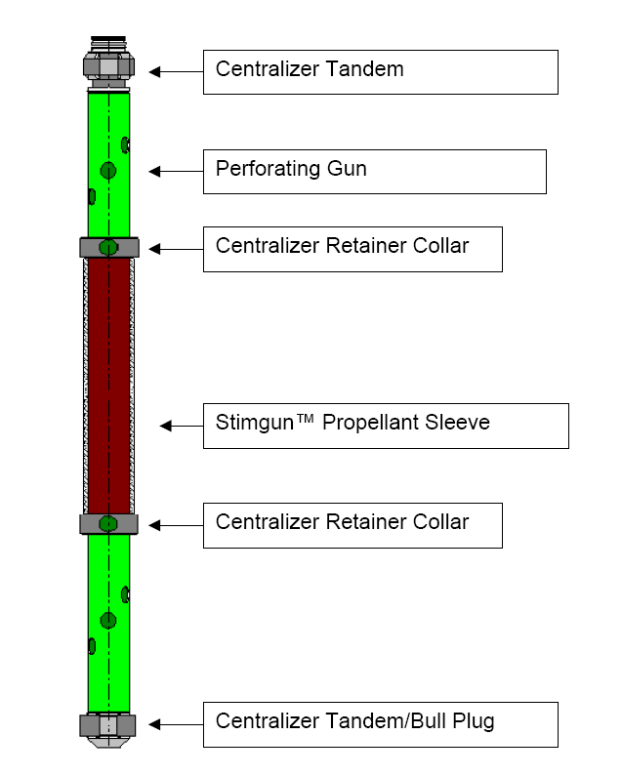
Figura 2.10 Descripción de una sarta TCP con propelente

En la siguiente tabla se muestran las especificaciones de los retenedores que se utilizan para fijar las camisas de propelente en la Sarta de cañoneo TCP.

TABLA 2.3
ESPECIFICACIONES DE LOS COLLARES RETENEDORES

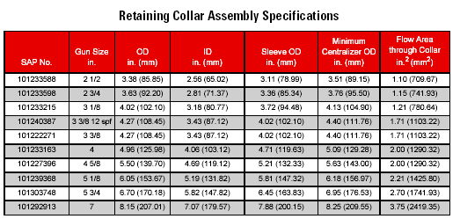

2.4.3. Aplicaciones del TCP Propelente
El TCP Propelente se usa:

- Para lograr una mejor conexión con el reservorio.
- Para la estimulación de pozos.
- Para reestablecer inyectividad en pozos inyectores.
- Como un método de pre-fractura.
- Es un método de limpieza.
- En pozos horizontales y abiertos donde hay daño
- No reemplaza una fractura hidráulica.
2.4.4. Limitaciones del TCP Propelente
- La máxima temperatura para el uso de propelente es 350 ºF.
- Requiere un mínimo de presión de confinamiento de 500 psi.
- Requiere por lo menos que se tenga en superficie 100 ft de aire o gas.
- Requiere utilizar cañones de 4 disparos por pie y nunca a 0º fase.
- Tiene que estar centralizado.
- Si hay tapones debe estar por lo menos a 50 ft de separación.

2.4.5. Criterios de selección para la aplicación de
propelentes
Esta tecnología ha tenido éxito en las siguientes aplicaciones:

- Para evitar Fracturamiento Hidráulico y tratamiento de acido.
- TCP con bajo-balance y sobre-balance.
- Mejor colocación del gravel pack.
- Estimulación exitosa cerca del contacto gas/petróleo/agua.
- Inducción de flujo de arena en pozos de petróleo pesado.
- Estimulaciones exitosas en pozos horizontales, a hueco abierto, fracturas naturales.
- Remediación en pozos inyectores.
- Inyección de polímeros.

Debido a la amplia aplicación de este producto, es difícil seleccionar al mejor candidato para este tipo de estimulaciones.

Para la selección del pozo candidato se debe tomar en cuenta los siguientes cinco pasos:

- Determinar para que se va a usar.
- Selección de la estimulación apropiada.
- Simulación en un computador sofisticado.
- Decidir si la estimulación es apropiada.
- Revisar los resultados de la simulación.

Generalmente todos los pozos, en algún momento de su vida son candidatos para la estimulación con propelentes, la misma que genera un incremento de producción. Esta metodología se ha venido utilizando con extraordinarios éxitos en varias partes del mundo.

2.5. Técnica TCP Extremo Sobre-balance
En muchas formaciones, la presión remanente del reservorio o bajo-balance es insuficiente para limpiar efectivamente las perforaciones como fue sugerido por King y asociados (1985) y otros. En otros casos, donde la capacidad de la formación es cuestionable y el riesgo de grupos de perforaciones glutinosas es mayor, suficiente presión bajo-balance no es posible.

Para tratar el problema de daño en las perforaciones en estos casos, muchos (Handren y asociados 1993, Pettijohn y Couet, 1994; Zinder y Oriold, 1996) han sugerido usar perforaciones extremo sobre-balance (EOB por sus siglas en inglés), la cual esta cercana a una técnica de estimulación del pozo perforado. La perforación EOB también proporciona fracturas en las formaciones en preparación para otros métodos de estimulación, por lo tanto, elimina la necesidad por los métodos convencionales de fracturamiento.

La técnica EOB involucra presurizar el pozo con gases compresibles arriba de los volúmenes relativamente pequeños de líquido.

Los gases tienen un alto nivel de almacenamiento de energía. En la expansión en el instante de la detonación del cañón, los gases son usados para fracturar la formación y desviar fluidos a todos los intervalos. La alta tasa de flujo a través de fracturas relativamente estrechas en la formación se cree que mejora la conductividad cercana al pozo por extensión de las fracturas más allá del daño de formación debido a la perforación del pozo.

Muchos trabajos con perforaciones EOB son diseñadas con un mínimo nivel de presión de 1.4 psi/ft de profundidad vertical verdadera. Para optimizar resultados, se sugiere utilizar los niveles de presión más altos posibles sin comprometer la integridad del pozo o seguridad de la operación.

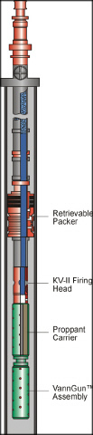
Figura 2.11 Sarta de TCP Extremo Sobre-balance

2.6. Técnica de cañoneo con Slickline (eFire-Slickline)

2.6.1. Introducción a la tecnología eFire-Slickline
Usar Slickline para detonar cañones de perforación, iniciar cortadores químicos o asentar packers y tapones ha aplicado tradicionalmente métodos basados en pre-colocaciones de configuraciones de presión o temperatura. Estos métodos requieren a menudo un registro, o parámetro, corrido y contado con condiciones estáticas del pozo, durante todas las operaciones. Dentro la operación, el proceso de fuego es automático, y la operación no puede ser abortada a menos que la herramienta sea removida de la zona de operación, o los parámetros sean cambiados por otros parámetros medios, una mayor desventaja por costo-efectivo de las operaciones y productividad.

La cabeza de disparo del eFire-Slickline elimina estas desventajas. Diseñada para dar al operador un control total de la operación, la cabeza del eFire-Slickline usa una única secuencia de códigos de tensiones (jalones) sobre la línea de slickline para crear pulsos de presión, los cuales son traducidos dentro de sistema especial para comunicarse con una cabeza de disparo. La cabeza del eFire-Slickline es totalmente controlada desde la superficie y no requiere prerregistros de parámetros debajo del pozo. Con un control total, similar al control en una línea eléctrica para operación de perforación, el operador puede armar, disparar o abortar la operación en cualquier tiempo.

La cabeza del eFire-Slickline está diseñada para perforar, asentar packers y tapones, iniciar cortadores químicos y otros procedimientos.

2.6.2. Componentes
Este efectivo sistema de disparo combina una tecnología ya establecida con una innovadora. El sistema eFire-Slickline usa una sección electrónica de IRIS (Intelligent Remote Implementation System), un software inteligente que reconoce comando de superficie; y el SAFE (Slapper Actuated Firing Equipment), equipo que inicia la cadena de detonación.
Figura 2.12 eFire-Slickline utiliza tecnología IRIS y SAFE

2.6.3. Características
- El convertidor de tensión transforma la manipulación de la línea en señales de presión por medio de circuitos controladores.
- Los circuitos controladores inician la secuencia de disparo.
- La cabeza de disparo usa un confiable y seguro iniciador de explosión para empezar la cadena de detonación.
- La cabeza de disparo está certificada para trabajar hasta 15000 psi de presión, 320ºF de temperatura y con H₂S en condiciones del pozo.
- La secuencia de comandos programables asegura un control preciso en las operaciones.
- Las herramientas respondes solo a comandos de superficie y son insensibles a las condiciones del pozo.
- El registro del trabajo es guardado en una herramienta especial para una evaluación posterior al mismo.

2.6.4. Operación de la cabeza de disparo.
Antes de correr la cabeza de disparo dentro del pozo, esta es conectada a una computadora para evaluar el desempeño completo de la batería, los circuitos de control, circuitos iniciadores y el sistema de disparo. La secuencia total del disparo es ejecutada y monitoreada por medio de la computadora. Después de esta prueba de funcionamiento la herramienta es configurada con información del pozo y los comandos de disparos son programados dependiendo del tipo y de las limitaciones de las operaciones planeadas. Luego el operador configura la presión mínima de armado, el tiempo de demora en el armado y una estructura de comandos para evitar reproducción accidental de señales de sacudidas o variaciones de presión.

Cuando los parámetros de los disparos son configurados la herramienta es adjuntada a los componentes de balística. El dispositivo de detonación es instalado en el fondo de la herramienta donde la computadora fue conectada; los cañones de perforación, el packer y otros mecanismos explosivos son conectados debajo del detonador.

Después que la sarta de la herramienta es corrida dentro del pozo pasando la mínima presión de armado la herramienta comienza a buscar los comandos de armado. La presión mínima de armado es el primero de cuatro procedimientos de seguridad. El segundo procedimiento de seguridad es el tiempo de demora de armado que puede ser de 5, 15, 30, 60 o 120 minutos el cual es configurado en superficie y previene a la herramienta de buscar comandos de disparos mientras se esta corriendo dentro del pozo. El tercer procedimiento de seguridad es un tiempo de espera de 2 minutos, lo cual le puede permitir a la herramienta abortar el disparo si llega a sentir un cambio en la presión de +/- 20 psi durante ese periodo de tiempo. Los circuitos comienzan a buscar un comando de disparo solo después que haya transcurrido el tiempo de espera de 2 minutos. El último procedimiento de seguridad es el comando de desarmado que desactiva la cabeza de disparo antes de ser llevados a superficie. Aunque este puede ser enviado a cualquier tiempo el comando de desarme es normalmente enviado después del comando de disparo.

Para analizar el rendimiento los datos de la herramienta pueden ser descargados después de que el trabajo haya finalizado.
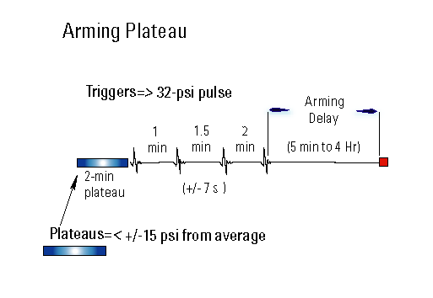
Figura 2.13 eFire-Slickine Arming command

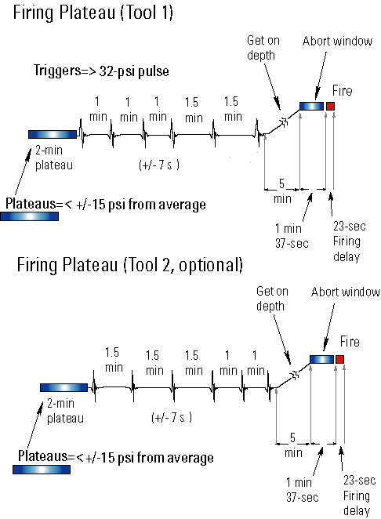
Figura 2.14 eFire-Slickine Firing command
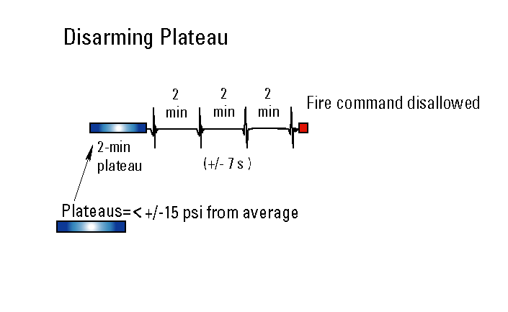
Figura 2.15 eFire-Slickine Disarming command

2.6.5. Ventajas
- Reduce el tiempo de operación al eliminar corridas de registros.
- El disparo selectivo de dos herramientas disminuye el número de corridas.
- El control total en la operación de la cabeza de disparo incrementa la eficiencia y la precisión.
- La habilidad para abortar la ejecución del disparo a cualquier tiempo y no usar explosivos primarios, mejora la seguridad
- La cabeza de disparo es inmune a las interferencias de frecuencias de radio.
- La operación es confiable bajo condiciones cambiantes y en cualquier tipo de pozo incluyendo pozos altamente desviados, incrementando productividad.
- Menos personal requerido para operación.
- Menos equipo en la locación.
- Simple de movilizar y fácil de armar.

CAPÍTULO 3

- SELECCIÓN DE POZOS

3.1. Campos de Petroproducción
Petroproducción tiene como misión extraer hidrocarburos en las cuencas sedimentarias del Ecuador, operar y explotar los campos asignados por Petroecuador con el propósito de incrementar las reservas y transportar el petróleo y gas hasta los principales centros de almacenamientos.

Las actividades hidrocarburiferas se desarrollan en la Amazonia y en el Litoral costa adentro (on shore) y costa afuera (off shore).

La Estatal Petrolera realizó sus primeras exploraciones en 1975 en el Litoral y en 1976 en la Región Amazónica.

Actualmente opera en campos petroleros de la Amazonia, donde hasta el año 2005 llevó perforados 720 pozos de los cuales 410 son productores, 5 son horizontales y mas de 10 son direccionales. En el 2005 la producción Nacional del Petróleo, fue de más de 72 MM de barriles con un promedio mensual de 197053 BPPD.

A diciembre del 2004 el total de reservas remanentes de Petroproducción es de 2000 MM barriles contando con campos marginales y compartidos. Del total de las reservas petroleras nacionales, aproximadamente el 87% pertenece a Petroproducción. Las ganancias netas en el 2006 de la producción de Petroproducción de Petroecuador entregadas al estado fueron aproximadamente de 2800 MM de dólares.

La Empresa Estatal de Petróleos de Ecuador desarrolla sus actividades de exploración y explotación de petróleo en una superficie de 30175 Km² definidas como conjuntos denominados áreas de producción, conformados con uno grande del que toma el nombre y otos generalmente menores.

Lago Agrio: Ubicada en la provincia de Sucumbíos. Con los campos Lago Agrio, Guanta y Dureno.

Libertador: Ubicada en la provincia de Sucumbíos, mantiene los campos Atacapi, Parahuacu, Secoya, Shuara, Shusuqui, Pichincha, Frontera Tetete Tapi, Peña Blanca, Ocano, Sansahuari y Singué.

Sacha: Ubicada en la provincia de Orellana. Engloba los campos Sacha y Pucuna.

Shushufindi: Ubicada en la provincia de Sucumbios. Posee los campos Shushufindi y Aguarico.

Auca: Ubicada en la provincia de Napo, Orellana y Pastaza. Posee los campos Cononaco, Rumiyacu, Armadillo, Auca Sur, Conga, Puma, Auca Este, Auca, Anaconda, Culebra – Yulebra y Yuca.

(No constan los campos que se operan bajo la Alianza Operativa).

TABLA 3.1
PRINCIPALES ÁREAS PETROLERAS

Distrito Amazónico | Producción Mensual Promedio (BPPD)
Auca | 42130
Lago Agrio | 9026
Libertador | 47579
Sacha | 49668
Shushufindi | 52308

Fuente: Ingeniería de Petróleo – Petroproducción DA
Fecha: Abril 2006

TABLA 3.2
SISTEMA DE RECUPERACIÓN DE PETRÓLEO EN EL DISTRITO AMAZÓNICO

Sistema de Recuperación de Petróleo | No. de Pozos en ese sistema
Flujo Natural | 12
Gas Lift | 15
Bombeo Mecánico | 3
Bombeo Hidráulico | 204
Bombeo Electro sumergible | 209
Total Pozos en producción | 443

Fuente: Ingeniería de Petróleo – Petroproducción DA
Fecha: Abril 2006
A continuación se realizará una pequeña descripción de las áreas de estudio, que para nuestro caso corresponden al campo SACHA, con sus principales características, basándose en análisis geológicos, análisis de reservorios, de parámetros normalizados, de pruebas de producción y datos de Forecast tomados del Distrito Amazónico hasta abril del 2006.

3.1.1. Campo Sacha
El campo Sacha esta ubicado en la provincia de Orellana al Nororiente de la Región Amazónica Ecuatoriana. Está limitado al Norte por las estructuras Palo Rojo, Eno, Ron y Vista. Al Sur por el Campo Culebra-Yulebra. Al Este por los campos Mauro Dávalos Cordero en Alianza Operativa, además de Shushufindi y Aguarico. Al Oeste por Pucuna, Paraíso y Huachito en concesión a SIPEC. Fue descubierto por Texaco – Gulf en 1969 con la perforación del pozo exploratorio SACHA-01, que alcanzó la profundidad de 10160 ft. (Penetrando 39 ft de la formación pre-cretácica Chapiza). Con una producción inicial de 1328 BPPD de un petróleo de 29.9 ºAPI y un BSW de 0.1% de Hollín Inferior.
La trampa hidrocarburífera Sacha, es un anticlinal asimétrico de bajo relieve fallado al Oeste, con su eje principal en dirección preferencial NE – SO y su eje secundario bajo un cierre vertical contra la pendiente regional de la cuenca. Tiene una longitud de 28.5 Km., un ancho que varia entre 4 a 9 Km., siendo la parte norte la más angosta con 2.7 Km., la parte central es la más ancha con 9.5 Km. Tiene un área de 41.000 acres bajo un cierre estructural de 200 ft.

El campo se encuentra cortado por una falla que se origina en el basamento, que posiblemente se reactivó en más de una ocasión en que también controló la depositación de los sedimentos. Esta falla llega a la caliza M-2, con un salto de fallas al nivel de la formación Hollín de 10 a 35 ft al Norte, en el centro del campo 10 ft y al Sur de 20 a 35 ft.

Hasta abril del 2006 tiene un total de 194 pozos, de los cuales 117 se encuentran en producción, 6 inyectores, 4 reinyectores, 11 abandonados, 56 cerrados y 2 esperando ser abandonados.
Hollín: Es una arenisca con cemento de matriz silícea. Ubicada a 8975 ft aproximadamente. Tiene un acuífero de fondo por lo que posee un empuje hidráulico de fondo. Debido a la diferencia en características petrofisicas y de los fluidos que la saturan, además de una capa de lutita de pequeño espesor se subdivide en:

Hollín Inferior: Es una arenisca cuarzosa que va de clara a blanca, de grano medio a grueso con niveles limosos y arcillosos por lo que tiene una porosidad de alrededor de 18%, una permeabilidad de 500 md, una salinidad de 500 a 1000 ppm de Cl. Su espesor varía de 30 a 110 ft. Una presión de saturación de 78 psi, un GOR de producción de 35 SCF/STB, un API promedio de 27.1º, una viscosidad de 2.9 cp a condiciones de saturación y 225 ºF de temperatura de yacimiento.

Hollín Superior: Es una arenisca cuarzosa glauconítica, con cemento silicio, de grano fino a medio con una porosidad de alrededor de 14%, una permeabilidad de 70 md, una salinidad de 700 a 3900 ppm de Cl. Su espesor varía de 30 a 70 ft. Una presión de saturación de 550 psia, un GOR de producción de 124 SCF/STB, un API promedio de 27º, una viscosidad de 1.6 cp a condiciones de presión de burbuja y 225 ºF de temperatura de yacimiento.

Se presenta ínter estratificada con numerosas capas de lutitas negras calcáreas y duras intercaladas con las areniscas, pocas capas de caliza de color café densas y glauconíticas.

Se encuentra separado de la arenisca T de la formación Napo por una lutita de100 ft con una coloración que varia de gris a negro, no calcárea. Se han encontrado algunas capas de caliza que se hallan usualmente en la parte superior de esta lutita cerca de la base de la arenisca T.

Napo: Es una arenisca que posee dos acuíferos laterales para U y uno también lateral para T, por lo que posee un empuje hidráulico lateral además de gas en solución como principales mecanismos de producción debido a la diferencia en características petrofisicas y de los fluidos que la saturan, se subdivide en las conocidas:

Napo T: Es una arenisca cuarzosa que presenta estratificación cruzada e incrustaciones de lutita con glauconita, de matriz caolinítica y a veces clorítica y cemento calcáreo, grano fino a medio bien clasificados sub–angulares y sub–redondeados, tiene una porosidad de alrededor de 18%, una permeabilidad de 200 md una salinidad de 6500 a 25000 ppm de Cl. Ubicada a 8765 ft, su espesor varia entre 20 a 44 ft. Una presión de saturación de 1310 psia, un GOR de producción de 436 SCF/STB, un API promedio de 30º, una viscosidad de 0.9 cp a condiciones de presión de burbuja y 216 ºF de temperatura de yacimiento. Limita inmediatamente a esta arenisca una caliza denominada Caliza B, con un espesor que varia de 15 a 30 ft, varia de color de gris a café comúnmente arcillosa y glauconitica. Por encima de la Caliza B se presenta una lutita gris oscura a negra, no calcárea. Sobre esta lutita se halla la segunda arena de la formación Napo, la arenisca U.

Napo U: Es una arenisca predominantemente caolinítica y cemento silicio, de granos muy finos a medios sub–redondeados usualmente grises, tiene una porosidad de alrededor de 17%, con una permeabilidad de 100 md, una salinidad de 35000 a 65000 ppm de Cl. Ubicada a 8530 ft, su espesor varía entre 20 a 60 ft. Una presión de saturación de 1050 psia para U Superior y de 1170 psia para U Inferior, un GOR de producción de 270 y 240 SCF/STB respectivamente, un API promedio de 27º para U Superior y 23º para U Inferior, una viscosidad de 1.5 cp a condiciones de presión de burbuja, 211 ºF y 218 ºF de temperatura de yacimiento respectivamente para U Superior y U Inferior. Su parte superior son principalmente glauconíticas y arcillosas, más continuas que las areniscas de la T y por lo tanto estas se convierten en una de las más importantes zonas de producción en menor proporción que la formación Hollín.

TABLA 3.3
CARACTERÍSTICAS DEL CAMPO SACHA

Área acres | 41000
No. De Pozos | 194
No. De Pozos Productores | 117
No. De Pozos Inyectores | 6
No. De Pozos con Flujo Natural | 2
No. De Pozos con Bombeo Hidráulico | 98
No. De Pozos con Bombeo Mecánico | 0
No. De Pozos con Gas Lift | 0
No. De Pozos con Bombeo Electro sumergible | 19
Fecha de Inicio de Producción, Año | 1969
Grado API (º) Promedio de campo | 28
BSW (%) | 56
Producción diaria de petróleo, BPPD | 49668

Fuente: Ingeniería de Petróleo – Petroproducción DA
Fecha: Abril 2006

3.2. Areniscas Productoras
A continuación se realizará una breve descripción regional de la características petrofisicas de las areniscas productoras del Área del campo Sacha a las que pertenecen los pozos seleccionados para el análisis, esta información fue tomada de las simulaciones matemáticas del área en estudio.

TABLA 3.4
ARENISCAS PRODUCTORAS CAMPO SACHA

CAMPO | RESERVORIO | VALORES PROMEDIOS
CAMPO | RESERVORIO | Ø | ºAPI | Espesor | Sw | So | K
CAMPO | RESERVORIO | (%) | ºAPI | (ft) | (%) | (%) | mD
SACHA | BT | 17 | 24.1 | 9 | 34.3 | 65.7 | 300
SACHA | U | 17 | 27-29 | 20-60 | 12.8 | 67.2 | 100
SACHA | Ts | 15.6 | 27-29 | 20-44 | 20 | 80 | 200
SACHA | Ti | 15.6 | 27-28
SACHA | Hs | 14 | 27-29 | 30-70 | 33.3 | 66.7 | 70
SACHA | Hi | 18 | 27-28 | 30-110 | 29.4 | 70.6 | 500

3.3. Características del fluido
Las características del fluido que se consideran son presión de burbuja (pb), temperatura del yacimiento (Ty), grado API, relación gas petróleo (GOR, siglas en ingles), factor volumétrico del petróleo (βoil) y gravedad del gas, parámetros normalizados del campo al que pertenecen los pozos seleccionados para nuestro estudio.

TABLA 3.5
CARACTERÍSTICAS DE LOS FLUIDOS CAMPO SACHA

ÁREA | ARENISCA | Pb | Ty | Grado | GOR | βoil | Gravedad
CAMPO | ARENISCA | (Psi) | (ºF) | API | (scf/STB) | (RB/STB) | del gas
SACHA | BT | 807 | 181 | 24.1 | 150 | 1.1170 | 1.0990
SACHA | U | 10521 | 211 | 26.7 | 270 | 1.2423 | 1.1324
SACHA | Ui | 17013 | 218 | 22.8 | 224 | 1.2302 | 1.2100
SACHA | T | 10 | 216 | 30.3 | 436 | 1.3726 | 1.2518
SACHA | Hs | 550 | 225 | 27.3 | 124 | 1.1334 | 1.3561
SACHA | H | 78 | 225 | 27.1 | 35 | 1.1625 | 1.5767

3.4. Salinidades
Las salinidades del Campo Sacha oscilan en los valores que se mencionan en la siguiente tabla.

TABLA 3.6
SALINIDADES CAMPO SACHA

ÁREA SACHA
ARENISCAS | SALINIDADES
HOLLÍN INFERIOR | 800 – 1000
HOLLÍN SUPERIOR | 5000 – 8000
T | 6500 – 15000
U | 35000 – 65000
BT | 40000 - 60000

Fuente: Corrosión Lago Agrio, Petroproducción
3.5. Pozos seleccionados para el análisis
A continuación se tabulará los pozos seleccionados para el posterior análisis técnico-económico, de acuerdo al método de cañoneo empleado durante su etapa de completación o workover del cual se encuentra produciendo en la actualidad; estos pozos pertenecen en su totalidad al Campo Sacha.

TABLA 3.7
POZOS CAÑONEADOS CON LA TÉCNICA WIRELINE

CAMPO | POZO | INTERVALO | DIÁMETRO DE CAÑÓN | DPP | ARENA
SACHA | 121 | 9548’ – 9565’ | 5” | 4 | U
SACHA | 121 | 9770’ – 9786’ | 5” | 4 | T
SACHA | 127 | 9829’ – 9865’ | 5” | 4 | Hs
SACHA | 127 | 9882’ – 9884’ | 5” | 4 | Hi
SACHA | 127 | 9888’ – 9896’ | 5” | 4 | Hi
SACHA | 132 | 9416’ – 9460’ | 4 ½” | 4 | U
SACHA | 134 | 9425’ – 9444’ | 4 ½” | 4 | U
SACHA | 134 | 9652’ – 9662’ | 5” | 8 | T
SACHA | 134 | 9670’ – 9684’ | 5” | 8 | T
SACHA | 134 | 9833’ – 9839’ | 4 ½” | 8 | Hs
SACHA | 134 | 9846’ – 9856’ | 4 ½” | 8 | Hs

TABLA 3.8
POZOS CAÑONEADOS CON LA TÉCNICA TCP BAJO-BALANCE

CAMPO | POZO | INTERVALO | DIÁMETRO DE CAÑÓN | DPP | ARENA
SACHA | 154 D | 10150’ – 10160’ | 4 ½” | 5 | Hi
SACHA | 159 | 8700’ – 8708’ | 4 5/8” | 5 | BT
SACHA | 159 | 9420’ – 9456’ | 4 5/8” | 5 | Ui
SACHA | 159 | 9810’ – 9836’ | 4 5/8” | 5 | Hs
SACHA | 161 | 9856’ – 9876’ | 4 5/8” | 5 | Hs
SACHA | 161 | 9880’ – 9888’ | 4 5/8” | 5 | Hs
SACHA | 161 | 9912’ – 9923’ | 4 5/8” | 5 | Hi
SACHA | 162 | 9494’ – 9478’ | 4 5/8” | 5 | Ui
SACHA | 162 | 9872’ – 9888’ | 4 5/8” | 5 | Hs
SACHA | 162 | 9899’ – 9904’ | 4 5/8” | 5 | Hs
SACHA | 162 | 9942’ – 9928’ | 4 5/8” | 5 | Hi.

TABLA 3.9
POZOS CAÑONEADOS CON LA TÉCNICA PURE

CAMPO | POZO | INTERVALO | DIÁMETRO DE CAÑÓN | DPP | ARENA
SACHA | 42 | 8631’ – 8643’ | 4 ½” | 5 | BT
SACHA | 186 D | 9408’ – 9456’ | 4 ½ “ | 5 | Ui
SACHA | 186 D | 9834’ – 9846’ | 4 ½ “ | 5 | Hs
SACHA | 186 D | 9863’ – 9880’ | 4 ½ “ | 5 | Hi
SACHA | 189 | 9464’ – 9490’ | 4 ½” | 5 | Ui
SACHA | 189 | 9880’ – 9886’ | 4 ½” | 5 | Hs
SACHA | 189 | 9896’ – 9904’ | 4 ½” | 5 | Hi
SACHA | 191 | 9816’ – 9832’ | 4 ½” | 5 | Hs
SACHA | 191 | 9847’ – 9856’ | 4” | 5 | Hi

3.6. Características Petrofisicas de los pozos seleccionados
Las características Petrofisicas que se tomarán en consideración para cada pozo seleccionado corresponden específicamente al intervalo que se disparó y del cual actualmente se esta produciendo o que durante el trabajo de reacondicionamiento (workover), se dejó en producción.

Las características Petrofisicas a considerarse son el espesor del reservorio (h_{T}) dado en pies (ft), el intervalo disparado (ho) dado en pies (ft), la porosidad (Ø) expresada en porcentaje (%) y la permeabilidad (K) en milidarcy (md) de las areniscas correspondientes a cada pozo, las cuales se presentan en formas de tablas que intentan facilitar la compresión de la información.

TABLA 3.10
CARACTERÍSTICAS PETROFISICAS DE LOS POZOS CAÑONEADOS CON LA TÉCNICA WIRELINE

CAMPO | POZO | ARENA | hT  (ft) | ho  (ft) | Ø  (%) | K  (mD)
SACHA | 121 | U | 20 | 17 | 19 | 179.3
SACHA | 127 | Hs | 38 | 36 | 18 | 152
SACHA | 132 | U | 44 | 44 | 13 | 345
SACHA | 134 | U | 19 | 19 | 13 | 310

TABLA 3.11
CARACTERÍSTICAS PETROFISICAS DE LOS POZOS CAÑONEADOS CON LA TÉCNICA TCP BAJO-BALANCE

CAMPO | POZO | ARENA | hT  (ft) | ho  (ft) | Ø  (%) | K  (mD)
SACHA | 154 D | Hi | 41 | 10 | 16 | 673.5
SACHA | 159 | Hs | 32 | 26 | 18 | 52
SACHA | 161 | Hs | 36 | 28 | 12 | 44
SACHA | 161 | Hi | 30 | 11 | 15 | 781
SACHA | 162 | Hs | 36 | 21 | 15 | 20.3
SACHA | 162 | Hi | 14 | 14 | 12 | 720

TABLA 3.12
CARACTERÍSTICAS PETROFISICAS DE LOS POZOS CAÑONEADOS CON LA TÉCNICA PURE

CAMPO | POZO | ARENA | hT  (ft) | ho  (ft) | Ø  (%) | K  (mD)
SACHA | 42 | BT | 12 | 12 | 18 | 419
SACHA | 186 | Ui | 60 | 48 | 17 | 20.9
SACHA | 189 | Hs | 38 | 6 | 16 | 243
SACHA | 191 | Hs | 20 | 16 | 15 | 72.8

3.7. Historial de Producción

3.7.1. Producción luego del disparo
Las tablas presentadas a continuación muestran datos tomados de las pruebas oficiales de producción, es decir datos de producción después de haberse realizado la operación de cañoneo en los pozos seleccionados, sin haberse bajado aún la completación final

TABLA 3.13
PRUEBAS INICIALES DE LOS POZOS CAÑONEADOS CON LA TÉCNICA WIRELINE

Fecha | Arena | Método de Producción | BPPD | BSW (%) | API | Salinidad | pc
SACHA-121
25-Jun-92 | U | PPH | 1008 | 25 | 29 | 1333
23-Jun-92 | T | PPH | 663 | 1.4 | 29
SACHA-127
24-May-93 | Hi | PPH | 1766 | 20 | 28 | 5200
19-Ene-98 | Hs | PPH | 1012 | 26 | 25.5 | 2400
SACHA-132
3-Oct-94 | U | PPH | 800 | 2 | 24.4 | 1300
SACHA-134
14-Dic-94 | U | PPH | 576 | 12 | 26 | 20600
17-Dic-94 | T | PPH | 0 | 100 |  | 25696
7-Dic-94 | Hs | PPH | 65 | 66 |  | 10300

TABLA 3.14
PRUEBAS INICIALES DE LOS POZOS CAÑONEADOS CON LA TËCNICA TCP BAJOBALANCE

Fecha | Arena | Método de Producción | BPPD | BSW (%) | API | Salinidad | pc
SACHA-154D
19-Jul-05 | Hi | PPH | 862 | 0.1 | 31 |  | 64
SACHA-159
25-Jun-00 | Ui | PPH | 518 | 10 | 28.5
06-Jul-00 | Hs | PPH | 659 | 33 | 27.5
30-Jul-00 | BT | PPH | 324 | 29 | 26.5
SACHA-161
01-Oct-00 | Hi | PPF | 538 | 68 | 27 | 1520
06-Oct-00 | Hs | PPH | 571 | 15 | 27.1 | 25000
SACHA-162
14-Sep-00 | Hi | PPH | 1486 | 14 | 28.6 | 999
21-Sep-00 | Hs | PPH | 576 | 20 | 26.2 | 12000
26-Sep-00 | Ui | PPH | 49 | 59 | 24 | 25245

TABLA 3.15
PRUEBAS INICIALES DE LOS POZOS CAÑONEADOS CON LA TÉCNICA PURE.

Fecha | Arena | Método de Producción | BPPD | BSW (%) | API | Salinidad | pc
SACHA-42
17-Nov-05 | BT | PPH | 306 | 19.23 | 26 |  | 32
SACHA-186
4-Abril-04 | Hi | PPH | 380 | 82 | 28.8 | 1500
7-Abril-04 | Hs | PPH | 418 | 17 | 28.6 | 6000
15-Abril-04 | Ui | PPH | 264 | 39 | 28.2 | 1050
SACHA-189
30-Ene-05 | Ui | PPH | 144 | 25 | 26.2 | 24200 | 60
9-Ene-05 | Hs | PPH | 1161 | 18 | 28.4 | 1800
23-Ene-05 | Hi | PPH | 182 | 89 | 27 | 1250
SACHA-191
12-Feb-06 | Hs | PPH | 553 | 1.68 | 27 |  | 45

La arena BT del pozo SACHA-42 fue cañoneada y avaluada durante el WO #10.

La arena Hs del pozo SACHA-191 fue cañoneada y avaluada durante el WO #1.

3.7.2. Producción con completación final
Los historiales de producción de cada pozo seleccionado se construyeron a partir de las pruebas de forecast mensuales en el periodo entre enero del 2006 hasta febrero del 2007, para pozos que estén en producción.

Los datos se expresan en tablas donde se destacan los trabajos realizados en el pozo, así como las producciones estabilizadas después de los diferentes trabajos de punzonamiento.

Se pueden observar datos con el método de levantamiento del pozo sea este de flujo natural PPF, bombeo eléctrico PPS, bombeo hidráulico PPH o bombeo mecánico PPM y la arenisca de la cual actualmente se encuentran produciendo. También se puede apreciar la fecha de producción, el estado en el que se encuentra PP para pozo produciendo, CP para pozo cerrado, PE para pozo exploratorio.

Además el intervalo productor Hi y Hs (Hollín Inferior y Hollín Superior), U (Arenisca U sea esta inferior o superior), T (sea esta inferior o superior), Arenisca BT (Basal Tena).

Datos de producción como la tasa de petróleo qo dada en BPPD (barriles de petróleo por día) y el BSW. Los datos de qw (tasa de agua por día) y qt (tasa de fluido por día) se pueden inferir a partir de los valores de qo y BSW.

3.7.2.1. Pozos cañoneados con la técnica Wireline

SACHA-121
Fecha | Estado | Método | Arena | qo | BSW | API
 |  |  |  | BPPD | % | API
Ene-06 | PP | PPS | U | 1105 | 0,2 | 29
Feb-06 | PP | PPS | U | 1105 | 0,2 | 29
Mar-06 | PP | PPS | U | 1103 | 0,2 | 29
Abr-06 | PP | PPS | U | 1103 | 0,2 | 29
May-06 | PP | PPS | U | 1159 | 0,2 | 29
Jun-06 | PP | PPS | U | 1165 | 0,2 | 29
Jul-06 | PP | PPS | U | 1120 | 0,2 | 29
Ago-06 | PP | PPS | U | 1120 | 0,2 | 29
Sep-06 | PP | PPS | U | 1090 | 0,2 | 29
Oct-06 | PP | PPS | U | 1090 | 0,2 | 29
Nov-06 | PP | PPS | U | 1090 | 0,2 | 29
Dic-06 | PP | PPS | U | 1090 | 0,2 | 29
Ene-07 | PP | PPS | U | 1098 | 0,2 | 29
Feb-07 | PP | PPS | U | 1090 | 0,2 | 29

SACHA-127
Fecha | Estado | Método | Arena | qo | BSW | API
 |  |  |  | BPPD | % | API
Ene-06 | PP | PPS | Hs | 517 | 60,0 | 18
Feb-06 | PP | PPS | Hs | 517 | 60,0 | 18
Mar-06 | PP | PPS | Hs | 517 | 60,0 | 18
Abr-06 | PP | PPS | Hs | 511 | 60,0 | 18
May-06 | PP | PPS | Hs | 502 | 60,0 | 18
Jun-06 | PP | PPS | Hs | 505 | 60,0 | 18
Jul-06 | PP | PPS | Hs | 502 | 60,0 | 18
Ago-06 | PP | PPS | Hs | 505 | 60,0 | 18
Sep-06 | PP | PPS | Hs | 498 | 60,0 | 18
Oct-06 | PP | PPS | Hs | 486 | 60,0 | 18
Nov-06 | PP | PPS | Hs | 477 | 60,0 | 18
Dic-06 | PP | PPS | Hs | 471 | 60,0 | 18
Ene-07 | PP | PPS | Hs | 471 | 60,0 | 18
Feb-07 | PP | PPS | Hs | 450 | 60,0 | 18

SACHA-132
Fecha | Estado | Método | Arena | qo | BSW | API
 |  |  |  | BPPD | % | API
Ene-06 | PP | PPH | U | 374,0 | 1,6 | 24.4
Feb-06 | PP | PPH | U | 376,0 | 2,1 | 24.4
Mar-06 | PP | PPH | U | 383,0 | 2,1 | 24.4
Abr-06 | PP | PPH | U | 381,0 | 2,1 | 24.4
May-06 | PP | PPH | U | 381,0 | 2,1 | 24.4
Jun-06 | PP | PPH | U | 380,0 | 1,6 | 24.4
Jul-06 | PP | PPH | U | 397,0 | 1,8 | 24.4
Ago-06 | PP | PPH | U | 383,0 | 2,1 | 24.4
Sep-06 | PP | PPH | U | 364,0 | 1,3 | 24.4
Oct-06 | PP | PPH | U | 345,0 | 1,6 | 24.4
Nov-06 | PP | PPH | U | 336,0 | 1,9 | 24.4
Dic-06 | PP | PPH | U | 336,0 | 1,9 | 24.4
Ene-07 | PP | PPH | U | 303,0 | 2,1 | 24.4
Feb-07 | PP | PPH | U | 258,0 | 2,3 | 24.4

SACHA-134
Fecha | Estado | Método | Arena | qo | BSW | API
 |  |  |  | BPPD | % | API
Ene-06 | PP | PPH | U | 552,0 | 2,6 | 26
Feb-06 | PP | PPH | U | 506,0 | 2,8 | 26
Mar-06 | PP | PPH | U | 512,0 | 3,1 | 26
Abr-06 | PP | PPH | U | 557,0 | 3,3 | 26
May-06 | PP | PPH | U | 563,0 | 2,8 | 26
Jun-06 | PP | PPH | U | 497,0 | 3,0 | 26
Jul-06 | PP | PPH | U | 528,0 | 3,0 | 26
Ago-06 | PP | PPH | U | 584,0 | 2,8 | 26
Sep-06 | PP | PPH | U | 504,0 | 3,2 | 26
Oct-06 | PP | PPH | U | 552,0 | 2,6 | 26
Nov-06 | PP | PPH | U | 532,0 | 2,7 | 26
Dic-06 | PP | PPH | U | 500,0 | 2,5 | 26
Ene-07 | PP | PPH | U | 553,0 | 2,3 | 26
Feb-07 | PP | PPH | U | 499,0 | 2,8 | 26

3.7.2.2. Pozos cañoneados con la técnica TCP
Bajo-balance.

SACHA-154D
Fecha | Estado | Método | Arena | qo | BSW | API
 |  |  |  | BPPD | % | API
Ene-06 | PP | F/N | Hi | 1406 | 0,2 | 31
Feb-06 | PP | F/N | Hi | 1517 | 1,4 | 31
Mar-06 | PP | F/N | Hi | 1550 | 1,4 | 31
Abr-06 | PP | F/N | Hi | 1532 | 1,4 | 31
May-06 | PP | F/N | Hi | 1504 | 1,4 | 31
Jun-06 | PP | F/N | Hi | 1345 | 7 | 31
Jul-06 | PP | F/N | Hi | 1349 | 7 | 31
Ago-06 | PP | F/N | Hi | 1324 | 7 | 31
Sep-06 | PP | F/N | Hi | 1298 | 10 | 31
Oct-06 | PP | F/N | Hi | 1122 | 10 | 31
Nov-06 | PP | F/N | Hi | 1122 | 10 | 31
Dic-06 | PP | F/N | Hi | 1098 | 14 | 31
Ene-07 | PP | F/N | Hi | 961 | 14 | 31
Feb-07 | PP | F/N | Hi | 935 | 14 | 31

SACHA-159
Fecha | Estado | Método | Arena | qo | BSW | API
 |  |  |  | BPPD | % | API
Ene-06 | PP | PPS | Hs | 392 | 40 | 27.5
Feb-06 | PP | PPS | Hs | 404 | 40 | 27.5
Mar-06 | PP | PPS | Hs | 401 | 40 | 27.5
Abr-06 | PP | PPS | Hs | 390 | 40 | 27.5
May-06 | PP | PPS | Hs | 379 | 40 | 27.5
Jun-06 | PP | PPS | Hs | 370 | 40 | 27.5
Jul-06 | PP | PPS | Hs | 333 | 46 | 27.5
Ago-06 | PP | PPS | Hs | 302 | 46 | 27.5
Sep-06 | PP | PPS | Hs | 308 | 46 | 27.5
Oct-06 | PP | PPS | Hs | 308 | 46 | 27.5
Nov-06 | PP | PPS | Hs | 312 | 46 | 27.5
Dic-06 | PP | PPS | Hs | 308 | 46 | 27.5
Ene-07 | PP | PPS | Hs | 365 | 50 | 27.5
Feb-07 | PP | PPS | Hs | 300 | 50 | 27.5

SACHA-161
Fecha | Estado | Método | Arena | qo | BSW | API
 |  |  |  | BPPD | % | API
Ene-06 | PP | PPS | Hs+Hi | 1000 | 36 | 18.5
Feb-06 | PP | PPS | Hs+Hi | 941 | 36 | 18.5
Mar-06 | PP | PPS | Hs+Hi | 961 | 36 | 18.5
Abr-06 | PP | PPS | Hs+Hi | 966 | 36 | 18.5
May-06 | PP | PPS | Hs+Hi | 921 | 36 | 18.5
Jun-06 | PP | PPS | Hs+Hi | 931 | 36 | 18.5
Jul-06 | PP | PPS | Hs+Hi | 901 | 36 | 18.5
Ago-06 | PP | PPS | Hs+Hi | 953 | 36 | 18.5
Sep-06 | PP | PPS | Hs+Hi | 842 | 36 | 18.5
Oct-06 | PP | PPS | Hs+Hi | 807 | 36 | 18.5
Nov-06 | PP | PPS | Hs+Hi | 802 | 36 | 18.5
Dic-06 | PP | PPS | Hs+Hi | 802 | 36 | 18.5
Ene-07 | PP | PPS | Hs+Hi | 758 | 36 | 18.5
Feb-07 | PP | PPS | Hs+Hi | 718 | 36 | 18.5

SACHA-162
Fecha | Estado | Método | Arena | qo | BSW | API
 |  |  |  | BPPD | % | API
Ene-06 | PP | PPH | Hs+Hi | 584 | 18,3
Feb-06 | PP | PPH | Hs+Hi | 525 | 20,1
Mar-06 | PP | PPH | Hs+Hi | 481 | 15,1
Abr-06 | PP | PPH | Hs+Hi | 420 | 23,8
May-06 | PP | PPH | Hs+Hi | 364 | 26,1
Jun-06 | PP | PPH | Hs+Hi | 296 | 29
Jul-06 | PP | PPH | Hs+Hi | 280 | 29.7
Ago-06 | PP | PPH | Hs+Hi | 291 | 29,8
Sep-06 | PP | PPH | Hs+Hi | 280 | 14,5
Oct-06 | PP | PPH | Hs+Hi | 279 | 29,6
Nov-06 | PP | PPH | Hs+Hi | 243 | 33,5
Dic-06 | PP | PPH | Hs+Hi | 222 | 34,4
Ene-07 | PP | PPH | Hs+Hi | 254 | 31,9
Feb-07 | PP | PPH | Hs+Hi | 260 | 31,9

3.7.2.3. Pozos cañoneados con la técnica PURE

SACHA-42
Fecha | Estado | Método | Arena | qo | BSW | API
 |  |  |  | BPPD | % | API
Ene-06 | PP | PPH | BT | 224 | 22,2 | 26
Feb-06 | PP | PPH | BT | 205 | 24,9 | 26
Mar-06 | PP | PPH | BT | 221 | 24,3 | 26
Abr-06 | PP | PPH | BT | 223 | 24,3 | 26
May-06 | PP | PPH | BT | 237 | 23,1 | 26
Jun-06 | PP | PPH | BT | 251 | 20,6 | 26
Jul-06 | PP | PPH | BT | 253 | 20,8 | 26
Ago-06 | PP | PPH | BT | 235 | 22,2 | 26
Sep-06 | PP | PPH | BT | 232 | 21,6 | 26
Oct-06 | PP | PPH | BT | 227 | 22,9 | 26
Nov-06 | PP | PPH | BT | 225 | 23,8 | 26
Dic-06 | PP | PPH | BT | 223 | 22,9 | 26
Ene-07 | PP | PPH | BT | 221 | 14,5 | 26
Feb-07 | PP | PPH | BT | 198 | 14,8 | 26

SACHA-186
Fecha | Estado | Método | Arena | qo | BSW | API
 |  |  |  | BPPD | % | API
Ene-06 | PP | PPH | Ui | 174 | 38,2 | 28.2
Feb-06 | PP | PPH | Ui | 164 | 39,6 | 28.2
Mar-06 | PP | PPH | Ui | 163 | 40,3 | 28.2
Abr-06 | PP | PPH | Ui | 165 | 39,8 | 28.2
May-06 | PP | PPH | Ui | 177 | 37,7 | 28.2
Jun-06 | PP | PPH | Ui | 203 | 34,3 | 28.2
Jul-06 | PP | PPH | Ui | 220 | 33,2 | 28.2
Ago-06 | PP | PPH | Ui | 256 | 30 | 28.2
Sep-06 | PP | PPH | Ui | 233 | 19,3 | 28.2
Oct-06 | PP | PPH | Ui | 226 | 21,8 | 28.2
Nov-06 | PP | PPH | Ui | 227 | 21,9 | 28.2
Dic-06 | PP | PPH | Ui | 229 | 21,4 | 28.2
Ene-07 | PP | PPH | Ui | 234 | 20,5 | 28.2
Feb-07 | PP | PPH | Ui | 234 | 21,4 | 28.2

SACHA-189
Fecha | Estado | Método | Arena | qo | BSW | API
 |  |  |  | BPPD | % | API
Ene-06 | PP | PPS | Hs | 406,0 | 60,0 | 28.4
Feb-06 | PP | PPS | Hs | 306,0 | 70,0 | 28.4
Mar-06 | PP | PPS | Hs | 303,0 | 70,0 | 28.4
Abr-06 | PP | PPS | Hs | 308,0 | 70,0 | 28.4
May-06 | PP | PPS | Hs | 308,0 | 70,0 | 28.4
Jun-06 | PP | PPS | Hs | 308,0 | 70,0 | 28.4
Jul-06 | PP | PPS | Hs | 279,0 | 74,0 | 28.4
Ago-06 | PP | PPS | Hs | 276,0 | 74,0 | 28.4
Sep-06 | PP | PPS | Hs | 279,0 | 74,0 | 28.4
Oct-06 | PP | PPS | Hs | 275,0 | 74,0 | 28.4
Nov-06 | PP | PPS | Hs | 279,0 | 74,0 | 28.4
Dic-06 | PP | PPS | Hs | 275,0 | 74,0 | 28.4
Ene-07 | PP | PPS | Hs | 271,0 | 74,0 | 28.4
Feb-07 | PP | PPS | Hs | 273,0 | 74,0 | 28.4

SACHA-191
Fecha | Estado | Método | Arena | qo | BSW | API
 |  |  |  | BPPD | % | API
Ene-06 | PP | PPH | Hs | 178 | 81,3 | 27
Feb-06 | PP | PPH | Hs | 518 | 3 | 27
Mar-06 | PP | PPH | Hs | 640 | 2 | 27
Abr-06 | PP | PPH | Hs | 684 | 4,5 | 27
May-06 | PP | PPH | Hs | 675 | 4,4 | 27
Jun-06 | PP | PPH | Hs | 552 | 5,1 | 27
Jul-06 | PP | PPH | Hs | 551 | 7,5 | 27
Ago-06 | PP | PPH | Hs | 530 | 7,9 | 27
Sep-06 | PP | PPH | Hs | 524 | 8 | 27
Oct-06 | PP | PPH | Hs | 413 | 9,9 | 27
Nov-06 | PP | PPH | Hs | 419 | 8,7 | 27
Dic-06 | PP | PPH | Hs | 433 | 9,9 | 27
Ene-07 | PP | PPH | Hs | 437 | 9,7 | 27
Feb-07 | PP | PPH | Hs | 401 | 10 | 27

3.8. Historial de Reacondiconamientos realizados en los pozos
seleccionados
A continuación se presentará una tabla resumida de todos los trabajos de reacondicionamientos realizados en los pozos seleccionados. Esta tabla muestra el número de Workover (WO), la fecha de realización, una breve descripción del objetivo del WO y también algunas observaciones del mismo.

3.8.1. Pozos cañoneados con la técnica Wireline

SACHA – 121
# W.O | FECHA | OBJETIVO | OBSERVACIONES
1 | 7-Jul-1992 | Reparación del Equipo Electro-sumergible | Trabajo exitoso. Pozo recupera la producción normal
2 | 14-Nov-1996 | Reparación del Equipo Electro-sumergible | Trabajo exitoso. Pozo en observación por presencia de escala
3 | 29-Ene-1999 | Reparación del Equipo Electro-sumergible y tratamiento antiescala | Trabajo exitoso. Se incrementa en 992 BPPD. El trabajo de limpieza a los punzados con acido y solventes no aumento el porcentaje de agua.
4 | 2-Sep-1999 | Reparación del Equipo Electro-sumergible y realizar tratamiento antiescala a la arena "U" | Trabajo exitoso. Se incrementa en 650 BPPD
5 | 25-Abr-2002 | Cambio de Ring Gasket por liqueo en el cabezal | Trabajo exitoso. Pozo queda con producción normalizada.

SACHA – 127
# W.O | FECHA | OBJETIVO | OBSERVACIONES
1 | 9-Dic-1995 | Cambio de completación por atascamiento de bomba | Se incrementan 250 BPPD
2 | 12-Ene-1998 | Cambio de completación por bomba atascada, evaluación de arena Hollín Sup. Con B'up | Trabajo exitoso, se incremente producción en +/- 400 bls
3 | 29-Ene-1999 | Cambio de sistema de levantamiento de PPH a PPS por ahorro de fluido motriz
4 | 3-Jun-2004 | BES off por tres fases a tierra

SACHA – 134
# W.O | FECHA | OBJETIVO | OBSERVACIONES
1 | 13-Jul-1995 | Cambio de compleción por bomba atascada | Trabajo exitoso
2 | 24-Ago-1998 | Cambio de completación por comunicación tubing-casing bajo cavidad national | Trabajo exitoso. Incrementar producción a 464 BPPD
3 | 25-Ago-1998 | Cambio de sistema de levantamiento de PPH a PPS por ahorro de fluido motriz | Trabajo exitoso

El pozo SACHA-132 no posee trabajos de reacondicionamiento.

3.8.2. Pozos cañoneados con la técnica TCP Bajobalance.

SACHA – 159
# W.O | FECHA | OBJETIVO | OBSERVACIONES
1 | 2-Sep-2001 | Cambio de completación por BES OFF | Trabajo exitoso, se recuperan 454 BPPD
2 | 14-Ene-2007 | Reparar BES | Satisfactorio, pozo recupera producción +/- 300 bls.

SACHA – 161
# W.O | FECHA | OBJETIVO | OBSERVACIONES
1 | 11-Jul-2000 | Aislar comunicación entre "Hs" y "Hi" con SQZ. Redisparar "Hs" y "Hi". Evaluar y Diseñar BES.
2 | 22-Ago-2004 | Cambio de BES por comunicación tubing-casing. Repunzonar “Hs+i”. Evaluar. Rediseñar BES
3 | 31-Dic-2005 | Cambio de completación por comunicación tubing-casing. Estimular y evaluar. "Hs+i", rediseñar BES.
SACHA – 162
# W.O | FECHA | OBJETIVO |  | OBSERVACIONES
1 | 28-Ago-2001 | Cambio de completación por empacaduras desasentadas. |  | Trabajo Satisfactorio.

El pozo SACHA-154D no posee trabajos de reacondicionamientos.

3.8.3. Pozos cañoneados con la técnica PURE.

SACHA – 42
# W.O |  | FECHA |  | OBJETIVO |  | OBSERVACIONES
1 |  | 01-May-1978 |  | Aislar entrada de agua con CIBP o cementación forzada, estimular hollín con repunzonamiento. |  | Trabajo exitoso. Incrementan producción en la arena "H" a 3959 BPPD
2 |  | 28-May-1986 |  | Aislar entrada de agua con cementación forzada a “H”, ácido a Hs, diseñar BHA para bombeo hidráulico. |  | Trabajo exitoso. Incrementan producción en la arena "Hs" a 1006 BPPD.
3 |  | 29-Ene-1987 |  | Aislar entrada de agua con cementación forzada a “H”, completar densidad de disparos “U” y “T”. |  | Trabajo exitoso. Incrementan producción en la arena "H" a 1464 BPPD
4 |  | 09-Dic-1989 |  | Aislar entrada de agua con cementación forzada a “H”, reperforar Hs. Evaluar. |  | Trabajo exitoso.
5 |  | 15-Jul-1992 |  | Cambio de completación, recuperar pescado, cuerpo del Std-valve. |  | Trabajo exitoso. Incrementan producción.
6 |  | 30-Oct-1996 |  | Cambio de completación, bomba atascada con patas de polling tool. |  | Trabajo exitoso
7 |  | 20-Nov-1993 |  | Cambio de completación por empacadura desasentada. |  | Incrementan producción.
8 |  | 24-Oct-2000 |  | Cambio de completación para recuperar pescado de Slick line (elementos de presión), completar densidad de disparos |  | Trabajo no exitoso, formación quedo con daño, posteriormente al W.O. se realiza Sandstone acid y se recupera +/- 200 BPPD.
9 |  | 15-Feb-2003 |  | Cambio de completación por corte de fluido en Cavidad Guiberson, aumentar densidad de disparos en intervalos de arena T. |  | Trabajo satisfactorio, se recupera parcialmente producción de fluido.
10 |  | 05-Nov-2005 |  | Cambio de completación por bajo aporte, cementación forzada @ “BT”: 8631’ – 8643’ (12’), evaluar, completar para bombeo hidráulico |  | Trabajo exitoso, se incorporan +/-250 BPPD de la arena “BT” a la producción.
 | SACHA – 186
 | # W.O |  | FECHA |  | OBJETIVO |  | OBSERVACIONES
 | 1 |  | 07-Ago-05 |  | Cambio de completación por bomba atascada. |  | Exitoso, se logra recuperar producción del pozo. Se produce de arena Hs con salinidad baja pero con un incremento de producción y alto BSW lo que se presume que existe comunicación con la “Hi” por confirmar.

SACHA – 191
# W.O | FECHA | OBJETIVO | OBSERVACIONES
1 | 11-Feb-06 | Aislar Hi con CIBP, punzonar Hs, evaluar, punzonar arenas Ti y Ui, bajar completación de bombeo hidráulico. | Trabajo exitoso, se incremento +/- 600 BPPD de Hs a la producción.

El pozo SACHA 189 no presenta trabajos de reacondicionamiento. La fecha de completación de este pozo fue el 16 de febrero del 2005.

3.9. Historial de Restauración de Presión (Pruebas de Build up) de
los pozos seleccionados.
El historial de presiones restauradas que se muestra a continuación en forma de tablas, presenta la información de un modo resumido y especifico que permitirán evaluar el trabajo de punzonamiento.

Se detalla la fecha en que fue tomada la prueba, la arena que fue motivo de análisis y se especifica valores como la eficiencia de flujo (EF) que es un valor adimensional.

Constan también los valores de las pruebas de producción para el Build up, se señala qo para la tasa de petróleo en BPPD, qw para la tasa de agua en BAPD, qt para la tasa de fluido total dada BFPD.

Se han considerado los valores de presiones de reservorio y presión fluyente en unidades psi, los cuales nos proporcionan una idea clara del estado del reservorio, también se menciona el grado API, así como los índices de Productividad ideal y real para cada arena, estos valores mostrarán si el pozo seleccionado ha mejorado sus condiciones de producción luego de realizar el trabajo de disparo. Se incluye además el valor de permeabilidad obtenido del Build up.

3.9.1. Pozos cañoneados con la técnica Wireline Convencional
Zona | Fecha | Intervalo | qo | qw | BSW | pwf | pws | EF | Sf | St | IPI | IPA | Ko | Ø
SACHA - 121
T | 24-Jun-92 | 9770-9786 | 628 | 11 | 1,7 | 1064 | 3266 | 0,28 | 18,3 | 14,5 | 0,32 | 0,29 | 48,4 | 0,18
U | 26-Jun-92 | 9548-9565 | 1008 | 336 | 25,0 | 154 | 224 | 0,71 | 6,2 | 2,7 | 1,1 | 1,93 | 179,3 | 0,19
SACHA – 127
Hi | 26-May-93 | 9882-9384  9888-9896 | 623 | 1 | 0,2 | 3316 | 3484 | 1 | 0 | 0,31 | 3,73 | 3,71 | 631,0 | 0,17
Hs | 17-Ene-98 | 9829-9865 | 724 | 668 | 48,0 | 2584 | 3518 | 0,68 | 1,61 | 3,77 | 2,2 | 1,49 | 145,0 | 0,17
Hs | 17-Ene-98 | 9829-9865 | 724 | 668 | 48,0 | 2377 | 3263 | 0,66 | 3,5 | 3,5 | 2,44 | 1,57 | 152,0 | 0,18
Hi | 16-May-03 | 9882-9884  9888-9896 | 675 | 941 | 58,2 | 2404 | 3108 |  | 1,5 | 1,5 | 1,88 | 1,61 | 713,0 | 0,17
Hi | 24-Oct-03 | 9882-9884  9888-9896 | 395 | 445 | 53,0 | 935 | 4025 | 0,75 | 2,6 | 2,6 | 0,36 | 0,27 | 327,0 | 0,17
Hs | 23-Nov-03 | 9829-9860 | 574 | 674 | 54,0 | 1952 | 3324 | 0,69 | 6,1 | 6,1 | 1,57 | 0,91 | 140,0 | 0,18
SACHA – 132
U | 04-Oct-94 | 9416-9460 | 800 | 16 | 2,0 | 956 | 1114 | 0,49 | 4 | 5,22 | 10,64 | 5,16 | 345,0 | 0,13
U | 27-Jun-97 | 9416-9460 | 549 | 13 | 2,3 | 1045 | 1227 | 0,56 | 8,5 | 8,5 | 5,5 | 3,09 | 260,0 | 0,18
U | 27-Jun-97 | 9416-9460 | 549 | 13 | 2,3 | 1090 | 1268 | 0,43 | 9,96 | 9,96 | 7,31 | 3,16 | 356,0 | 0,18
SACHA – 134
U | 15-Dic-94 | 9425-9444 | 676 | 92 | 12,0 | 887 | 1363 | 0,57 | 4,72 | 6,06 | 2,83 | 1,61 | 310,0 | 0,13
U | 21-Jul-97 | 9425-9444 | 408 | 10 | 2,4 | 501 | 1203 |  | 50 | 50 | S/D | 0,60 | 393,0 | 0,18
U | 23Jul-97 | 9425-9444 | 408 | 10 | 2,4 | 493 | 1171 | 0,21 | 4,52 | 12,83 | 1,16 | 0,62 | 170,0 | 0,18

3.9.2. Pozos cañoneados con la técnica TCP Bajo-balance.
Zona | Fecha | Intervalo | qo | qw | BSW | pwf | pws | EF | Sf | St | IPI | IPA | Ko | Ø
SACHA – 154 D
Hi | 20-Jul-05 | 10150-10160 | 896 | 1 | 0,1 | 4139 | 4289 | 0,366 | -4,82 | -4,82 | 5,25 | 5,98 | 673,5 | 0,16
SACHA – 159
Ui | 25-Jun-00 | 9420-9456 | 518 | 58 | 10,1 | 1128 | 1245 | 0,398 |  | 22,86 | 18,9 | 4,92 | 651,0 | 0,18
BT | 29-Jun-00 | 8700-8708 | 324 | 132 | 28,9 | 993 | 1430 | 1,539 |  | -2,7 | 0,693 | 1,04 | 295,0 | 0,11
Hs | 07-Jul-00 | 9810-9836 | 659 | 325 | 33,0 | 1520 | 3375 | 0,82 |  | 1,972 | 0,67 | 0,53 | 52,0 | 0,18
SACHA – 161
Hi | 02-Oct-00 | 9912-9923 | 538 | 1142 | 68,0 | 4357 | 4632 | 0,455 |  | 9,81 | 7,97 | 6,09 | 781,0 | 0,15
Hs | 06-Oct-00 | 9856-9876  9880-9888 | 571 | 101 | 15,0 | 1526 | 4085 | 0,613 |  | 4,67 | 0,436 | 0,26 | 44,2 | 0,12
Hs | 12-Ene-01 | 9856-9876  9880-9888 | 410 | 1 | 0,2 | 861 | 3713 | 0,513 | 4,17 | 6,98 | 0,3 | 0,14 | 31,0 | 0,12
Hi | 23-Jun-03 | 9912-9923 | 1089 | 207 | 16,0 | 2155 | 4189 | 0,53 | 7,8 | 7,8 | 1,19 | 0,64 | 480,0 | 0,15
Hs+i | 29-Jun-03 | 9856-9876  9880-9888  9912-9923 | 1647 | 465 | 22,0 | 2354 | 4111 | 0,74 | 2,3 | 2,3 | 1,63 | 1,20 | 300,0 | 0,15
Hs | 28-Jul-04 | 9856-9876  9880-9888 | 918 | 162 | 15,0 | 2498 | 4103 | 0,89 | 1 | 1 | 0,75 | 0,67 | 113,4 | 0,12
Hs+i | 26-Dic-05 | 9856-9876  9912-9923 | 574 | 674 | 54,0 | 2095 | 4103 |  | NO HAY ANÁLISIS E INTERPRETACIÓN DE BUP
SACHA – 162
Hi | 17-Sep-00 | 9928-9942 | 1486 | 242 | 14,0 | 3001 | 4412 | 1,117 |  | -0,77 | 1,03 | 1,22 | 720,0 | 0,12
Hs | 21-Sep-00 | 9872-9888  9872-9888  9899-9904 | 576 | 144 | 20,0 | 1456 | 3928 | 1,233 |  | -1.32 | 0,25 | 0,29 | 20,3 | 0,15
U | 27-Sep-00 | 9478-9494 | 49 | 71 | 59,2 | 1077 | 1385 | 0,167 |  | 57 | 3,29 | 0,39 | 74,4 | 0,20

3.9.3. Pozos cañoneados con la técnica PURE.

Zona | Fecha | Intervalo | qo | qw | BSW | pwf | pws | EF | Sf | St | IPI | IPA | Ko | Ø
SACHA – 42
BT | 02-Nov-05 | 8631-8643 | 200 | 112 | 35,9 | 606,8 | 894,5 | 0,496 | 1,4 | 1,4 | 0,96 | 0,89 | 419,0 | 0,18
SACHA – 186
Hi | 08-Abr-04 | 9863-9880 | 380 | 1731 | 82,0 | 1150 | 2450 |  | 4,04 | 4,04 | 0,346 | 1,62 | 169,0 | 0,16
Hs | 12-Abr-04 | 9834-9846 | 380 | 1731 | 82,0 | 3167 | 4281 | 0,606 | 13,60 | 13,60 | 5,096 | 1,89 | 63,0 | 0,14
U | 07-Nov-05 | 9408-9456 | 211 | 54 | 20,4 | 670 | 1090 | 0,284 | 5,70 | 7,66 | 1,29 | 0,63 | 20,9 | 0,17
SACHA – 189
Ui | 31-Ene-05 | 9464-9490 | 162 | 54 | 25,0 | 1112 | 1324 | 0,97 | 1,00 | 1,00 | 1,07 | 1,02 | 105,0 | 0,16
Hs | 10-Feb-05 | 9880-9886 | 1200 | 264 | 18,0 | 2607 | 4317 | 1,84 | -3,00 | -3,00 | 0,46 | 0,86 | 243,0 | 0,16
SACHA – 191
Hi | 13-Jul-04 | 9847-9856 | 1126 | 2 | 0,2 | 3548 | 4322 | 0,86 | 1,35 | 1,35 | 1,89 | 1,46 | 445,0 | 0,17
Hs | 13-Feb-06 | 9816-9832 | 674 | 11 | 1,6 | 1413 | 3254 | 0,071 | 4,80 | 4,80 | 0,234 | 0,19 | 72,8 | 0,15

CAPÍTULO 4

- ANALISIS TÉCNICO DE LOS SISTEMAS DE CAÑONEO CONVENCIONAL Y CON TCP DE LOS POZOS ESTUDIADOS

4.1. Cálculo del radio de invasión
Como se mencionó en el Capitulo 1 para calcular el radio de invasión en la zona dañada se utilizará la ecuación de Hawkins:

$$\text{rs}=\text{rw}×e^{\frac{S}{\left(\frac{k}{\text{ks}}−1\right)}}$$

En este trabajo se considerará una reducción severa de permeabilidad por efectos de invasión representada matemáticamente por una relación k/ks igual a 10, además el valor de S introducido dentro de esta fórmula corresponde al del daño total tomado de las pruebas de restauración de presión de cada pozo analizado, debido a que es el único valor de daño que se posee realmente.

A continuación se tabularán los valores de rs de los pozos seleccionados para cada técnica en estudio.

TABLA 4.1
“rs” DE POZOS CAÑONEADOS CON LA TÉCNICA WIRELINE

POZO | ARENA | rw (pies) | St | K/Ks | rs  (pies) | rs (pulgadas)
121 | U | 0.411 | 2.7 | 10 | 0.555 | 6.658
127 | Hs | 0.411 | 3.5 | 10 | 0.606 | 7.276
132 | U | 0.411 | 5.22 | 10 | 0.734 | 8.809
134 | U | 0.411 | 6.06 | 10 | 0.806 | 9.670

TABLA 4.2
“rs” DE POZOS CAÑONEADOS CON LA TÉCNICA TCP BAJO-BALANCE

POZO | ARENA | rw (pies) | St | K/Ks | rs (pies) | rs (pulgadas)
154D | Hi | 0.29 | -4.82 | 10 | 0.170 | 2.037
159 | Hs | 0.29 | 1.972 | 10 | 0.361 | 4.332
161 | Hi | 0.29 | 9.81 | 10 | 0.863 | 10.350
161 | Hs | 0.29 | 4.67 | 10 | 0.487 | 5.847
162 | Hi | 0.29 | -0.77 | 10 | 0.266 | 3.195
162 | Hs | 0.29 | -1.32 | 10 | 0.250 | 3.005
TABLA 4.3
“rs” DE POZOS CAÑONEADOS CON LA TÉCNICA PURE

POZO | ARENA | rw (pies) | St | K/Ks | rs (pies) | rs (pulgadas)
42 | BT | 0.29 | 1.4 | 10 | 0.339 | 4.066
186 | Ui | 0.29 | 7.66 | 10 | 0.679 | 8.151
189 | Hs | 0.29 | -3 | 10 | 0.208 | 2.494
191 | Hs | 0.29 | 4.8 | 10 | 0.494 | 5.932

4.2. Estimación de la profundidad de penetración de los disparos
La estimación de la profundidad de penetración de los disparos en este estudio se realizó a partir de la aplicación del software SPAN (Schlumberger Perforating Analysis) de la compañía Schlumberger.

Elegir una geometría óptima de perforación para una formación en particular, esta afectada por el diámetro del casing y tubing. El programa SPAN predice el resultado de algunos trabajos de cañoneo permitiendo al ingeniero de completación comparar una variedad de alternativas. El programa consiste de un modulo de predicción de penetración y un modulo de predicción para cálculo de productividad.

El modulo de penetración calcula la longitud de las perforaciones y el diámetro de las mismas; y el tamaño de las cargas para datos de completación y formación dada. Esta teoría básica de penetración asume que tanto el jet y la roca se comportan como fluido si la presión de penetración excede el esfuerzo de la roca.

El programa toma en consideración el tipo de carga, fase y posición de los cañones, diámetro de los cañones, densidad de disparo, profundidad de disparo, especificaciones y posición de casing, fluidos de completación, diámetro del hueco y datos en general de la formación y el pozo (Ver ANEXO 1).

A continuación se presentan los resultados obtenidos de la estimación de profundidad de penetración de los disparos de los pozos seleccionados, tomando como herramienta de cálculo el software antes mencionado. Cada pozo en estudio fue analizado tanto para la carga con la que fue disparado como para otro tipo de carga, dicha opción servirá para el posterior análisis técnico-económico.

TABLA 4.4
“P” DE POZOS CAÑONEADOS CON LA TÉCNICA WIRELINE

POZO | ARENA | DIAMETRO DEL CANON | TIPO DE CARGA | DPP | RADIO PROMEDIO DE PENETRACION (pulgadas) | DIAMETRO PROMEDIO DE ORIFICIO (pulgadas)
SACHA 121 | U | 5" | 37J RDX | 4 | 12.10 | 0.34
SACHA 121 | U | 5" | PJ OMEGA 4505 HMX | 4 | 23.83 | 0.46
SACHA 127 | Hs | 5" | 51B HJ II RDX | 4 | 15.87 | 0.52
SACHA 127 | Hs | 5" | PJ OMEGA 4505 HMX | 4 | 24.06 | 0.46
SACHA 132 | U | 4 1/2" | 51B HJ II RDX | 4 | 15.47 | 0.49
SACHA 132 | U | 4 1/2" | PJ OMEGA 4505 HMX | 4 | 22.88 | 0.45
SACHA 134 | U | 4 1/2" | 51B HJ II RDX | 4 | 15.54 | 0.49
SACHA 134 | U | 4 1/2" | PJ OMEGA 4505 HMX | 4 | 23.00 | 0.45

TABLA 4.5
“P” DE POZOS CAÑONEADOS CON LA TÉCNICA TCP BAJO-BALANCE

POZO | ARENA | DIAMETRO DEL CANON | TIPO DE CARGA | DPP | RADIO PROMEDIO DE PENETRACION (pulgadas) | DIAMETRO PROMEDIO DE ORIFICIO (pulgadas)
SACHA 154D | Hi | 4 1/2" | PJ OMEGA 4505 HMX | 5 | 26.46 | 0.42
SACHA 154D | Hi | 4 1/2" | PJ 4505 HMX | 5 | 22.18 | 0.42
SACHA 159 | Hs | 4 5/8" | 51J UJ HMX | 5 | 21.96 | 0.4
SACHA 159 | Hs | 4 5/8" | PJ OMEGA 4505 HMX | 5 | 26.08 | 0.44
SACHA 161 | Hs | 4 5/8" | 51J UJ HMX | 5 | 21.6 | 0.4
SACHA 161 | Hs | 4 5/8" | PJ OMEGA 4505 HMX | 5 | 25.67 | 0.45
SACHA 162 | Hs | 4 5/8" | 51J UJ HMX | 5 | 21.98 | 0.4
SACHA 162 | Hs | 4 5/8" | PJ OMEGA 4505 HMX | 5 | 26.11 | 0.44

TABLA 4.6
“P” DE POZOS CAÑONEADOS CON LA TÉCNICA PURE

POZO | ARENA | DIAMETRO DEL CANON | TIPO DE CARGA | DPP | RADIO PROMEDIO DE PENETRACION (pulgadas) | DIAMETRO PROMEDIO DE ORIFICIO (pulgadas)
SACHA 42 | BT | 4 1/2" | PJ OMEGA 4505 HMX | 5 | 23.61 | 0.44
SACHA 42 | BT | 4 1/2" | PJ 4505 HMX | 5 | 21.03 | 0.46
SACHA 186 | Ui | 4 1/2" | PJ 4505 HMX | 5 | 19.61 | 0.46
SACHA 186 | Ui | 4 1/2" | PJ OMEGA 4505 HMX | 5 | 23.46 | 0.44
SACHA 189 | Hs | 4 1/2" | PJ 4505 HMX | 5 | 21.81 | 0.46
SACHA 189 | Hs | 4 1/2" | PJ OMEGA 4505 HMX | 5 | 26.1 | 0.44
SACHA 191 | Hs | 4 1/2" | PJ 4505 HMX | 5 | 21.36 | 0.46
SACHA 191 | Hs | 4 1/2" | PJ OMEGA 4505 HMX | 5 | 25.56 | 0.44

Cargas utilizadas en el cañoneo
Otra opción

4.3. Análisis de la efectividad de los disparos en los pozos
Seleccionados

4.3.1. Análisis a partir de la penetración del disparo (si los
disparos sobrepasaron o no la zona de daño de
formación por invasión en el pozo)
Se considera efectiva en un principio la operación de cañoneo siempre que el radio de penetración del disparo sea mayor que el radio de daño de formación por invasión del pozo, este criterio se debe a que la penetración más allá de la zona de daño es relevante para mejorar la PR.

En las siguientes tablas se comparan los radios rs y P de los pozos seleccionados para cada técnica en estudio.

TABLA 4.7
“rs” vs. “P” DE POZOS CAÑONEADOS CON LA TÉCNICA WIRELINE

POZO | ARENA | rs (pulgadas) | P (pulgadas) | Comentario
121 | U | 6.658 | 12.13 | Satisfactorio
127 | Hs | 7.276 | 15.87 | Satisfactorio
132 | U | 8.809 | 15.37 | Satisfactorio
134 | U | 9.670 | 15.44 | Satisfactorio

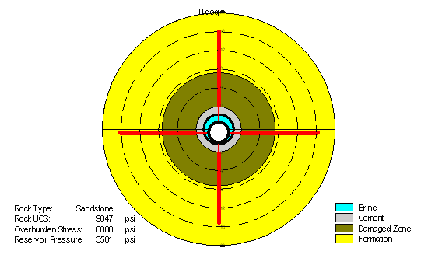
Figura 4.1 “rs” vs. “P” del Pozo SACHA-127 para una carga de 5” HSD 51 HJ II RDX
TABLA 4.8
“rs” vs. “P” DE POZOS CAÑONEADOS CON LA TÉCNICA TCP BAJO-BALANCE

POZO | ARENA | rs (pulgadas) | P (pulgadas) | Comentario
154 D | Hi | 2.037 | 26.46 | Satisfactorio
159 | Hs | 4.332 | 21.96 | Satisfactorio
161 | Hs | 5.874 | 21.6 | Satisfactorio
162 | Hs | 3.005 | 21.98 | Satisfactorio

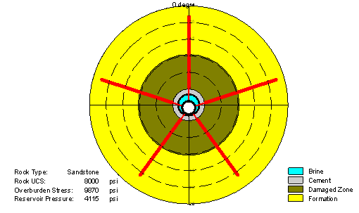
Figura 4.2 “rs” vs. “P” del Pozo SACHA-161 en la arena “Hs” para una carga de 4 5/8” HSD, 51 J Ultra Jet HMX

TABLA 4.9
“rs” vs. “P” DE POZOS CAÑONEADOS CON LA TÉCNICA PURE

POZO | ARENA | rs (pulgadas) | P (pulgadas) | Comentario
42 | BT | 4.066 | 23.61 | Satisfactorio
186 | Ui | 6.556 | 19.61 | Satisfactorio
189 | Hs | 2.494 | 21.81 | Satisfactorio
191 | Hs | 5.932 | 21.36 | Satisfactorio

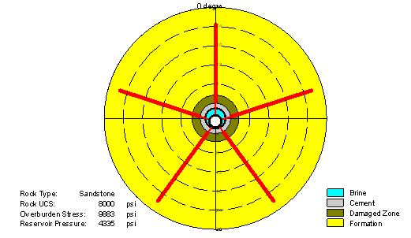
Figura 4.3 “rs” vs. “P” del Pozo Sacha 189 para una carga de 4 5/8” PURE, Power Jet Omega 4505 HMX

Como se puede observar en las tablas anteriores, a partir del mencionado criterio todos los pozos seleccionados poseen un resultado satisfactorio, ya que todos los P estimados sobrepasan su respectivo rs.

Pero si bien es cierto que sobrepasando la zona de daño se mejora la Razón de Productividad del pozo, se debe establecer un criterio a partir del cual se estime una penetración óptima que maximice el valor de PR, el cual tome en consideración los parámetros de la operación de cañoneo para cada técnica en estudio. Este es el análisis que se presenta a continuación.

4.3.2. Análisis a partir de un Método Simple para la
estimación de la productividad de un pozo
Este Método Simple para la estimación de la productividad de un pozo que se presenta a continuación en forma resumida fue preparado por James E. Brooks, SPE, Schlumberger Perforating and Testing, para su presentación en una conferencia SPE sostenida en Holanda el 2 y 3 de junio de 1997. El mismo paper que para su ampliación y una mejor comprensión se adjunta en el ANEXO 2.

Una aplicación práctica de este método es la selección del mejor sistema de disparos de una serie de alternativas. Por lo que se lo aplicará en nuestro estudio. El análisis es también muy usado en la determinación de intercambios económicos entre incrementos marginales en productividad y mejoramientos contemplados en algunos de los parámetros de cañoneo, que en el caso de nuestro estudio se da en la longitud de penetración.

Este método se basa en un análisis adimensional el cual puede frecuentemente ser de gran ayuda en estas situaciones por agrupamiento a la vez de muchos parámetros importantes para describir las dependencias funcionales mencionadas. Y ese fue el propósito de este estudio.

Base del método
En este método se asume que las variables dominantes en la determinación de la productividad son: longitud de penetración (P), densidad de disparos (N), diámetro del túnel de perforación (d), anisotropía o tasa de permeabilidad horizontal para permeabilidad vertical de la formación (α), diámetro del pozo (D), longitud de la zona dañada (L), y daño causado por la perforación del jet (bc). Se asume también que no hay diferencia apreciable en productividad causada por la fase del cañón. Tanto que las perforaciones son distribuidas a lo largo un patrón espiral. El daño del pozo y el daño por cañoneo (El deterioro local a la permeabilidad causado por la perforación del jet) son inicialmente asumidas como cero. Luego, se mostrará que estos efectos pueden ser incluidos como parte del análisis.

No daño. Antes de que se considere el caso general de daño de pozo y por cañoneo, consideramos la simple situación de no daño en el pozo (L=0) y no daño por cañoneo (bc=1). Pero primeramente se debe tener en cuenta las siguientes definiciones:

Razón de productividad (PR): Es la razón del flujo actual a través de las perforaciones, Q, para la del flujo, QD, en un agujero abierto teniendo un diámetro igual al del pozo, D.

$$\text{PR}=\frac{Q}{\text{QD}}$$
Razón de productividad máxima (PR∞): Se define como la productividad basada en un flujo, Q∞, en el pozo de un cañón idealizado teniendo penetración P, y una densidad de disparos infinita (N→∞).

$$\text{PR}∞=\frac{Q∞}{\text{QD}}=\text{ln}({\text{Df}}/D)\text{/ln}[{\text{Df}}/(D+2P)]$$

Eficiencia de productividad o productividad normalizada (PR/PR∞): La cual tiene valores entre 0 y 1 (cero a 100% de eficiencia, respectivamente), dependiendo de los parámetros de perforación y formación en particular.

Es de gran importancia que se haya aclarado estas definiciones ya que en nuestro estudio se usará esta razón de productividad normalizada para calcular la eficiencia de los cañones de perforación.

El firme agrupamiento de los 270 datos en el estudio de James E. Brooks dieron soporte a su contexto de que esta forma de normalización de parámetros pueden ser tratados como una sola variable dependiente en la determinación de la eficiencia de productividad. Donde βo es dicha variable, la cual es el producto de dos parámetros adimensionales y esta dado por la siguiente ecuación

$$βo={\text{PN}}^{3/2}d^{1/2}α^{{−5}/8}$$

Un buen ajuste para la curva obtenida por la normalización de los parámetros de cañoneo puede ser aproximado por la ecuación

${\text{PR}}/{\text{PR}}∞=0\text{.}\text{97}[1−\text{exp}−({βo}/4\text{.}4)^{0\text{.}\text{38}}]$

Debido a la forma de ecuación escogida los valores mayores de βo tienden a un valor asintótico que es un poco menor al valor ideal de 1, esto se debe a las asunciones del método; mientras más cerca se este de este valor mayor será la productividad del pozo. Y en todas las situaciones, el sistema de cañoneo con mayores PR dará las mejores tasas de flujo.

Efecto de zona compactada y daño en el pozo. Debido a las diferentes incertidumbres que se manejan con respecto a los diferentes tipos de daño y a la estimación de la permeabilidad en la zona dañada, en nuestro estudio no aplicaremos esta sección del análisis de Brooks, basándonos en el principio de que como en su estudio se mencionó, estos nuevos datos con daño incluido en la gráfica correspondiente caen encima de los datos previamente calculados sin daño. Esto se debe a la normalización de datos la cual genera resultados similares para los dos casos.

De acuerdo de lo que se ha expuso anteriormente, se determinará que operación de cañoneo fue más efectiva para los pozos seleccionados en nuestro estudio, y se añadirá opciones que pudieron haber generado mejorías en los mismos.

Procedimiento. El procedimiento a seguir en este tipo de análisis técnico para nuestro estudio es el siguiente:

- A partir de los parámetros de cañoneo que se tuvieron en la perforación de cada pozo con su respectiva técnica, se calcularán los valores de βo para diferentes longitudes de penetración empleando la formula arriba detallada. (Se asume anisotropía igual a 1).

- Luego con los valores de βo ya calculados, se construirá la curva PR/PR∞ para cada pozo, usando la ecuación de aproximación para la misma.

- Finalmente los valores de PR/PR∞ correspondientes a la penetración alcanzada durante el cañoneo para cada pozo y a la penetración “máxima” que se tiene actualmente en el mercado (otra opción), se las multiplica por el valor de PR∞ del mismo pozo calculado a partir de su respectiva ecuación, obteniendo de esta manera sus valores de rozón de productividad, PR.

POZOS CAÑONEADOS CON LA TÉCNICA WIRELINE

TABLA 4.10
VALORES DE PR/PR∞ PARA EL POZO SACHA-121

 | POZO SACHA-121
 | P (pulgadas) | N (disp/pies) | d (pulgadas) | α | βo | PR/PR∞
 | 0,1 | 4 | 0,34 | 1 | 0,466 | 0,337
 | 1 | 4 | 0,34 | 1 | 4,665 | 0,621
 | 2 | 4 | 0,34 | 1 | 9,330 | 0,714
 | 4 | 4 | 0,34 | 1 | 18,659 | 0,798
 | 6 | 4 | 0,34 | 1 | 27,989 | 0,841
 | 8 | 4 | 0,34 | 1 | 37,318 | 0,868
 | 10 | 4 | 0,34 | 1 | 46,648 | 0,887
SAC-121 | 12,1 | 4 | 0,34 | 1 | 56,444 | 0,901
 | 14 | 4 | 0,34 | 1 | 65,307 | 0,910
 | 16 | 4 | 0,34 | 1 | 74,636 | 0,918
 | 18 | 4 | 0,34 | 1 | 83,966 | 0,925
 | 20 | 4 | 0,34 | 1 | 93,295 | 0,930
 | 22 | 4 | 0,34 | 1 | 102,625 | 0,935
 | 24 | 4 | 0,34 | 1 | 111,954 | 0,938
 | 26 | 4 | 0,34 | 1 | 121,284 | 0,941
 | 28 | 4 | 0.34 | 1 | 130,613 | 0,944
 | 30 | 4 | 0,34 | 1 | 139,943 | 0,947
 | 50 | 4 | 0,34 | 1 | 233,238 | 0,959
 | 70 | 4 | 0,34 | 1 | 326,533 | 0,964
 | 90 | 4 | 0,34 | 1 | 419,829 | 0,967
 | 100 | 4 | 0,34 | 1 | 466,476 | 0,967
 | 200 | 4 | 0,34 | 1 | 932,952 | 0,970

TABLA 4.11
VALORES DE PR/PR∞ PARA EL POZO SACHA-127

 | POZO SACHA-127
 | P (pulgadas) | N (disp/pies) | d (pulgadas) | α | βo | PR/PR∞
 | 0,1 | 4 | 0,52 | 1 | 0,577 | 0,359
 | 1 | 4 | 0,52 | 1 | 5,769 | 0,650
 | 2 | 4 | 0,52 | 1 | 11,538 | 0,741
 | 4 | 4 | 0,52 | 1 | 23,076 | 0,822
 | 6 | 4 | 0,52 | 1 | 34,613 | 0,861
 | 8 | 4 | 0,52 | 1 | 46,151 | 0,886
 | 10 | 4 | 0,52 | 1 | 57,689 | 0,902
 | 12 | 4 | 0,52 | 1 | 69,227 | 0,914
 | 14 | 4 | 0,52 | 1 | 80,764 | 0,923
SAC-127 | 15,87 | 4 | 0,52 | 1 | 91,552 | 0,929
 | 18 | 4 | 0,52 | 1 | 103,840 | 0,935
 | 20 | 4 | 0,52 | 1 | 115,378 | 0,940
 | 22 | 4 | 0,52 | 1 | 126,915 | 0,943
 | 24 | 4 | 0,52 | 1 | 138,453 | 0,946
 | 26 | 4 | 0,52 | 1 | 149,991 | 0,949
 | 28 | 4 | 0,52 | 1 | 161,529 | 0,951
 | 30 | 4 | 0,52 | 1 | 173,066 | 0,953
 | 50 | 4 | 0,52 | 1 | 288,444 | 0,963
 | 70 | 4 | 0,52 | 1 | 403,822 | 0,966
 | 90 | 4 | 0,52 | 1 | 519,199 | 0,968
 | 100 | 4 | 0,52 | 1 | 576,888 | 0,968
 | 200 | 4 | 0,52 | 1 | 1153,776 | 0,970
 | 300 | 4 | 0,52 | 1 | 1730,665 | 0,970

TABLA 4.12
VALORES DE PR/PR∞ PARA LOS POZOS SACHA-132 Y SACHA-134

 | POZOS SACHA-132 Y SACHA-134
 | P (pulgadas) | N (disp/pies) | d (pulgadas) | α | βo | PR/PR∞
 | 0,1 | 4 | 0,49 | 1 | 0,560 | 0,356
 | 1 | 4 | 0,49 | 1 | 5,600 | 0,646
 | 2 | 4 | 0,49 | 1 | 11,200 | 0,737
 | 4 | 4 | 0,49 | 1 | 22,400 | 0,818
 | 6 | 4 | 0,49 | 1 | 33,600 | 0,859
 | 8 | 4 | 0,49 | 1 | 44,800 | 0,883
 | 10 | 4 | 0,49 | 1 | 56,000 | 0,900
 | 12 | 4 | 0,49 | 1 | 67,200 | 0,912
 | 14 | 4 | 0,49 | 1 | 78,400 | 0,921
SAC-132 | 15,47 | 4 | 0,49 | 1 | 86,632 | 0,926
SAC-134 | 15,54 | 4 | 0,49 | 1 | 87,024 | 0,927
 | 18 | 4 | 0,49 | 1 | 100,800 | 0,934
 | 20 | 4 | 0,49 | 1 | 112,000 | 0,938
 | 22 | 4 | 0,49 | 1 | 123,200 | 0,942
 | 24 | 4 | 0,49 | 1 | 134,400 | 0,945
 | 26 | 4 | 0,49 | 1 | 145,600 | 0,948
 | 28 | 4 | 0,49 | 1 | 156,800 | 0,950
 | 30 | 4 | 0,49 | 1 | 168,000 | 0,952
 | 50 | 4 | 0,49 | 1 | 280,000 | 0,962
 | 70 | 4 | 0,49 | 1 | 392,000 | 0,966
 | 90 | 4 | 0,49 | 1 | 504,000 | 0,968
 | 100 | 4 | 0,49 | 1 | 560,000 | 0,968
 | 200 | 4 | 0,49 | 1 | 1120,000 | 0,970
 | 300 | 4 | 0,49 | 1 | 1680,000 | 0,970

Penetración alcanzada
Penetración “máxima”
Valor asintótico

Figura 4.4 Gráfica de la PR/PR∞ para el pozo SACHA-121

Figura 4.5 Gráfica de la PR/PR∞ para el pozo SACHA-127

Figura 4.6 Gráfica de la PR/PR∞ para los pozos SACHA-132 y SACHA-134
TABLA 4.13
VALORES DE PR PARA LOS POZOS CAÑONEADOS CON WIRELINE

WIRELINE
POZOS | re (pies) | Df (pies) | D (pulg) | P | PR∞ | PR/PR∞ | PR
121 | 786,67 | 1573,34 | 9,84 | 12,1 | 1,324 | 0,901 | 1,193
121 | 786,67 | 1573,34 | 9,84 | 26 | 1,568 | 0,941 | 1,475
127 | 851,37 | 1702,74 | 9,84 | 15,87 | 1,388 | 0,929 | 1,290
127 | 851,37 | 1702,74 | 9,84 | 26 | 1,554 | 0,949 | 1,475
132 | 946,52 | 1893,04 | 9,84 | 15,47 | 1,370 | 0,926 | 1,269
132 | 946,52 | 1893,04 | 9,84 | 26 | 1,537 | 0,948 | 1,457
134 | 888,56 | 1777,12 | 9,84 | 15,54 | 1,378 | 0,927 | 1,277
134 | 888,56 | 1777,12 | 9,84 | 26 | 1,547 | 0,948 | 1,467

Cargas utilizadas durante el cañoneo
Otra opción

Como se puede observar en los resultados obtenidos para los pozos cañoneados con la técnica Wireline, el valor asintótico de la Eficiencia de Productividad en dichos pozos es 0.97, el análisis en cada pozo se hace a partir de la penetración alcanzada durante el cañoneo (manteniéndose los parámetros empleados y generados por el mismo) y además de una penetración de 26 pulg. que se pudo haber alcanzado si se utilizaba otro tipo de carga u otros parámetros de perforación. A continuación se detallarán los resultados obtenidos y observaciones para cada pozo:

SACHA 121. El valor de la Eficiencia de Productividad para la penetración que se alcanzó en el pozo es menor en un 4% a la otra opción propuesta y 6.9% menor al valor asintótico de la curva. La Relación de Productividad es 1.193 para la penetración alcanzada y 1.475 para la segunda, por lo que se pudo haber obtenido un incremento del 23.63% en producción si se llegaba a la profundidad de 26 pulg.

SACHA 127. El valor de la Eficiencia de Productividad para la penetración que se alcanzó en el pozo es menor en un 2% a la otra opción propuesta y 4.1% menor al valor asintótico de la curva. La Relación de Productividad es 1.290 para la penetración alcanzada y 1.475 para la segunda, por lo que se pudo haber obtenido un incremento del 14.43% en producción si se llegaba a la profundidad de comparación.

SACHA 132. El valor de la Eficiencia de Productividad para la penetración que se alcanzó en el pozo es menor en un 2,2% a la otra opción propuesta y 4.4% menor al valor asintótico de la curva. La Relación de Productividad es 1.269 para la penetración alcanzada y 1.457 para la segunda, por lo que se pudo haber obtenido un incremento del 14.81% en producción si se llegaba a la profundidad “máxima” teórica del mercado.

SACHA 134. El valor de la Eficiencia de Productividad para la penetración que se alcanzó en el pozo es menor en un 2,1% a la otra opción propuesta y 4.3% menor al valor asintótico de la curva. La Relación de Productividad es 1.277 para la penetración alcanzada y 1.467 para la segunda, por lo que se pudo haber obtenido un incremento del 14.87% en producción si se llegaba a la profundidad de 26 pulg.

POZOS CAÑONEADOS CON LA TÉCNICA TCP
BAJO-BALANCE

TABLA 4.14
VALORES DE PR/PR∞ PARA LOS POZO SACHA-159, SACHA-161 Y SACHA-162

 | POZOS SACHA-159, SACHA-161 Y SACHA-162
 | P (pulgadas) | N (disp/pies) | d (pulgadas) | α | βo | PR/PR∞
 | 0,1 | 5 | 0,4 | 1 | 0,707 | 0,381
 | 1 | 5 | 0,4 | 1 | 7,071 | 0,677
 | 2 | 5 | 0,4 | 1 | 14,142 | 0,766
 | 4 | 5 | 0,4 | 1 | 28,284 | 0,842
 | 6 | 5 | 0,4 | 1 | 42,426 | 0,879
 | 8 | 5 | 0,4 | 1 | 56,569 | 0,901
 | 10 | 5 | 0,4 | 1 | 70,711 | 0,915
 | 12 | 5 | 0,4 | 1 | 84,853 | 0,925
 | 14 | 5 | 0,4 | 1 | 98,995 | 0,933
 | 16 | 5 | 0,4 | 1 | 113,137 | 0,939
 | 18 | 5 | 0,4 | 1 | 127,279 | 0,943
 | 20 | 5 | 0,4 | 1 | 141,421 | 0,947
SAC-161 | 21,6 | 5 | 0,4 | 1 | 152,735 | 0,949
SAC-159 | 21,96 | 5 | 0,4 | 1 | 155,281 | 0,950
SAC-162 | 21,98 | 5 | 0,4 | 1 | 155,422 | 0,950
 | 24 | 5 | 0,4 | 1 | 169,706 | 0,952
 | 26 | 5 | 0,4 | 1 | 183,848 | 0,954
 | 28 | 5 | 0,4 | 1 | 197,990 | 0,956
 | 30 | 5 | 0,4 | 1 | 212,132 | 0,958
 | 50 | 5 | 0,4 | 1 | 353,553 | 0,965
 | 70 | 5 | 0,4 | 1 | 494,975 | 0,968
 | 90 | 5 | 0,4 | 1 | 636,396 | 0,969
 | 100 | 5 | 0,4 | 1 | 707,107 | 0,969
 | 200 | 5 | 0,4 | 1 | 1414,214 | 0,970
 | 300 | 5 | 0,4 | 1 | 2121,320 | 0,970
TABLA 4.15
VALORES DE PR/PR∞ PARA EL POZO SACHA-154D

 | POZO SACHA-154D
 | P (pulgadas) | N (disp/pies) | d (pulgadas) | α | βo | PR/PR∞
 | 0,1 | 5 | 0,42 | 1 | 0,725 | 0,384
 | 1 | 5 | 0,42 | 1 | 7,246 | 0,680
 | 2 | 5 | 0,42 | 1 | 14,491 | 0,769
 | 4 | 5 | 0,42 | 1 | 28,983 | 0,845
 | 6 | 5 | 0,42 | 1 | 43,474 | 0,881
 | 8 | 5 | 0,42 | 1 | 57,966 | 0,902
 | 10 | 5 | 0,42 | 1 | 72,457 | 0,917
 | 12 | 5 | 0,42 | 1 | 86,948 | 0,927
 | 14 | 5 | 0,42 | 1 | 101,440 | 0,934
 | 16 | 5 | 0,42 | 1 | 115,931 | 0,940
 | 18 | 5 | 0,42 | 1 | 130,422 | 0,944
 | 20 | 5 | 0,42 | 1 | 144,914 | 0,948
 | 22 | 5 | 0,42 | 1 | 159,405 | 0,951
 | 24 | 5 | 0,42 | 1 | 173,897 | 0,953
 | 26 | 5 | 0,42 | 1 | 188,388 | 0,955
SAC-154D | 26,46 | 5 | 0,42 | 1 | 191,721 | 0,955
 | 28 | 5 | 0,42 | 1 | 202,879 | 0,957
 | 30 | 5 | 0,42 | 1 | 217,371 | 0,958
 | 50 | 5 | 0,42 | 1 | 362,284 | 0,965
 | 70 | 5 | 0,42 | 1 | 507,198 | 0,968
 | 90 | 5 | 0,42 | 1 | 652,112 | 0,969
 | 100 | 5 | 0,42 | 1 | 724,569 | 0,969
 | 200 | 5 | 0,42 | 1 | 1449,138 | 0,970
 | 300 | 5 | 0,42 | 1 | 2173,707 | 0,970

Penetración alcanzada
Penetración “máxima”
Valor asintótico
Figura 4.7 Gráfica de la PR/PR∞ para los pozos SACHA-159, SACHA-161 Y SACHA-162

Figura 4.8 Gráfica de la PR/PR∞ para el pozo SACHA-154D

TABLA 4.16
VALORES DE PR PARA LOS POZOS CAÑONEADOS CON TCP

TCP BAJO-BALANCE
POZOS | re (pies) | Df (pies) | D (pulg) | P | PR∞ | PR/PR∞ | PR
154D | 888,56 | 1777,12 | 6,96 | 26,46 | 1,635 | 0,955 | 1,561
154D | 888,56 | 1777,12 | 6,96 | 26 | 1,627 | 0,955 | 1,554
159 | 813,64 | 1627,28 | 6,96 | 21,96 | 1,574 | 0,950 | 1,495
159 | 813,64 | 1627,28 | 6,96 | 26 | 1,644 | 0,954 | 1,568
161 | 882,54 | 1765,08 | 6,96 | 21,6 | 1,555 | 0,949 | 1,475
161 | 882,54 | 1765,08 | 6,96 | 26 | 1,629 | 0,954 | 1,554
162 | 838,25 | 1676,5 | 6,96 | 21,98 | 1,570 | 0,950 | 1,491
162 | 838,25 | 1676,5 | 6,96 | 26 | 1,638 | 0,954 | 1,563

Cargas utilizadas durante el cañoneo
Otra opción

A partir de los resultados obtenidos para los pozos cañoneados con el Sistema TCP Bajo-balance se puede observar que el valor asintótico de la Eficiencia de Productividad en dichos pozos es 0.97, el análisis en cada pozo al igual que el método anterior se hace a partir de la penetración alcanzada durante el cañoneo (manteniéndose los parámetros empleados y generados por el mismo) y además de una penetración de 26 pulg. que se pudo haber alcanzado si se utilizaba otro tipo de carga. A continuación se detallarán los resultados obtenidos y observaciones para cada pozo:

SACHA 154D. El valor de la Eficiencia de Productividad para la carga con la cual se disparó el pozo es menor en un 1.5% al valor asintótico de la curva. La Relación de Productividad es 1.561 para la esta carga. No se puede hablar de un incremento en producción por empleo de otra carga para este pozo, debido a que la penetración alcanzada es superior a 26 pulg. , que es nuestro valor “máximo” teórico de comparación.

SACHA 159. El valor de la Eficiencia de Productividad para la profundidad que se alcanzó en el pozo es menor en un 0.4% a la otra opción propuesta y 2.0% menor al valor asintótico de la curva. La Relación de Productividad es 1.495 para la penetración alcanzada y 1.568 para la segunda, por lo que se pudo haber obtenido un incremento del 4.88% en producción si se llegaba a la profundidad de 26 pulg.

SACHA 161. El valor de la Eficiencia de Productividad para la penetración que se alcanzó en el pozo es menor en un 0.5% a la otra opción propuesta y 2.1% menor al valor asintótico de la curva. La Relación de Productividad es 1.475 para la penetración alcanzada y 1.554 para la segunda, por lo que se pudo haber obtenido un incremento del 5.35% en producción si se llegaba a la profundidad de comparación.

SACHA 162. El valor de la Eficiencia de Productividad para la penetración que se alcanzó en el pozo es menor en un 0.4% a la otra opción propuesta y 2.0% menor al valor asintótico de la curva. La Relación de Productividad es 1.491 para la penetración alcanzada y 1.563 para la segunda, por lo que se pudo haber obtenido un incremento del 4.82% en producción si se llegaba a la profundidad “máxima” teórica del mercado.

POZOS CAÑONEADOS CON LA TÉCNICA PURE.

TABLA 4.17
VALORES DE PR/PR∞ PARA EL POZO SACHA-42

 | POZO SACHA-42
 | P (pulgadas) | N (disp/pies) | d (pulgadas) | α | βo | PR/PR∞
 | 0,1 | 5 | 0,44 | 1 | 0,742 | 0,387
 | 1 | 5 | 0,44 | 1 | 7,416 | 0,683
 | 2 | 5 | 0,44 | 1 | 14,832 | 0,772
 | 4 | 5 | 0,44 | 1 | 29,665 | 0,847
 | 6 | 5 | 0,44 | 1 | 44,497 | 0,883
 | 8 | 5 | 0,44 | 1 | 59,330 | 0,904
 | 10 | 5 | 0,44 | 1 | 74,162 | 0,918
 | 12 | 5 | 0,44 | 1 | 88,994 | 0,928
 | 14 | 5 | 0,44 | 1 | 103,827 | 0,935
 | 16 | 5 | 0,44 | 1 | 118,659 | 0,941
 | 18 | 5 | 0,44 | 1 | 133,492 | 0,945
 | 20 | 5 | 0,44 | 1 | 148,324 | 0,948
 | 22 | 5 | 0,44 | 1 | 163,156 | 0,951
SAC-42 | 23,61 | 5 | 0,44 | 1 | 175,096 | 0,953
 | 24 | 5 | 0,44 | 1 | 177,989 | 0,954
 | 26 | 5 | 0,44 | 1 | 192,821 | 0,956
 | 28 | 5 | 0,44 | 1 | 207,654 | 0,957
 | 30 | 5 | 0,44 | 1 | 222,486 | 0,959
 | 50 | 5 | 0,44 | 1 | 370,810 | 0,966
 | 70 | 5 | 0,44 | 1 | 519,134 | 0,968
 | 90 | 5 | 0,44 | 1 | 667,458 | 0,969
 | 100 | 5 | 0,44 | 1 | 741,620 | 0,969
 | 200 | 5 | 0,44 | 1 | 1483,240 | 0,970
 | 300 | 5 | 0,44 | 1 | 2224,860 | 0,970

TABLA 4.18
VALORES DE PR/PR∞ PARA LOS POZOS SACHA-186, SACHA-189 Y SACHA-191.

 | POZOS SACHA-186, SACHA-189 Y SACHA-191
 | P (pulgadas) | N (disp/pies) | d (pulgadas) | α | Βo | PR/PR∞
 | 0,1 | 5 | 0,46 | 1 | 0,758 | 0,389
 | 1 | 5 | 0,46 | 1 | 7,583 | 0,686
 | 2 | 5 | 0,46 | 1 | 15,166 | 0,774
 | 4 | 5 | 0,46 | 1 | 30,332 | 0,849
 | 6 | 5 | 0,46 | 1 | 45,497 | 0,885
 | 8 | 5 | 0,46 | 1 | 60,663 | 0,905
 | 10 | 5 | 0,46 | 1 | 75,829 | 0,919
 | 12 | 5 | 0,46 | 1 | 90,995 | 0,929
 | 14 | 5 | 0,46 | 1 | 106,160 | 0,936
 | 16 | 5 | 0,46 | 1 | 121,326 | 0,941
 | 18 | 5 | 0,46 | 1 | 136,492 | 0,946
SAC-186 | 19,61 | 5 | 0,46 | 1 | 148,700 | 0,949
SAC-191 | 21,36 | 5 | 0,46 | 1 | 161,970 | 0,951
SAC-189 | 21,81 | 5 | 0,46 | 1 | 165,383 | 0,952
 | 24 | 5 | 0,46 | 1 | 181,989 | 0,954
 | 26 | 5 | 0,46 | 1 | 197,155 | 0,956
 | 28 | 5 | 0,46 | 1 | 212,321 | 0,958
 | 30 | 5 | 0,46 | 1 | 227,486 | 0,959
 | 50 | 5 | 0,46 | 1 | 379,144 | 0,966
 | 70 | 5 | 0,46 | 1 | 530,801 | 0,968
 | 90 | 5 | 0,46 | 1 | 682,459 | 0,969
 | 100 | 5 | 0,46 | 1 | 758,288 | 0,969
 | 200 | 5 | 0,46 | 1 | 1516,575 | 0,970
 | 300 | 5 | 0,46 | 1 | 2274,863 | 0,970

Penetración alcanzada
Penetración “máxima”
Valor asintótico
Figura 4.9 Gráfica de la PR/PR∞ para el pozo
SACHA-42

Figura 4.10 Gráfica de la PR/PR∞ para los pozos SACHA-186, SACHA-189 Y SACHA-191

TABLA 4.19
VALORES DE PR PARA LOS POZOS CAÑONEADOS CON PURE

PURE
POZOS | re (pies) | Df (pies) | D (pulg) | P | PR∞ | PR/PR∞ | PR
42 | 935,04 | 1870,08 | 6,96 | 23,61 | 1,579 | 0,953 | 1,505
42 | 935,04 | 1870,08 | 6,96 | 26 | 1,618 | 0,956 | 1,547
186 | 888,56 | 1777,12 | 6,96 | 19,61 | 1,518 | 0,949 | 1,441
186 | 888,56 | 1777,12 | 6,96 | 26 | 1,627 | 0,956 | 1,556
189 | 888,56 | 1777,12 | 6,96 | 21,81 | 1,557 | 0,952 | 1,483
189 | 888,56 | 1777,12 | 6,96 | 26 | 1,627 | 0,956 | 1,556
191 | 888,56 | 1777,12 | 6,96 | 21,36 | 1,549 | 0,951 | 1,474
191 | 888,56 | 1777,12 | 6,96 | 26 | 1,627 | 0,956 | 1,556

Cargas utilizadas durante el cañoneo
Otra opción

De los resultados de los pozos cañoneados con el Sistema PURE se observa un valor asintótico de la Eficiencia de Productividad en dichos pozos de 0.97, el análisis en cada pozo al igual que en los dos métodos anteriores se hace a partir de la penetración alcanzada durante el cañoneo (manteniéndose los parámetros empleados y generados por el mismo) y además de una penetración de 26 pulg. que se pudo haber alcanzado si se utilizaba otro tipo de carga. A continuación se detallarán los resultados obtenidos y observaciones para cada pozo:

SACHA 42. El valor de la Eficiencia de Productividad para la penetración que se alcanzó en el pozo es menor en un 0.3% a la otra opción propuesta y 1.7% menor al valor asintótico de la curva. La Relación de Productividad es 1.505 para la penetración alcanzada y 1.547 para la segunda, por lo que se pudo haber obtenido un incremento del 2.79% en producción si se llegaba a la profundidad de comparación.

SACHA 186. El valor de la Eficiencia de Productividad para la penetración que se alcanzó en el pozo es menor en un 0.7% a la otra opción propuesta y 2.1% menor al valor asintótico de la curva. La Relación de Productividad es 1.441 para la penetración alcanzada y 1.556 para la segunda, por lo que se pudo haber obtenido un incremento del 7.98% en producción si se llegaba a la profundidad “máxima” teórica del mercado.

SACHA 189. El valor de la Eficiencia de Productividad para la penetración que se alcanzó en el pozo es menor en un 0.4% a la otra opción propuesta y 1.8% menor al valor asintótico de la curva. La Relación de Productividad es 1.483 para la penetración alcanzada y 1.556 para la segunda, por lo que se pudo haber obtenido un incremento del 4.92% en producción si se llegaba a la profundidad de 26 pulg.

SACHA 191. El valor de la Eficiencia de Productividad para la penetración que se alcanzó en el pozo es menor en un 0.5% a la otra opción propuesta y 1.9% menor al valor asintótico de la curva. La Relación de Productividad es 1.474 para la penetración alcanzada y 1.556 para la segunda, por lo que se pudo haber obtenido un incremento del 5.56% en producción si se llegaba a la profundidad de 26 pulg.

En contexto general se puede observar que los pozos cañoneados con TCP Bajo-balance y PURE presentan resultados más satisfactorios en productividad que la técnica de Wireline, debido a que el valor de la Eficiencia de Productividad en estas dos técnicas se acercan mucho más al valor asintótico de 0.97, quedando a tan solo 1.9% y 1.875% en promedio respectivamente, mientras que para la técnica Wireline éste valor se establece a un 4.925% del valor asintótico.

Esa diferencia porcentual entre las Eficiencias de Productividades entre Wireline y las otras dos técnicas que no excede el 3%, es suficiente para que se establezca que si se hubiese llegado a una penetración de 26 pulg. , se hubiese obtenido un incremento de producción en estos pozos de cerca del 15%, mientras que en las otras dos técnicas este aumento en la producción en los pozos hubiese llegado tan solo al 5%.

La diferencia entre Wireline y las otras dos técnicas es notoria, pero se observa también que entre TCP y PURE no se generan resultados en el análisis técnico que permitan dirimir entre un sistema y otro.

Si bien es cierto que la asunción de anisotropía igual a 1 sobreestima el flujo en estas situaciones; para los valores de anisotropías 5 y 10 la tendencia entre las diferencias de Eficiencias de Productividades se mantiene entre los Sistemas de Cañoneo, aunque como es de esperar con valores de PR menores. (Ver ANEXO 3).

4.3.3. Análisis a partir del daño total encontrado luego del
disparo
Para una mejor visualización de los valores correspondientes a los daños totales de los pozos seleccionados, se muestran a continuación en la siguiente tabla en la que se destaca la técnica con la cual fueron cañoneados.

TABLA 4.20
St DE POZOS SELECIONADOS

POZO | TÉCNICA | ARENA | St
121 | Wireline | U | 2.7
127 | Wireline | Hs | 3.5
132 | Wireline | U | 5.22
134 | Wireline | U | 3.06
154D | TCP Bajo-balance | Hi | -4.82
159 | TCP Bajo-balance | Hs | 1.97
161 | TCP Bajo-balance | Hs | 4.67
162 | TCP Bajo-balance | Hs | -1.32
42 | PURE | BT | 1.4
186 | PURE | Ui | 5.7
189 | PURE | Hs | -3
191 | PURE | Hs | 4.8
A partir de los valores de St de los pozos se puede establecer un análisis cualitativo de la eficiencia de las técnicas de cañoneo, debido a que se puede observar claramente que los pozos que fueron cañoneados con Wireline presentan valores de daño siempre positivos y algo elevados, mientras que los pozos cañoneados con TCP Bajo-balance y PURE alternan valores positivos y negativos, muy similares, los cuales redundarán en una mayor producción en los pozos cañoneados con estos dos métodos.

Esto se debe a que como se mencionó anteriormente con Wireline no tenemos la limpieza de las perforaciones que se puede obtener con TCP Bajo-balance y con PURE, por el hecho que primero no limpiamos la zona compactada, luego después de realizado el disparo, los fluidos de matado entran a la formación y si esos fluidos no son compatibles, se puede crear un daño de formación adicional.

La calificación de cualitativo de este análisis se lo dan las diferentes incertidumbres que se manejan al no poder estimar claramente los diferentes tipos de daños.

Figura 4.11 Comparación del daño total entre los pozos seleccionados.

Algunos datos de pozos con sus daños totales y la respectiva técnica de cañoneo con la cual fueron disparados se anexan al final de este trabajo (Ver ANEXO 4), con el fin de brindar más información en la que se ratifica lo antes expuesto. Estos pozos adicionales corresponden a varios campos de Petroproducción.
4.4. Propuesta de re-cañoneo de los pozos SACHA-09 y
SACHA-43, mediante la utilización de la técnica de cañoneo
con Slickline

4.4.1. Antecedentes de los pozos SACHA-09 y SACHA-43
El Pozo SACHA-09 posee un programa de trabajo de reacondicionamiento (WO #09) con fecha 1 de octubre del 2006, con el objetivo de aumentar la densidad de disparo en 5 DPP en la arena “T” y “U”; y evaluar dichas arenas.

Este trabajo no se ha podido llevar a cabo hasta la actualidad debido al limitado espacio en la locación, ya que se encuentra ubicada a pocos metros de la autopista Coca – Lago Agrio y a su cercanía con casas aledañas, por lo que realizar el trabajo con torre de reacondicionamiento sería muy complicado y peligroso.

El pozo SACHA-43 se encuentra en una situación similar al SACHA-09. Este pozo posee un programa de reacondiconamiento (WO #13) con fecha 10 de abril del 2007, con el objetivo de aumentar la densidad de disparo a 5 DPP en las arenas “T” y “U” y evaluar por separado estas arenas.

Este trabajo tampoco se ha podido llevar a efecto debido a que cerca del pozo pasan líneas de flujo correspondientes a los pozos SACHA-111, 109 y 61, lo que dificultaría el posicionamiento de una torre de reacondicionamiento, como se muestra en la figura 4.13.

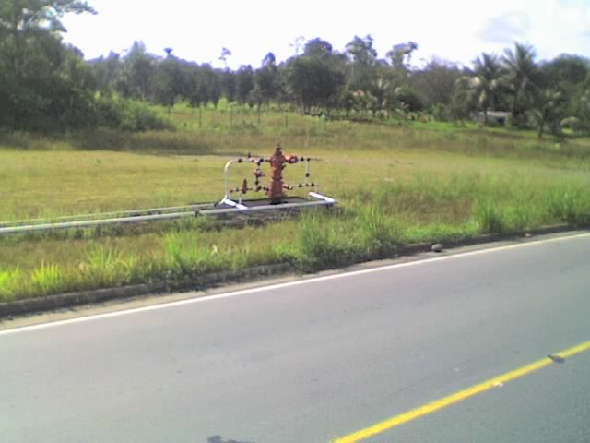
Figura 4.12 Locación pozo SACHA-09

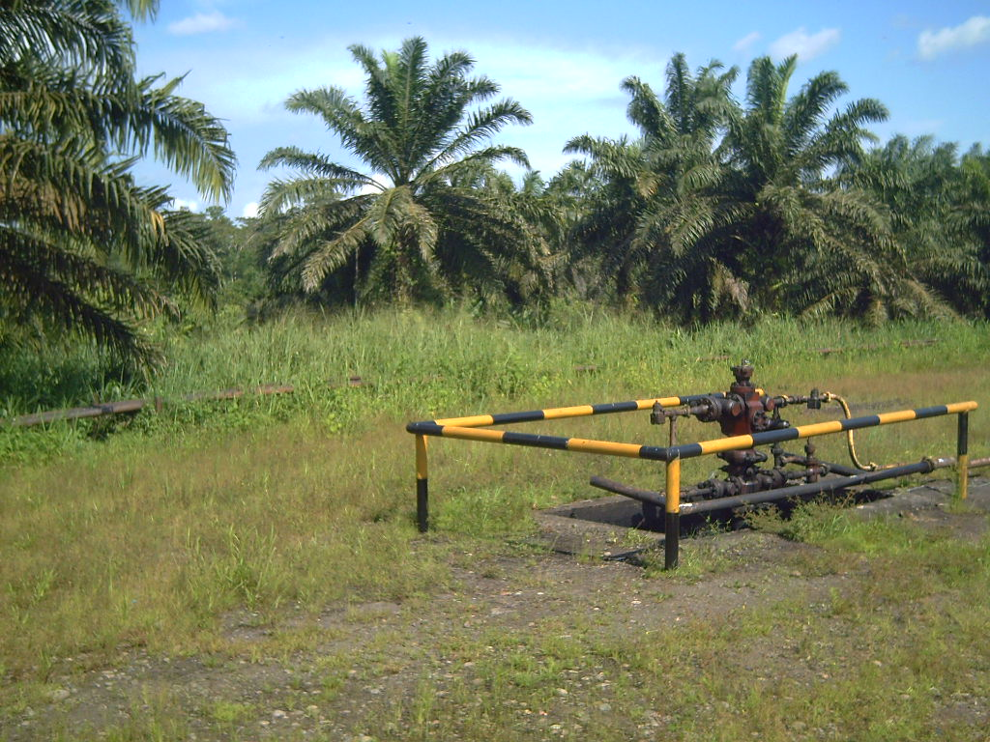
Figura 4.13 Locación pozo SACHA- 43

4.4.2. Justificación de la utilización de la técnica Slickline
para efectuar el programa de repunzonamiento en los
pozos SACHA-09 y SACHA-43
Debido a los problemas que ya se han mencionado en ambos pozos; en este trabajo se plantea la posibilidad de realizar dichas operaciones utilizando la técnica eFire Slickline de la compañía Schlumberger, por las siguientes razones:

- Esta técnica no necesita de torre de reacondicionamiento, por lo que elimina los problemas de espacio en la locación. Solo necesita una unidad de Slickline (Ver figura 4.14)
- Disminución de costos operativos debido a que no es necesario utilizar torre de reacondicionamiento para sacar tubería de producción, bajar cañones y correr registro de correlación para ubicarse a la profundidad deseada.
- Aunque se tiene limitaciones en diámetro del cañón debido a que los cañones son bajados por el tubing, la elección adecuada del tipo de carga garantizaría la penetración del tubing, casing, cemento y formación.
- Disminución en tiempo de operación.

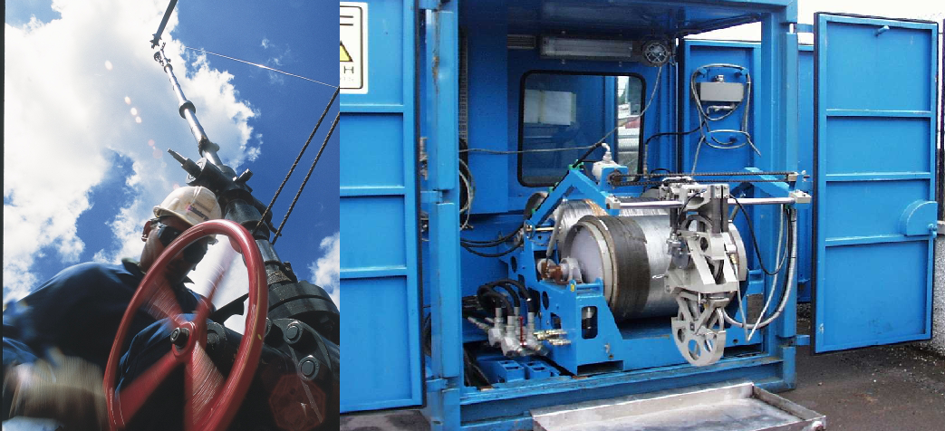
Figura 4.14 Unidad de Slickline

4.4.3. Resultados de la simulación con SPAN
Como se mencionó anteriormente una de las grandes limitaciones que se debe tener en cuenta para redisparar los 2 pozos en estudio, es que el diámetro de los cañones no solo depende del diámetro del tubing sino también del diámetro interno de la camisa de cada zona productora que es de 1.81 pulg. (Ver Anexo 5)

Se seleccionó cañones de diámetro externo menor a 1.81 pulg. con seis diferentes tipos de cargas con el objetivo de verificar si las mismas sobrepasan la zona de daño previamente calculada. Los resultados se tabulan a continuación:

TABLA 4.21
“rs” vs. “P” PARA LOS POZOS SACHA-09 Y SACHA-43

POZO | ARENA | St | rs | DIAMETRO DEL CANON | TIPO DE CARGA | DPP | RADIO PROMEDIO DE PENETRACION | DIAMETRO PROMEDIO DE ORIFICIO
Sacha 09 | "T" | 1.37 | 4.052 | 1-3/8" | 16A Hiperdome RDX | 5 | 0.87" | 0.07"
 |  |  |  | 1.56" | 20J Ultra Jet RDX | 5 | 2.85" | 0.09"
 |  |  |  | 1.63" | Ener Jet III RDX | 5 | 6.24" | 0.18"
 |  |  |  | 1-11/16" | Power Ener Jer HMX | 5 | 8.10" | 0.14"
 |  |  |  | 1-11/16" | 20J Ultra Jet HMX | 5 | 2.51" | 0.10"
 |  |  |  | 1-11/16" | Hyper Cap RDX | 5 | 2.90" | 0.17"
Sacha 43 | "U" | 4.72 | 5.88 | 1-3/8" | 16A Hiperdome RDX | 5 | 0.9" | 0.07"
 |  |  |  | 1.56" | 20J Ultra Jet RDX | 5 | 3.69" | 0.10"
 |  |  |  | 1.63" | Ener Jet III RDX | 5 | 6.39" | 0.18"
 |  |  |  | 1-11/16" | Power Ener Jer HMX | 5 | 8.29" | 0.14"
 |  |  |  | 1-11/16" | 20J Ultra Jet HMX | 5 | 2.59" | 0.10"
 |  |  |  | 1-11/16" | Hyper Cap RDX | 5 | 2.97" | 0.17"

Cargas que atraviesan la zona dañada
Cargas que no atraviesan la zona dañada

En los resultados se pudo observar que las cargas Ener Jet III RDX y Power Ener Jet HMX con diámetro de canon 1.63” y 1-11/16” respectivamente, son las únicas que logran cumplir el objetivo, por lo que se recomienda disparar con dichas cargas. Debemos tomar en cuenta que existen otro tipo de cargas de mayor penetración no disponibles para correr en el software utilizado que también pueden cumplir el objetivo de sobrepasar la zona de daño.

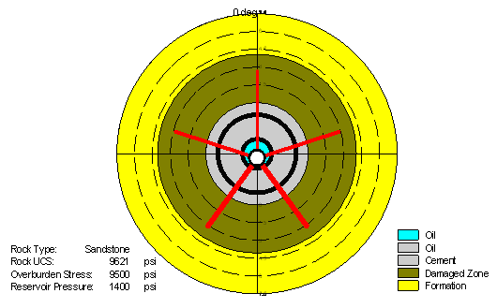
Figura 4.15 “P” vs. “rs” del Pozo Sacha 09 para una carga de 1.56” 20J Ultra Jet RDX

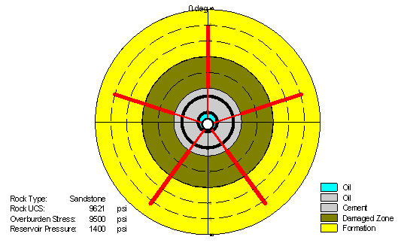
Figura 4.16 “P” vs. “rs” del Pozo Sacha 09 para una carga de 1-11/16” Power Ener Jet HMX

Si bien es cierto, debido al reducido diámetro en cual se bajarían los cañones sólo se alcanzarían profundidades que apenas sobrepasan la zona dañada, lo cual aparentemente redundaría en un bajo PR, ésta baja estaría compensada por le aumento de 2 DPP a 5DPP en la densidad de disparos.

CAPÍTULO 5

- ANALISIS ECONÓMICO DE LAS TÉCNICAS CON TCP Y CANONEO CONVENCIONAL DE LOS POZOS ESTUDIADOS

5.1. Introducción
Diseñar la satisfacción de necesidades económicas y lograr operaciones competitivas en organizaciones de los sectores privado y público depende del balance prudente entre lo que es técnicamente posible y lo que es aceptable económicamente. Sin embargo, no hay un método abreviado para alcanzar este balance entre factibilidad técnica y la económica. De esta manera, los métodos del análisis económico deben utilizarse para proporcionar resultados que ayuden a conseguir un balance aceptable.

Cuando se llevan a cabo estudios económicos y se comunican los resultados, es importante utilizar definiciones consistentes en términos de costos:

- Los costos fijos son aquellos que no resultan afectados por cambios en el nivel de actividad en un intervalo factible de operaciones en cuanto a la capacidad total o a la capacidad disponible. Por supuesto cualquier costo esta sujeto a cambios, pero los costos fijos tienden a permanecer constantes en un rango específico de condiciones de operación. Cuando suceden cambios grandes en la utilización de los recursos o cuando entran en juego la expansión de la planta o la paralización, los costos fijos se afectaran.
- Los costos variables están asociados con una operación cuyo total varia de acuerdo con la cantidad de producción u otras medidas de del nivel de actividad.
- El costo incremental o ingreso incremental, es el costo adicional, o entrada, que resulta de de aumentar la producción de un sistema en una o mas unidades. El costo incremental con frecuencia se asocia con decisiones “se hace/no se hace” que implican un cambio limitado en la producción o en el nivel de actividad.
5.2. Detalles de los costos de operación referidos a cada método
A continuación se presentara los costos aproximados de los tres métodos de cañoneo en análisis, que son: Wireline Convencional, TCP Bajo balance y TCP PURE.

TABLA 5.1
COSTOS PROMEDIOS DE CAÑONEO CON WIRELINE

COSTOS PROMEDIOS DE CANONEO CON WIRELINE
DESCRIPCION | UNIDAD | CANTIDAD | PRECIO UNITARIO | PRECIO TOTAL
Camión Standard | Km | 110 | $3.00 | 330
Cargo Básico | UND | 1 | $2,303.50 | 2303.5
Equipo de presión por instalación | UND | 1 | $243.90 | 243.9
Equipo de presión por bajada | CORRIDA | 1 | $135.50 | 135.5
4 5/8" 5 ddp Cañoneo profundidad | ft | 9000 | $0.62 | 5580
4 5/8" 5 ddp Cañoneo intervalo | ft | 30 | $301.60 | 9048
 |  | TOTAL |  | 17640.9

TABLA 5.2
COSTOS PROMEDIOS DE CAÑONEO CON TCP BAJO-BALANCE

COSTOS PROMEDIOS DE CANONEO CON TCP BAJO BALANCE
DESCRIPCION | UNIDAD | CANTIDAD | PRECIO UNITARIO | PRECIO TOTAL
Tools transportation | Km | 110 | $3.50 | 385
Engineer Transportation | Km | 110 | $2.00 | 220
Servicio Power Jet | Ft | 30 | $815 | 24450
Positrieve 7 inc o menor primeras 8 hrs | UND | 1 | $1,200 | 1200
Positrieve 7 inc o menor 8 hrs adicionales | UND | 1 | $250 | 250
Espaciador | Ft | 0 | $240 | 0
Cabeza de disparo | UND | 1 | $5,000 | 5000
Barra para detonación mecánica | UND | 1 | $1,000 | 1000
Válvula de aislamiento de tubería | UND | 1 | $1,000 | 1000
Marca radioactiva | UND | 1 | $300 | 300
Válvula de producción | UND | 1 | $600 | 600
Especialista TCP | DIAS | 2 | $850 | 1700
 |  |  | TOTAL | 36105

TABLA 5.3
COSTOS PROMEDIOS DE CAÑONEO CON PURE

COSTOS PROMEDIOS DE CANONEO CON TCP PURE
DESCRIPCION | UNIDAD | CANTIDAD | PRECIO UNITARIO | PRECIO TOTAL
Tools transportation | Km | 110 | $3.50 | 385
Engineer Transportation | Km | 110 | $2.00 | 220
Servicio Power Jet | Ft | 30 | $815 | 24450
Positrieve 7 inc o menor primeras 8 hrs | UND | 1 | $1,200 | 1200
Positrieve 7 inc o menor 8 hrs adicionales | UND | 1 | $250 | 250
Espaciador | Ft | 0 | $240 | 0
Cabeza de disparo | UND | 1 | $5,000 | 5000
Barra para detonación mecánica | UND | 1 | $1,000 | 1000
Válvula de aislamiento de tubería | UND | 1 | $1,000 | 1000
Marca radioactiva | UND | 1 | $300 | 300
Válvula de Producción | UND | 1 | $600 | 600
Especialista TCP | DIAS | 2 | $850 | 1700
Servicio de Cañoneo Pure | Ft | 30 | $1,222.50 | 36675
 |  |  | TOTAL | 72780
Los valores que se encuentran sombreados de color amarillo son los costos variables de cada método y los valores sin sombrear, son costos fijos.

Cabe recalcar que está sin incluir el valor de registro por correlación de profundidad CCL para el caso de Wireline Convencional, y el registro de correlación de rayos Gamma para los casos de TCP Bajo-balance y PURE.

Un valor que se debería considerar es el costo extra por tratamiento de operación que bordea los $20000 para el caso especial de Wireline convencional, ya que como se ha mencionado anteriormente se cañonea en condición de sobre-balance.

Partiendo del hecho de que los valores totales mostrados en la tabla de costos referidos a cada método fueron realizados bajo similares condiciones, tales como: el mismo kilometraje para transportar materiales, el mismo tipo y diámetro de canon, igual densidad de disparos (DPP) y la misma profundidad e intervalo a cañonear; podemos realizar la siguiente comparación:

- Realizar un trabajo de Cañoneo mediante la técnica de TCP Bajo Balance es aproximadamente 2 veces más costoso que haberlo efectuado con la técnica Wireline Convencional, sin embargo es 2 veces mas económico que la técnica TCP Pure.
- Además se puede concluir que efectuar un trabajo de Cañoneo con la técnica TCP Pure es aproximadamente 4 veces más costosa que la técnica Wireline Convencional.

5.3. Análisis económico a partir de un método simple para la
estimación de la productividad
A partir del análisis técnico realizado en el capitulo 4 acerca de este mismo tema, podemos realizar el respectivo análisis económico teniendo como base la simulación en la profundidad de penetración para cada pozo en estudio con un tipo de carga diferente en comparación con la carga que realmente se utilizó.

En la mayoría de los casos, se tomo como punto de comparación la carga Power Jet Omega 4505 HMX, ya que es la carga que en la actualidad alcanza una mayor penetración.

El objetivo de este análisis económico es determinar la tasa de producción que se obtendría si se hubiese realizado el trabajo de cañoneo con una carga de mayor penetración que en este caso seria la Power Jet Omega 4505 HMX. Una vez conocido este valor se puede comparar ambas tasas de producción, calcular el diferencial entre ellas y por consiguiente se puede obtener las ganancias diarias correspondientes.

A continuación se presentara una tabla resumida por cada método, en la cual se muestra el numero de pozo, los dos tipos de cargas utilizadas en la simulación, la penetración que alcanza cada una de las cargas, la relación de productividad (PR) correspondiente, la tasa promedio (Qpr), la tasa que se obtendría a hueco abierto (Qd), el incremento de tasas (ΔQ), incremento porcentual, y las ganancias que se obtendrían si se hubiera elegido la carga con mayor penetración.

TABLA 5.4
INCREMENTO PORCENTUAL EN PRODUCCION EN LOS POZOS CAÑONEADOS CON WIRELINE MEDIANTE EL EMPLEO DE CARGAS DE ALTA PENETRACION

WIRELINE
POZOS | TIPO DE CARGA | P (pulgadas) | PR | Qpr (BPPD) | Qd (BPPD) | ΔQ (BBPD) | Ganancia($) | Incremento porcentual
121 | 37J RDX | 12.1 | 1.193 | 1109 | 929.59 | 228.45 | 9138.00 | 20.60
121 | PJ OMEGA 4505 HMX | 23.83 | 1.438 | 1337.45
127 | 51B HJ II RDX | 15.87 | 1.290 | 495 | 383.72 | 58.59 | 2343.60 | 11.84
127 | PJ OMEGA 4505 HMX | 24.06 | 1.442 | 553.59
132 | 51B HJ II RDX | 15.47 | 1.269 | 357 | 281.32 | 38.92 | 1556.80 | 10.90
132 | PJ OMEGA 4505 HMX | 22.88 | 1.407 | 395.92
134 | 51B HJ II RDX | 15.54 | 1.277 | 531 | 415.82 | 58.32 | 2332.80 | 10.98
134 | PJ OMEGA 4505 HMX | 23 | 1.418 | 589.32

TABLA 5.5
INCREMENTO PORCENTUAL EN PRODUCCION EN LOS POZOS CAÑONEADOS CON TCP BAJO-BALANCE MEDIANTE EL EMPLEO DE CARGAS DE ALTA PENETRACION

TCP BAJO BALANCE
POZOS | TIPO DE CARGA | P (pulgadas) | PR | Qpr (BPPD) | Qd (BPPD) | Q (BBPD) | Ganancia($) | Incremento porcentual
154D | PJ OMEGA 4505 HMX | 26.460 | 1.561 | 1290 | 826.28 | -61.31 | -2452.40 | -4.75
154D | PJ 4505 HMX | 22.18 | 1.487 | 1228.69
159 | 51J UJ HMX | 21.96 | 1.495 | 348 | 232.72 | 17.29 | 691.60 | 4.97
159 | PJ OMEGA 4505 HMX | 26.08 | 1.570 | 365.29
161 | 51J UJ HMX | 21.6 | 1.475 | 879 | 595.78 | 43.60 | 1744.00 | 4.96
161 | PJ OMEGA 4505 HMX | 25.67 | 1.549 | 922.6
162 | 51J UJ HMX | 21.98 | 1.491 | 341 | 228.70 | 17.21 | 688.40 | 5.05
162 | PJ OMEGA 4505 HMX | 26.11 | 1.566 | 358.21

TABLA 5.6
INCREMENTO PORCENTUAL EN PRODUCCION EN LOS POZOS CAÑONEADOS CON PURE MEDIANTE EL EMPLEO DE CARGAS DE ALTA PENETRACION

TCP PURE
POZOS | TIPO DE CARGA | P (pulgadas) | PR | Qpr (BPPD) | Qd (BPPD) | Q (BBPD) | Ganancia($) | Incremento porcentual
42 | PJ OMEGA 4505 HMX | 23.610 | 1.505 | 227 | 150.81 | -6.93 | -277.20 | -3.05
42 | PJ 4505 HMX | 21.03 | 1.459 | 220.07
186 | PJ 4505 HMX | 19.610 | 1.441 | 207 | 143.65 | 10.27 | 410.80 | 4.96
186 | PJ OMEGA 4505 HMX | 23.46 | 1.512 | 217.27
189 | PJ 4505 HMX | 21.810 | 1.483 | 296 | 199.66 | 14.93 | 597.20 | 5.04
189 | PJ OMEGA 4505 HMX | 26.1 | 1.557 | 310.93
191 | PJ 4505 HMX | 21.360 | 1.474 | 497 | 337.29 | 25.43 | 1017.20 | 5.12
191 | PJ OMEGA 4505 HMX | 25.56 | 1.549 | 522.43

Cargas utilizadas durante el cañoneo
Otra opción

En el análisis técnico previo, se obtuvieron los valores de relación de productividad (PR) para cada una de las cargas. Conocidos estos valores, se pudo obtener la tasa promedio que se lograría si se hubiese elegido la carga que alcance una mayor penetración. Encontrada la tasa promedio, se puede calcular el incremento de tasa, y por ende las ganancias.

De acuerdo con los valores de incremento porcentual obtenidos para cada pozo, se puede concluir que es muy conveniente utilizar cargas de alta penetración, ya que a pesar de que son más costosas que las otras, se obtienen grandes ganancias con lo que se puede recuperar la inversión en muy poco tiempo.

Los costos de las cargas Power Jet Omega 4505 y Power Jet 4505 son $2249 y $815 por pie respectivamente. Por ejemplo si queremos conocer en que tiempo recuperamos la inversión realizada para el caso del pozo Sacha 186, observamos las ganancias diarias que se obtienen y la inversión adicional realizada. Para este caso la inversión se puede recuperar aproximadamente en 167 días. A partir del 168 día todo lo que se obtenga es utilidad. (El valor asumido para el barril de petróleo fue de $40).

CAPÍTULO 6

- CONCLUSIONES Y RECOMENDACIONES

6.1. Conclusiones

  - La longitud de penetración que se puede lograr en una operación de cañoneo depende principalmente de las propiedades mecánicas de la roca, es decir de su resistencia a la compresión; además de otros factores tales como el diseño y tipo de cargas utilizadas.

  - Diseñar los sistemas de cañoneo de tal manera que el valor de penetración alcanzada maximice en lo que sea técnica y económicamente posible el valor de Eficiencia de Productividad.
  - Cañonear pozos con los Sistemas TCP Bajo-balance y PURE genera mejores Razones de Productividad en comparación con la técnica de Wireline; y en todas las situaciones, el sistema de cañoneo con mayores PR dará las mejores tasas de flujo.

  - Bajo los mismos parámetros bajo los cuales fueron disparados los pozos, emplear cargas de alta penetración logra un incremento de producción del 10.98% en los pozos que fueron cañoneados con el Sistema Wireline Convencional.

  - Emplear cargas de alta penetración logra un incremento del 5% en producción aproximadamente para los pozos que fueron disparados con los Sistemas TCP Bajo-balance y PURE (manteniendo sus parámetros bajo los cuales fueron cañoneados).

  - Es económicamente rentable elegir una carga de alta penetración (POWER JET OMEGA 4505 HMX) en una operación de cañoneo, justificando la inversión adicional con el incremento en producción, tal como se demostró para el caso del pozo Sacha 186.

  - La Técnica de Cañoneo Convencional genera mas daño de formación que las Técnicas de TCP Bajo-balance y PURE.

  - Realizar un trabajo de Cañoneo mediante la técnica de TCP Bajo Balance es aproximadamente 2 veces más costoso que haberlo efectuado con la técnica Wireline Convencional, sin embargo es 2 veces más económico que la técnica TCP PURE bajo similares parámetros de operación requeridos.

  - Para los valores de Anisotropía 5 y 10 la tendencia entre las diferencias de Eficiencias de Productividades se mantienen entre las Técnicas de Cañoneo, aunque con valores menores de PR.

  - La diferencia entre Wireline y las otras dos técnicas es notoria, siendo estas últimas las que ofrecen mejores resultados, pero se observa también que entre TCP Bajo-balance y PURE no se generan resultados en el análisis técnico que permitan dirimir entre un sistema y otro.

6.2. Recomendaciones

- Realizar trabajos de tratamientos con ácidos o similares en los pozos que se han cañoneado con técnicas que utilicen un sobre-balance, con el fin de reducir el daño provocado por los punzonamientos.

- Tener mucho cuidado con los valores de daño total obtenidos para cada pozo de las pruebas de restauración de presión, debido a que algunos no representan la condición real del reservorio, como es el caso del pozo Sacha 137 el cual fue cañoneado con la técnica PURE y registró un valor de daño total de 15.02, lo cual no concuerda con su historial de tasa de producción que es aproximadamente 850 BPPD de la Arena Ti.

- Realizar un estudio completo para redisparar los pozos SACHA-09 y SACHA-43 mediante el uso de la técnica e-fire Slickline, con la finalidad de incrementar la producción en dichos pozos.

- Emplear en las operaciones de cañoneo llevadas a cabo en los campos de Petroproducción cargas de alta penetración, ya que estas garantizan una buena obtención de Relación de Productividad.

- A partir de los resultados obtenidos en este trabajo, se recomienda a demás de cañonear con cargas de alta penetración, utilizar el Sistema TCP Bajo-balance, ya que es el método que ofrece mejores réditos técnicos-económicos.

- Utilizar fluidos de matado del pozo compatibles con los de la formación para la operación de cañoneo en estado de sobre-balance, con el objetivo de no generar un daño adicional, el cual puede ser irreversible.

ANEXO 1

CORRIDAS DEL SOFTWARE SPAN PARA LOS POZOS SACHA-132, SACHA-159, SACHA-42

ANEXO 2

A SIMPLE METHOD FOR ESTIMATING WELL PRODUCTIVITY (SPE 38148)

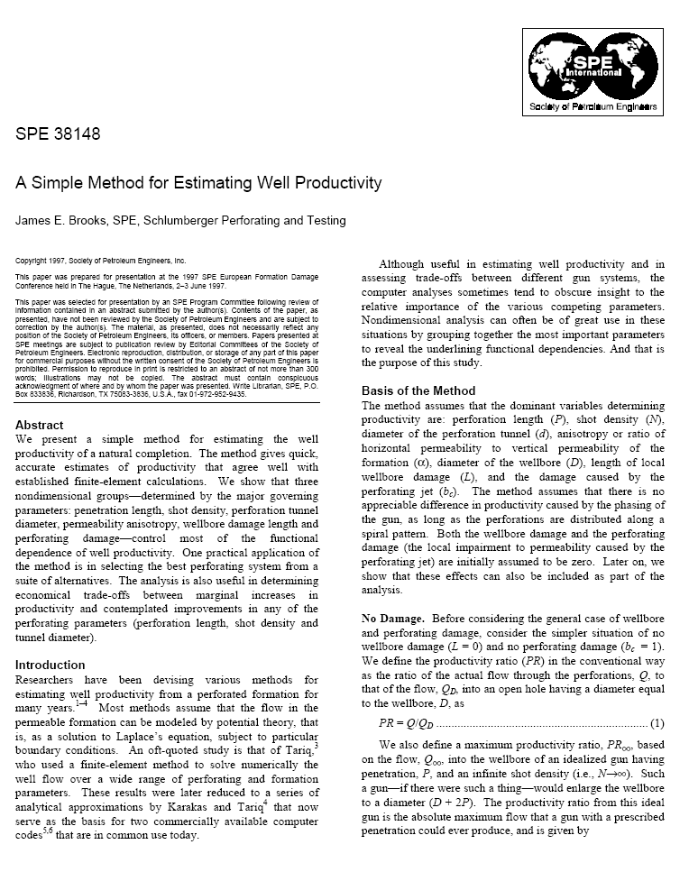

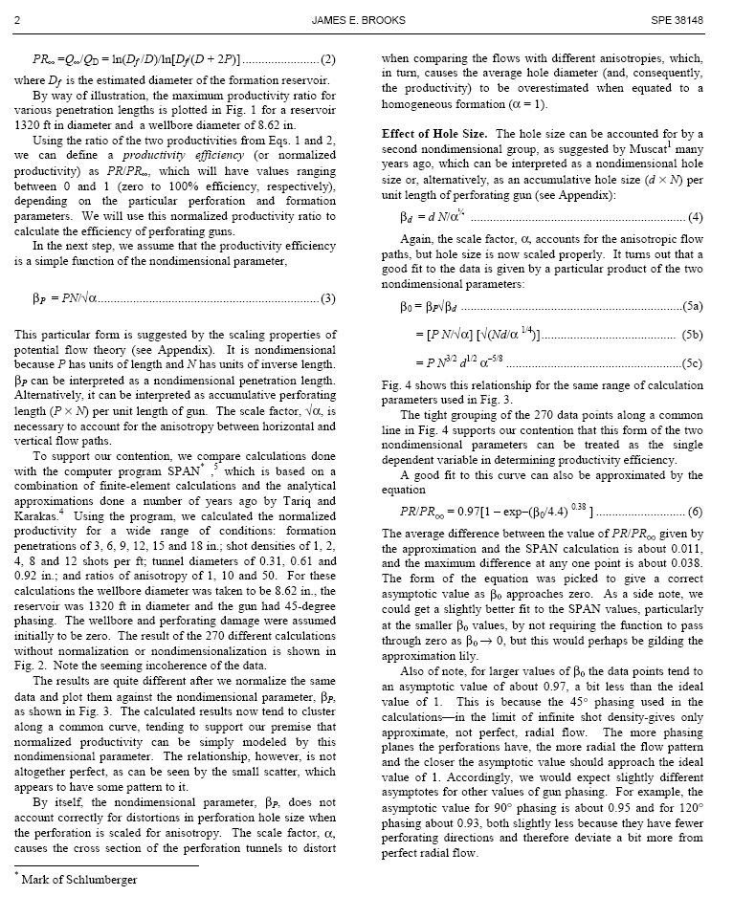.

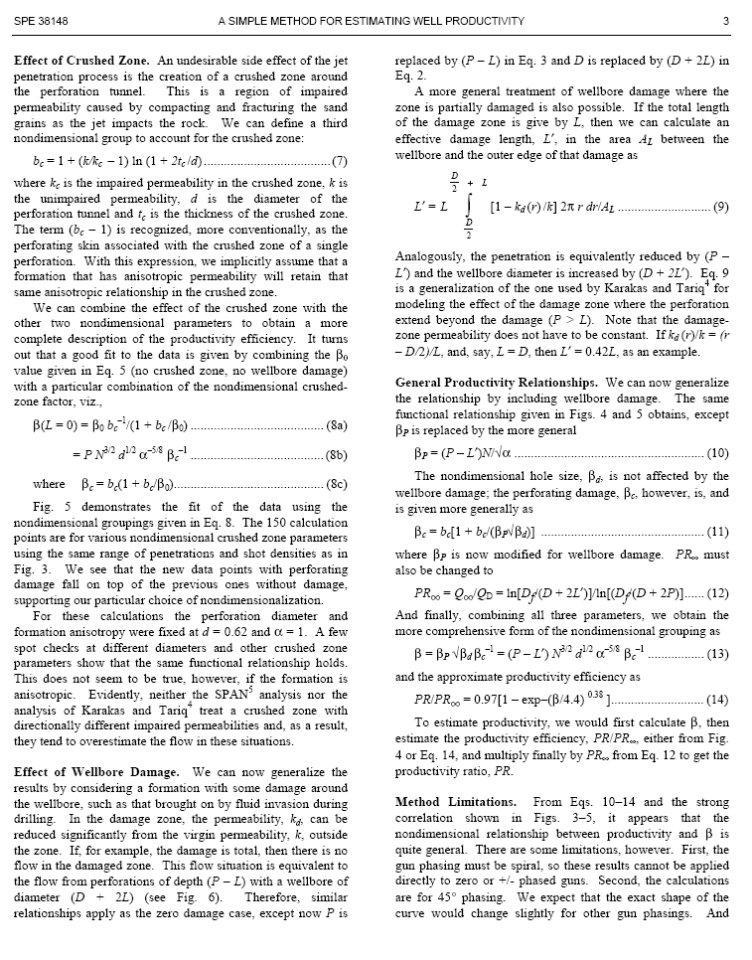

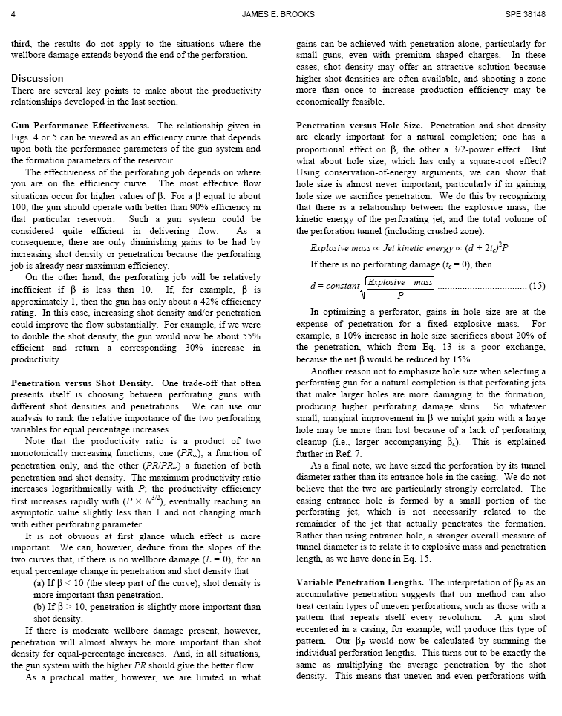

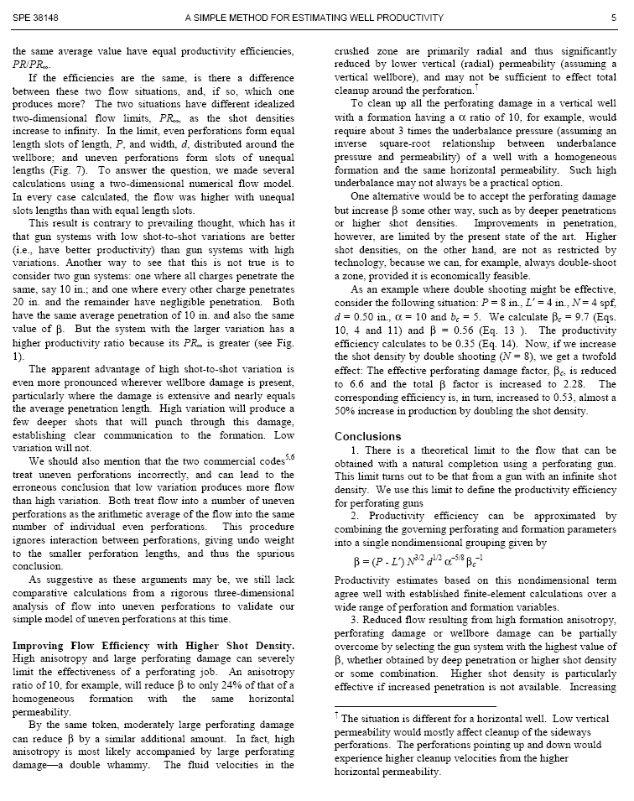

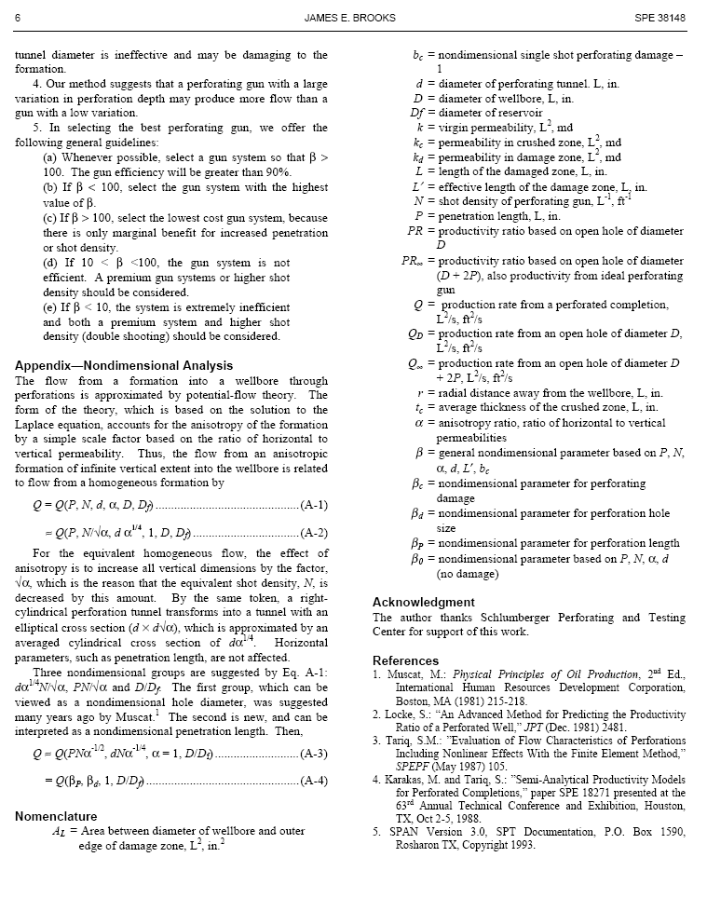

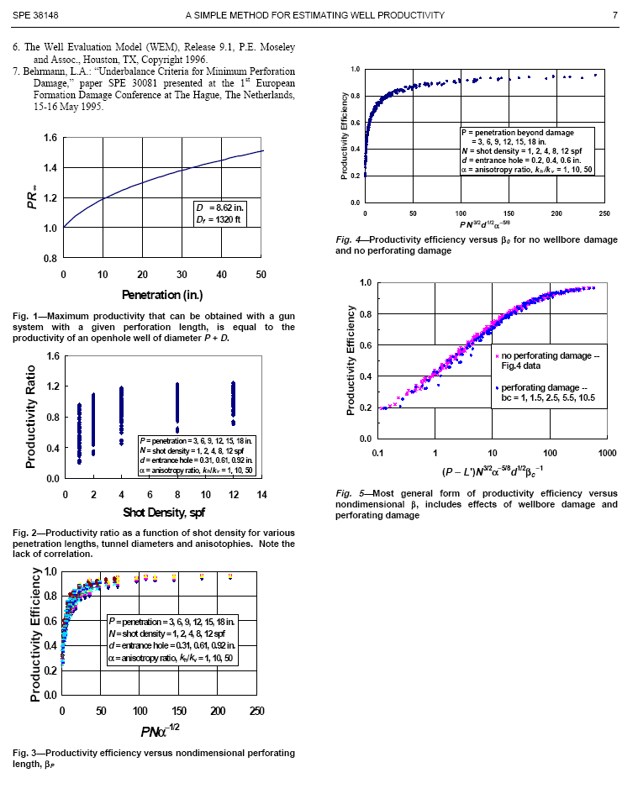

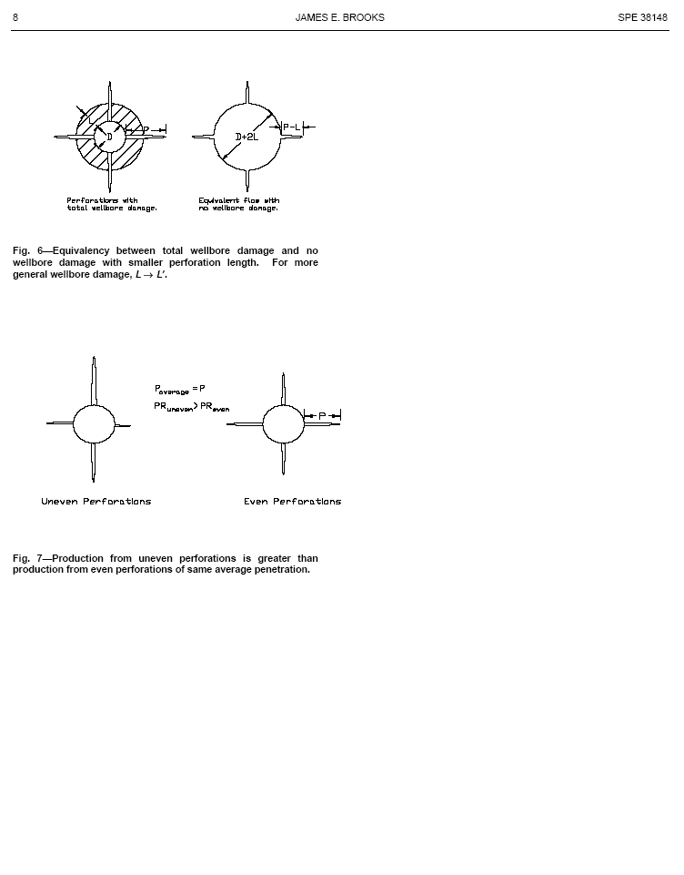

ANEXO 3

ANÁLISIS TÉCNICO PARA VALORES DE ANISOTROPÍA 5 Y 10

ANÁLISIS TÉCNICO PARA ANISOTROPÍA 5 (α=5)

PR/PR∞ PARA POZOS CAÑONEADOS CON SISTEMA WIRELINE

 | POZOS SAC-132 Y SAC-134
 | P (pulgadas) | N (disp/pies) | d (pulgadas) | α | βo | PR/PR∞
 | 0,1 | 4 | 0,49 | 5 | 0,205 | 0,260
 | 1 | 4 | 0,49 | 5 | 2,048 | 0,511
 | 2 | 4 | 0,49 | 5 | 4,096 | 0,603
 | 4 | 4 | 0,49 | 5 | 8,192 | 0,697
 | 6 | 4 | 0,49 | 5 | 12,288 | 0,749
 | 8 | 4 | 0,49 | 5 | 16,384 | 0,783
 | 10 | 4 | 0,49 | 5 | 20,480 | 0,809
 | 12 | 4 | 0,49 | 5 | 24,576 | 0,828
 | 14 | 4 | 0,49 | 5 | 28,672 | 0,844
SAC-132 | 15,47 | 4 | 0,49 | 5 | 31,683 | 0,853
SAC-134 | 15,54 | 4 | 0,49 | 5 | 31,826 | 0,854
 | 18 | 4 | 0,49 | 5 | 36,864 | 0,867
 | 20 | 4 | 0,49 | 5 | 40,960 | 0,876
 | 22 | 4 | 0,49 | 5 | 45,056 | 0,884
 | 24 | 4 | 0,49 | 5 | 49,152 | 0,891
 | 26 | 4 | 0,49 | 5 | 53,248 | 0,896
 | 28 | 4 | 0,49 | 5 | 57,344 | 0,902
 | 30 | 4 | 0,49 | 5 | 61,440 | 0,906
 | 50 | 4 | 0,49 | 5 | 102,400 | 0,934
 | 70 | 4 | 0,49 | 5 | 143,361 | 0,947
 | 90 | 4 | 0,49 | 5 | 184,321 | 0,954
 | 100 | 4 | 0,49 | 5 | 204,801 | 0,957
 | 200 | 4 | 0,49 | 5 | 409,602 | 0,966
 | 300 | 4 | 0,49 | 5 | 614,403 | 0,969

 | POZO SAC-127
 | P (pulgadas) | N (disp/pies) | d (pulgadas) | α | βo | PR/PR∞
 | 0,1 | 4 | 0,52 | 5 | 0,211 | 0,262
 | 1 | 4 | 0,52 | 5 | 2,110 | 0,515
 | 2 | 4 | 0,52 | 5 | 4,220 | 0,607
 | 4 | 4 | 0,52 | 5 | 8,439 | 0,701
 | 6 | 4 | 0,52 | 5 | 12,659 | 0,752
 | 8 | 4 | 0,52 | 5 | 16,878 | 0,787
 | 10 | 4 | 0,52 | 5 | 21,098 | 0,812
 | 12 | 4 | 0,52 | 5 | 25,317 | 0,831
 | 14 | 4 | 0,52 | 5 | 29,537 | 0,847
SAC-127 | 15,87 | 4 | 0,52 | 5 | 33,482 | 0,858
 | 18 | 4 | 0,52 | 5 | 37,976 | 0,870
 | 20 | 4 | 0,52 | 5 | 42,195 | 0,879
 | 22 | 4 | 0,52 | 5 | 46,415 | 0,886
 | 24 | 4 | 0,52 | 5 | 50,635 | 0,893
 | 26 | 4 | 0,52 | 5 | 54,854 | 0,899
 | 28 | 4 | 0,52 | 5 | 59,074 | 0,904
 | 30 | 4 | 0,52 | 5 | 63,293 | 0,908
 | 50 | 4 | 0,52 | 5 | 105,489 | 0,936
 | 70 | 4 | 0,52 | 5 | 147,684 | 0,948
 | 90 | 4 | 0,52 | 5 | 189,879 | 0,955
 | 100 | 4 | 0,52 | 5 | 210,977 | 0,958
 | 200 | 4 | 0,52 | 5 | 421,954 | 0,967
 | 300 | 4 | 0,52 | 5 | 632,931 | 0,969

 | POZO SAC-121
 | P (pulgadas) | N (disp/pies) | d (pulgadas) | α | βo | PR/PR∞
 | 0,1 | 4 | 0,34 | 5 | 0,171 | 0,245
 | 1 | 4 | 0,34 | 5 | 1,706 | 0,487
 | 2 | 4 | 0,34 | 5 | 3,412 | 0,579
 | 4 | 4 | 0,34 | 5 | 6,824 | 0,672
 | 6 | 4 | 0,34 | 5 | 10,236 | 0,726
 | 8 | 4 | 0,34 | 5 | 13,648 | 0,762
 | 10 | 4 | 0,34 | 5 | 17,060 | 0,788
 | 12,1 | 4 | 0,34 | 5 | 20,642 | 0,810
 | 14 | 4 | 0,34 | 5 | 23,884 | 0,825
 | 16 | 4 | 0,34 | 5 | 27,296 | 0,839
 | 18 | 4 | 0,34 | 5 | 30,708 | 0,850
 | 20 | 4 | 0,34 | 5 | 34,120 | 0,860
 | 22 | 4 | 0,34 | 5 | 37,531 | 0,869
 | 24 | 4 | 0,34 | 5 | 40,943 | 0,876
 | 26 | 4 | 0,34 | 5 | 44,355 | 0,883
 | 28 | 4 | 0,34 | 5 | 47,767 | 0,888
 | 30 | 4 | 0,34 | 5 | 51,179 | 0,894
 | 50 | 4 | 0,34 | 5 | 85,299 | 0,926
 | 70 | 4 | 0,34 | 5 | 119,418 | 0,941
 | 90 | 4 | 0,34 | 5 | 153,538 | 0,950
 | 100 | 4 | 0,34 | 5 | 170,598 | 0,952
 | 200 | 4 | 0,34 | 5 | 341,195 | 0,965
 | 300 | 4 | 0,34 | 5 | 511,793 | 0,968

Penetración alcanzada
Penetración “máxima”
Valor asintótico

ANÁLISIS TÉCNICO PARA ANISOTROPÍA 5 (α=5)

PR/PR∞ PARA POZOS CAÑONEADOS CON SISTEMA TCP BAJO-BALANCE

 | POZO SAC-154D
 | P (pulgadas) | N (disp/pies) | d (pulgadas) | α | βo | PR/PR∞
 | 0,1 | 5 | 0,42 | 5 | 0,265 | 0,282
 | 1 | 5 | 0,42 | 5 | 2,650 | 0,545
 | 2 | 5 | 0,42 | 5 | 5,300 | 0,638
 | 4 | 5 | 0,42 | 5 | 10,599 | 0,730
 | 6 | 5 | 0,42 | 5 | 15,899 | 0,780
 | 8 | 5 | 0,42 | 5 | 21,199 | 0,812
 | 10 | 5 | 0,42 | 5 | 26,499 | 0,836
 | 12 | 5 | 0,42 | 5 | 31,798 | 0,854
 | 14 | 5 | 0,42 | 5 | 37,098 | 0,868
 | 16 | 5 | 0,42 | 5 | 42,398 | 0,879
 | 18 | 5 | 0,42 | 5 | 47,698 | 0,888
 | 20 | 5 | 0,42 | 5 | 52,997 | 0,896
 | 22 | 5 | 0,42 | 5 | 58,297 | 0,903
 | 24 | 5 | 0,42 | 5 | 63,597 | 0,909
 | 26 | 5 | 0,42 | 5 | 68,896 | 0,914
SAC-154D | 26,46 | 5 | 0,42 | 5 | 70,115 | 0,915
 | 28 | 5 | 0,42 | 5 | 74,196 | 0,918
 | 30 | 5 | 0,42 | 5 | 79,496 | 0,922
 | 50 | 5 | 0,42 | 5 | 132,493 | 0,945
 | 70 | 5 | 0,42 | 5 | 185,490 | 0,955
 | 90 | 5 | 0,42 | 5 | 238,488 | 0,960
 | 100 | 5 | 0,42 | 5 | 264,986 | 0,962
 | 200 | 5 | 0,42 | 5 | 529,973 | 0,968
 | 300 | 5 | 0,42 | 5 | 794,959 | 0,969

 | POZOS SAC-159, SAC-161 Y SAC-162
 | P (pulgadas) | N (disp/pies) | d (pulgadas) | α | βo | PR/PR∞
 | 0,1 | 5 | 0,4 | 5 | 0,259 | 0,280
 | 1 | 5 | 0,4 | 5 | 2,586 | 0,542
 | 2 | 5 | 0,4 | 5 | 5,172 | 0,635
 | 4 | 5 | 0,4 | 5 | 10,344 | 0,727
 | 6 | 5 | 0,4 | 5 | 15,516 | 0,777
 | 8 | 5 | 0,4 | 5 | 20,688 | 0,810
 | 10 | 5 | 0,4 | 5 | 25,860 | 0,833
 | 12 | 5 | 0,4 | 5 | 31,032 | 0,851
 | 14 | 5 | 0,4 | 5 | 36,204 | 0,865
 | 16 | 5 | 0,4 | 5 | 41,376 | 0,877
 | 18 | 5 | 0,4 | 5 | 46,548 | 0,886
 | 20 | 5 | 0,4 | 5 | 51,720 | 0,894
SAC-161 | 21,6 | 5 | 0,4 | 5 | 55,858 | 0,900
SAC-159 | 21,96 | 5 | 0,4 | 5 | 56,789 | 0,901
SAC-162 | 21,98 | 5 | 0,4 | 5 | 56,840 | 0,901
 | 24 | 5 | 0,4 | 5 | 62,064 | 0,907
 | 26 | 5 | 0,4 | 5 | 67,236 | 0,912
 | 28 | 5 | 0,4 | 5 | 72,408 | 0,917
 | 30 | 5 | 0,4 | 5 | 77,580 | 0,921
 | 50 | 5 | 0,4 | 5 | 129,300 | 0,944
 | 70 | 5 | 0,4 | 5 | 181,020 | 0,954
 | 90 | 5 | 0,4 | 5 | 232,740 | 0,959
 | 100 | 5 | 0,4 | 5 | 258,600 | 0,961
 | 200 | 5 | 0,4 | 5 | 517,200 | 0,968
 | 300 | 5 | 0,4 | 5 | 775,800 | 0,969

Penetración alcanzada
Penetración “máxima”
Valor asintótico

ANÁLISIS TÉCNICO PARA ANISOTROPÍA 5 (α=5)

PR/PR∞ PARA POZOS CAÑONEADOS CON SISTEMA PURE

 | POZOS SAC-186, SAC-189 Y SAC-191
 | P (pulgadas) | N (disp/pies) | d (pulgadas) | α | βo | PR/PR∞
 | 0,1 | 5 | 0,46 | 5 | 0,277 | 0,286
 | 1 | 5 | 0,46 | 5 | 2,773 | 0,551
 | 2 | 5 | 0,46 | 5 | 5,546 | 0,645
 | 4 | 5 | 0,46 | 5 | 11,093 | 0,736
 | 6 | 5 | 0,46 | 5 | 16,639 | 0,785
 | 8 | 5 | 0,46 | 5 | 22,185 | 0,817
 | 10 | 5 | 0,46 | 5 | 27,732 | 0,840
 | 12 | 5 | 0,46 | 5 | 33,278 | 0,858
 | 14 | 5 | 0,46 | 5 | 38,824 | 0,872
 | 16 | 5 | 0,46 | 5 | 44,371 | 0,883
 | 18 | 5 | 0,46 | 5 | 49,917 | 0,892
SAC-186 | 19,61 | 5 | 0,46 | 5 | 54,382 | 0,898
SAC-191 | 21,36 | 5 | 0,46 | 5 | 59,235 | 0,904
SAC-189 | 21,81 | 5 | 0,46 | 5 | 60,483 | 0,905
 | 24 | 5 | 0,46 | 5 | 66,556 | 0,911
 | 26 | 5 | 0,46 | 5 | 72,103 | 0,916
 | 28 | 5 | 0,46 | 5 | 77,649 | 0,921
 | 30 | 5 | 0,46 | 5 | 83,195 | 0,924
 | 50 | 5 | 0,46 | 5 | 138,659 | 0,946
 | 70 | 5 | 0,46 | 5 | 194,122 | 0,956
 | 90 | 5 | 0,46 | 5 | 249,586 | 0,961
 | 100 | 5 | 0,46 | 5 | 277,318 | 0,962
 | 200 | 5 | 0,46 | 5 | 554,636 | 0,968
 | 300 | 5 | 0,46 | 5 | 831,953 | 0,969

 | POZO SAC-42
 | P (pulgadas) | N (disp/pies) | d (pulgadas) | α | βo | PR/PR∞
 | 0,1 | 5 | 0,44 | 5 | 0,271 | 0,284
 | 1 | 5 | 0,44 | 5 | 2,712 | 0,548
 | 2 | 5 | 0,44 | 5 | 5,424 | 0,642
 | 4 | 5 | 0,44 | 5 | 10,849 | 0,733
 | 6 | 5 | 0,44 | 5 | 16,273 | 0,783
 | 8 | 5 | 0,44 | 5 | 21,698 | 0,815
 | 10 | 5 | 0,44 | 5 | 27,122 | 0,838
 | 12 | 5 | 0,44 | 5 | 32,547 | 0,856
 | 14 | 5 | 0,44 | 5 | 37,971 | 0,870
 | 16 | 5 | 0,44 | 5 | 43,396 | 0,881
 | 18 | 5 | 0,44 | 5 | 48,820 | 0,890
 | 20 | 5 | 0,44 | 5 | 54,244 | 0,898
 | 22 | 5 | 0,44 | 5 | 59,669 | 0,904
SAC-42 | 23,61 | 5 | 0,44 | 5 | 64,036 | 0,909
 | 24 | 5 | 0,44 | 5 | 65,093 | 0,910
 | 26 | 5 | 0,44 | 5 | 70,518 | 0,915
 | 28 | 5 | 0,44 | 5 | 75,942 | 0,919
 | 30 | 5 | 0,44 | 5 | 81,367 | 0,923
 | 50 | 5 | 0,44 | 5 | 135,611 | 0,946
 | 70 | 5 | 0,44 | 5 | 189,855 | 0,955
 | 90 | 5 | 0,44 | 5 | 244,100 | 0,960
 | 100 | 5 | 0,44 | 5 | 271,222 | 0,962
 | 200 | 5 | 0,44 | 5 | 542,444 | 0,968
 | 300 | 5 | 0,44 | 5 | 813,666 | 0,969

Penetración alcanzada
Penetración “máxima”
Valor asintótico

ANÁLISIS TÉCNICO PARA ANISOTROPÍA 5 (α=5)

PR PARA POZOS CAÑONEADOS CON SISTEMA WIRELINE

WIRELINE
POZOS | re | Df | D | P | PR∞ | PR/PR∞ | PR
121 | 786,67 | 1573,34 | 9,84 | 12,1 | 1,324 | 0,81 | 1,072
121 | 786,67 | 1573,34 | 9,84 | 26 | 1,568 | 0,883 | 1,384
127 | 851,37 | 1702,74 | 9,84 | 15,87 | 1,388 | 0,858 | 1,191
127 | 851,37 | 1702,74 | 9,84 | 26 | 1,554 | 0,899 | 1,397
132 | 946,52 | 1893,04 | 9,84 | 15,47 | 1,370 | 0,853 | 1,169
132 | 946,52 | 1893,04 | 9,84 | 26 | 1,537 | 0,896 | 1,377
134 | 888,56 | 1777,12 | 9,84 | 15,54 | 1,378 | 0,854 | 1,177
134 | 888,56 | 1777,12 | 9,84 | 26 | 1,547 | 0,896 | 1,386

PR PARA POZOS CAÑONEADOS CON SISTEMA TCP BAJO-BALANCE

TCP BAJO-BALANCE
POZOS | re | Df | D | P | PR∞ | PR/PR∞ | PR
154D | 888,56 | 1777,12 | 6,96 | 26,46 | 1,635 | 0,915 | 1,496
154D | 888,56 | 1777,12 | 6,96 | 26 | 1,627 | 0,914 | 1,487
159 | 813,64 | 1627,28 | 6,96 | 21,96 | 1,574 | 0,901 | 1,418
159 | 813,64 | 1627,28 | 6,96 | 26 | 1,644 | 0,912 | 1,499
161 | 882,54 | 1765,08 | 6,96 | 21,6 | 1,555 | 0,900 | 1,399
161 | 882,54 | 1765,08 | 6,96 | 26 | 1,629 | 0,912 | 1,485
162 | 838,25 | 1676,5 | 6,96 | 21,98 | 1,570 | 0,901 | 1,414
162 | 838,25 | 1676,5 | 6,96 | 26 | 1,638 | 0,912 | 1,494

PR PARA POZOS CAÑONEADOS CON SISTEMA PURE

PURE
POZOS | re | Df | D | P | PR∞ | PR/PR∞ | PR
42 | 935,04 | 1870,08 | 6,96 | 23,61 | 1,579 | 0,909 | 1,436
42 | 935,04 | 1870,08 | 6,96 | 26 | 1,618 | 0,915 | 1,481
186 | 888,56 | 1777,12 | 6,96 | 19,61 | 1,518 | 0,898 | 1,364
186 | 888,56 | 1777,12 | 6,96 | 26 | 1,627 | 0,916 | 1,491
189 | 888,56 | 1777,12 | 6,96 | 21,81 | 1,557 | 0,905 | 1,409
189 | 888,56 | 1777,12 | 6,96 | 26 | 1,627 | 0,916 | 1,491
191 | 888,56 | 1777,12 | 6,96 | 21,36 | 1,549 | 0,904 | 1,401
191 | 888,56 | 1777,12 | 6,96 | 26 | 1,627 | 0,916 | 1,491
ANÁLISIS TÉCNICO PARA ANISOTROPÍA 10 (α=10)

PR/PR∞ PARA POZOS CAÑONEADOS CON SISTEMA WIRELINE

 | POZO SAC-121
 | P (pulgadas) | N (disp/pies) | d (pulgadas) | α | βo | PR/PR∞
 | 0,1 | 4 | 0,34 | 10 | 0,111 | 0,212
 | 1 | 4 | 0,34 | 10 | 1,106 | 0,433
 | 2 | 4 | 0,34 | 10 | 2,212 | 0,521
 | 4 | 4 | 0,34 | 10 | 4,425 | 0,614
 | 6 | 4 | 0,34 | 10 | 6,637 | 0,669
 | 8 | 4 | 0,34 | 10 | 8,850 | 0,707
 | 10 | 4 | 0,34 | 10 | 11,062 | 0,735
SAC-121 | 12,1 | 4 | 0,34 | 10 | 13,385 | 0,759
 | 14 | 4 | 0,34 | 10 | 15,487 | 0,777
 | 16 | 4 | 0,34 | 10 | 17,699 | 0,792
 | 18 | 4 | 0,34 | 10 | 19,911 | 0,806
 | 20 | 4 | 0,34 | 10 | 22,124 | 0,817
 | 22 | 4 | 0,34 | 10 | 24,336 | 0,827
 | 24 | 4 | 0,34 | 10 | 26,549 | 0,836
 | 26 | 4 | 0,34 | 10 | 28,761 | 0,844
 | 28 | 4 | 0,34 | 10 | 30,973 | 0,851
 | 30 | 4 | 0,34 | 10 | 33,186 | 0,858
 | 50 | 4 | 0,34 | 10 | 55,309 | 0,899
 | 70 | 4 | 0,34 | 10 | 77,433 | 0,920
 | 90 | 4 | 0,34 | 10 | 99,557 | 0,933
 | 100 | 4 | 0,34 | 10 | 110,619 | 0,938
 | 200 | 4 | 0,34 | 10 | 221,238 | 0,958
 | 300 | 4 | 0,34 | 10 | 331,857 | 0,964

 | POZO SAC-127
 | P (pulgadas) | N (disp/pies) | d (pulgadas) | α | βo | PR/PR∞
 | 0,1 | 4 | 0,52 | 10 | 0,137 | 0,228
 | 1 | 4 | 0,52 | 10 | 1,368 | 0,459
 | 2 | 4 | 0,52 | 10 | 2,736 | 0,549
 | 4 | 4 | 0,52 | 10 | 5,472 | 0,643
 | 6 | 4 | 0,52 | 10 | 8,208 | 0,697
 | 8 | 4 | 0,52 | 10 | 10,944 | 0,734
 | 10 | 4 | 0,52 | 10 | 13,680 | 0,762
 | 12 | 4 | 0,52 | 10 | 16,416 | 0,784
 | 14 | 4 | 0,52 | 10 | 19,152 | 0,801
SAC-127 | 15,87 | 4 | 0,52 | 10 | 21,710 | 0,815
 | 18 | 4 | 0,52 | 10 | 24,624 | 0,828
 | 20 | 4 | 0,52 | 10 | 27,360 | 0,839
 | 22 | 4 | 0,52 | 10 | 30,096 | 0,848
 | 24 | 4 | 0,52 | 10 | 32,832 | 0,857
 | 26 | 4 | 0,52 | 10 | 35,568 | 0,864
 | 28 | 4 | 0,52 | 10 | 38,304 | 0,870
 | 30 | 4 | 0,52 | 10 | 41,041 | 0,876
 | 50 | 4 | 0,52 | 10 | 68,401 | 0,913
 | 70 | 4 | 0,52 | 10 | 95,761 | 0,931
 | 90 | 4 | 0,52 | 10 | 123,122 | 0,942
 | 100 | 4 | 0,52 | 10 | 136,802 | 0,946
 | 200 | 4 | 0,52 | 10 | 273,604 | 0,962
 | 300 | 4 | 0,52 | 10 | 410,405 | 0,966

 | POZOS SAC-132 Y SAC-134
 | P (pulgadas) | N (disp/pies) | d (pulgadas) | α | βo | PR/PR∞
 | 0,1 | 4 | 0,49 | 10 | 0,133 | 0,225
 | 1 | 4 | 0,49 | 10 | 1,328 | 0,456
 | 2 | 4 | 0,49 | 10 | 2,656 | 0,545
 | 4 | 4 | 0,49 | 10 | 5,312 | 0,639
 | 6 | 4 | 0,49 | 10 | 7,968 | 0,693
 | 8 | 4 | 0,49 | 10 | 10,624 | 0,730
 | 10 | 4 | 0,49 | 10 | 13,280 | 0,758
 | 12 | 4 | 0,49 | 10 | 15,936 | 0,780
 | 14 | 4 | 0,49 | 10 | 18,592 | 0,798
SAC-132 | 15,47 | 4 | 0,49 | 10 | 20,544 | 0,809
SAC-134 | 15,54 | 4 | 0,49 | 10 | 20,637 | 0,810
 | 18 | 4 | 0,49 | 10 | 23,903 | 0,825
 | 20 | 4 | 0,49 | 10 | 26,559 | 0,836
 | 22 | 4 | 0,49 | 10 | 29,215 | 0,846
 | 24 | 4 | 0,49 | 10 | 31,871 | 0,854
 | 26 | 4 | 0,49 | 10 | 34,527 | 0,861
 | 28 | 4 | 0,49 | 10 | 37,183 | 0,868
 | 30 | 4 | 0,49 | 10 | 39,839 | 0,874
 | 50 | 4 | 0,49 | 10 | 66,398 | 0,911
 | 70 | 4 | 0,49 | 10 | 92,958 | 0,930
 | 90 | 4 | 0,49 | 10 | 119,517 | 0,941
 | 100 | 4 | 0,49 | 10 | 132,797 | 0,945
 | 200 | 4 | 0,49 | 10 | 265,594 | 0,962
 | 300 | 4 | 0,49 | 10 | 398,391 | 0,966

Penetración alcanzada
Penetración “máxima”
Valor asintótico

ANÁLISIS TÉCNICO PARA ANISOTROPÍA 10 (α=10)

PR/PR∞ PARA POZOS CAÑONEADOS CON SISTEMA TCP BAJO-BALANCE

 | POZOS SAC-159, SAC-161 Y SAC-162
 | P (pulgadas) | N (disp/pies) | d (pulgadas) | α | βo | PR/PR∞
 | 0,1 | 5 | 0,4 | 10 | 0,168 | 0,243
 | 1 | 5 | 0,4 | 10 | 1,677 | 0,485
 | 2 | 5 | 0,4 | 10 | 3,354 | 0,576
 | 4 | 5 | 0,4 | 10 | 6,707 | 0,670
 | 6 | 5 | 0,4 | 10 | 10,061 | 0,723
 | 8 | 5 | 0,4 | 10 | 13,415 | 0,759
 | 10 | 5 | 0,4 | 10 | 16,768 | 0,786
 | 12 | 5 | 0,4 | 10 | 20,122 | 0,807
 | 14 | 5 | 0,4 | 10 | 23,475 | 0,823
 | 16 | 5 | 0,4 | 10 | 26,829 | 0,837
 | 18 | 5 | 0,4 | 10 | 30,183 | 0,849
 | 20 | 5 | 0,4 | 10 | 33,536 | 0,859
SAC-161 | 21,6 | 5 | 0,4 | 10 | 36,219 | 0,865
SAC-159 | 21,96 | 5 | 0,4 | 10 | 36,823 | 0,867
SAC-162 | 21,98 | 5 | 0,4 | 10 | 36,856 | 0,867
 | 24 | 5 | 0,4 | 10 | 40,244 | 0,875
 | 26 | 5 | 0,4 | 10 | 43,597 | 0,881
 | 28 | 5 | 0,4 | 10 | 46,951 | 0,887
 | 30 | 5 | 0,4 | 10 | 50,304 | 0,892
 | 50 | 5 | 0,4 | 10 | 83,841 | 0,925
 | 70 | 5 | 0,4 | 10 | 117,377 | 0,940
 | 90 | 5 | 0,4 | 10 | 150,913 | 0,949
 | 100 | 5 | 0,4 | 10 | 167,681 | 0,952
 | 200 | 5 | 0,4 | 10 | 335,363 | 0,965
 | 300 | 5 | 0,4 | 10 | 503,044 | 0,968

 | POZO SAC-154D
 | P (pulgadas) | N (disp/pies) | d (pulgadas) | α | βo | PR/PR∞
 | 0,1 | 5 | 0,42 | 10 | 0,172 | 0,245
 | 1 | 5 | 0,42 | 10 | 1,718 | 0,488
 | 2 | 5 | 0,42 | 10 | 3,436 | 0,580
 | 4 | 5 | 0,42 | 10 | 6,873 | 0,673
 | 6 | 5 | 0,42 | 10 | 10,309 | 0,726
 | 8 | 5 | 0,42 | 10 | 13,746 | 0,762
 | 10 | 5 | 0,42 | 10 | 17,182 | 0,789
 | 12 | 5 | 0,42 | 10 | 20,619 | 0,809
 | 14 | 5 | 0,42 | 10 | 24,055 | 0,826
 | 16 | 5 | 0,42 | 10 | 27,492 | 0,840
 | 18 | 5 | 0,42 | 10 | 30,928 | 0,851
 | 20 | 5 | 0,42 | 10 | 34,364 | 0,861
 | 22 | 5 | 0,42 | 10 | 37,801 | 0,869
 | 24 | 5 | 0,42 | 10 | 41,237 | 0,877
 | 26 | 5 | 0,42 | 10 | 44,674 | 0,883
SAC-154D | 26,46 | 5 | 0,42 | 10 | 45,464 | 0,885
 | 28 | 5 | 0,42 | 10 | 48,110 | 0,889
 | 30 | 5 | 0,42 | 10 | 51,547 | 0,894
 | 50 | 5 | 0,42 | 10 | 85,911 | 0,926
 | 70 | 5 | 0,42 | 10 | 120,276 | 0,941
 | 90 | 5 | 0,42 | 10 | 154,640 | 0,950
 | 100 | 5 | 0,42 | 10 | 171,822 | 0,953
 | 200 | 5 | 0,42 | 10 | 343,645 | 0,965
 | 300 | 5 | 0,42 | 10 | 515,467 | 0,968

Penetración alcanzada
Penetración “máxima”
Valor asintótico

ANÁLISIS TÉCNICO PARA ANISOTROPÍA 10 (α=10)

PR/PR∞ PARA POZOS CAÑONEADOS CON SISTEMA PURE

 | POZO SAC-42
 | P (pulgadas) | N (disp/pies) | d (pulgadas) | α | βo | PR/PR∞
 | 0,1 | 5 | 0,44 | 10 | 0,176 | 0,247
 | 1 | 5 | 0,44 | 10 | 1,759 | 0,491
 | 2 | 5 | 0,44 | 10 | 3,517 | 0,583
 | 4 | 5 | 0,44 | 10 | 7,035 | 0,676
 | 6 | 5 | 0,44 | 10 | 10,552 | 0,729
 | 8 | 5 | 0,44 | 10 | 14,069 | 0,765
 | 10 | 5 | 0,44 | 10 | 17,587 | 0,792
 | 12 | 5 | 0,44 | 10 | 21,104 | 0,812
 | 14 | 5 | 0,44 | 10 | 24,621 | 0,828
 | 16 | 5 | 0,44 | 10 | 28,139 | 0,842
 | 18 | 5 | 0,44 | 10 | 31,656 | 0,853
 | 20 | 5 | 0,44 | 10 | 35,173 | 0,863
 | 22 | 5 | 0,44 | 10 | 38,690 | 0,871
SAC-42 | 23,61 | 5 | 0,44 | 10 | 41,522 | 0,877
 | 24 | 5 | 0,44 | 10 | 42,208 | 0,879
 | 26 | 5 | 0,44 | 10 | 45,725 | 0,885
 | 28 | 5 | 0,44 | 10 | 49,242 | 0,891
 | 30 | 5 | 0,44 | 10 | 52,760 | 0,896
 | 50 | 5 | 0,44 | 10 | 87,933 | 0,927
 | 70 | 5 | 0,44 | 10 | 123,106 | 0,942
 | 90 | 5 | 0,44 | 10 | 158,279 | 0,950
 | 100 | 5 | 0,44 | 10 | 175,866 | 0,953
 | 200 | 5 | 0,44 | 10 | 351,732 | 0,965
 | 300 | 5 | 0,44 | 10 | 527,597 | 0,968

 | POZOS SAC-186, SAC-189 Y SAC-191
 | P (pulgadas) | N (disp/pies) | d (pulgadas) | α | βo | PR/PR∞
 | 0,1 | 5 | 0,46 | 10 | 0,180 | 0,249
 | 1 | 5 | 0,46 | 10 | 1,798 | 0,494
 | 2 | 5 | 0,46 | 10 | 3,596 | 0,586
 | 4 | 5 | 0,46 | 10 | 7,193 | 0,679
 | 6 | 5 | 0,46 | 10 | 10,789 | 0,732
 | 8 | 5 | 0,46 | 10 | 14,385 | 0,768
 | 10 | 5 | 0,46 | 10 | 17,982 | 0,794
 | 12 | 5 | 0,46 | 10 | 21,578 | 0,814
 | 14 | 5 | 0,46 | 10 | 25,175 | 0,831
 | 16 | 5 | 0,46 | 10 | 28,771 | 0,844
 | 18 | 5 | 0,46 | 10 | 32,367 | 0,855
SAC-186 | 19,61 | 5 | 0,46 | 10 | 35,262 | 0,863
SAC-191 | 21,36 | 5 | 0,46 | 10 | 38,409 | 0,871
SAC-189 | 21,81 | 5 | 0,46 | 10 | 39,218 | 0,872
 | 24 | 5 | 0,46 | 10 | 43,156 | 0,880
 | 26 | 5 | 0,46 | 10 | 46,753 | 0,887
 | 28 | 5 | 0,46 | 10 | 50,349 | 0,892
 | 30 | 5 | 0,46 | 10 | 53,945 | 0,897
 | 50 | 5 | 0,46 | 10 | 89,909 | 0,928
 | 70 | 5 | 0,46 | 10 | 125,873 | 0,943
 | 90 | 5 | 0,46 | 10 | 161,836 | 0,951
 | 100 | 5 | 0,46 | 10 | 179,818 | 0,954
 | 200 | 5 | 0,46 | 10 | 359,637 | 0,965
 | 300 | 5 | 0,46 | 10 | 539,455 | 0,968

Penetración alcanzada
Penetración “máxima”
Valor asintótico

ANÁLISIS TÉCNICO PARA ANISOTROPÍA 10 (α=10)

PR PARA POZOS CAÑONEADOS CON SISTEMA WIRWLINE

WIRELINE
POZOS | re | Df | D | P | PR∞ | PR/PR∞ | PR
121 | 786,67 | 1573,34 | 9,84 | 12,1 | 1,324 | 0,759 | 1,005
121 | 786,67 | 1573,34 | 9,84 | 26 | 1,568 | 0,844 | 1,323
127 | 851,37 | 1702,74 | 9,84 | 15,87 | 1,388 | 0,815 | 1,131
127 | 851,37 | 1702,74 | 9,84 | 26 | 1,554 | 0,864 | 1,343
132 | 946,52 | 1893,04 | 9,84 | 15,47 | 1,370 | 0,809 | 1,109
132 | 946,52 | 1893,04 | 9,84 | 26 | 1,537 | 0,861 | 1,324
134 | 888,56 | 1777,12 | 9,84 | 15,54 | 1,378 | 0,81 | 1,116
134 | 888,56 | 1777,12 | 9,84 | 26 | 1,547 | 0,861 | 1,332

PR PARA POZOS CAÑONEADOS CON SISTEMA TCP BAJO-BALANCE

TCP BAJO-BALANCE
POZOS | re | Df | D | P | PR∞ | PR/PR∞ | PR
154D | 888,56 | 1777,12 | 6,96 | 26,46 | 1,635 | 0,885 | 1,447
154D | 888,56 | 1777,12 | 6,96 | 26 | 1,627 | 0,883 | 1,437
159 | 813,64 | 1627,28 | 6,96 | 21,96 | 1,574 | 0,867 | 1,365
159 | 813,64 | 1627,28 | 6,96 | 26 | 1,644 | 0,881 | 1,448
161 | 882,54 | 1765,08 | 6,96 | 21,6 | 1,555 | 0,865 | 1,345
161 | 882,54 | 1765,08 | 6,96 | 26 | 1,629 | 0,881 | 1,435
162 | 838,25 | 1676,5 | 6,96 | 21,98 | 1,570 | 0,867 | 1,361
162 | 838,25 | 1676,5 | 6,96 | 26 | 1,638 | 0,881 | 1,443

PR PARA POZOS CAÑONEADOS CON SISTEMA PURE

PURE
POZOS | re | Df | D | P | PR∞ | PR/PR∞ | PR
42 | 935,04 | 1870,08 | 6,96 | 23,61 | 1,579 | 0,877 | 1,385
42 | 935,04 | 1870,08 | 6,96 | 26 | 1,618 | 0,885 | 1,432
186 | 888,56 | 1777,12 | 6,96 | 19,61 | 1,518 | 0,863 | 1,310
186 | 888,56 | 1777,12 | 6,96 | 26 | 1,627 | 0,887 | 1,443
189 | 888,56 | 1777,12 | 6,96 | 21,81 | 1,557 | 0,872 | 1,358
189 | 888,56 | 1777,12 | 6,96 | 26 | 1,627 | 0,887 | 1,443
191 | 888,56 | 1777,12 | 6,96 | 21,36 | 1,549 | 0,871 | 1,350
191 | 888,56 | 1777,12 | 6,96 | 26 | 1,627 | 0,887 | 1,443

ANEXO 4

TABLA DE VARIOS POZOS PRODUCTORES DE PETROPRODUCCIÓN CON SU RESPECTIVO FACTOR DE DAÑO TOTAL

ANEXO 5

DIAGRAMAS DE COMPLETACIÓN DE LOS POZOS SACHA-09 Y SACHA-43

ANEXO 6

PROCEDIMIENTO PARA LA ESTIMACIÓN DE LA PRESIÓN DIFERENCIAL BAJO-BALANCEADA EN ARENAS Y CALIZAS

A.3.1. Procedimiento para la estimación de la presión diferencial bajo-
balanceada en arenas.
Para determinar la presión bajo-balanceada que contrarreste el efecto skin, es importante clasificar la formación en: Consolidada ó No-consolidada. Una forma de lograr esto es mediante el análisis de la respuesta de los registros de densidad ó sónico en las lutitas limpias adyacentes a la zona productora.

Una formación consolidada tiene los granos de arena suficientemente cementados o compactados para permanecer intactos. Estos granos no fluirán, aún si se tiene un flujo turbulento en los espacios de los poros.

Una arena se considera consolidada si se tienen lutitas adyacentes (arriba y/o abajo) compactas con tiempos de tránsito Δt<100 μseg/pie obtenido de un registro sónico. Si se tiene un registro de densidad, las arenas se consideran consolidadas si la densidad volumétrica ρb≥ 2.4 grs/cm³ en las lutitas limpias adyacentes.

Una formación No-consolidada es una arena pobremente cementada o compactada de tal manera que los granos pueden fluir al haber movimiento de fluidos a través de la formación.

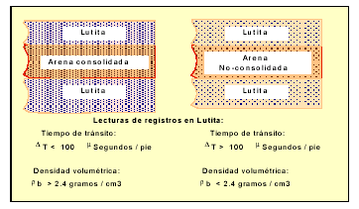
Figura: Respuestas de los registros sónicos y densidad en arenas

Una arena se considera No-consolidada cuando las lutitas adyacentes tienen un tiempo de tránsito mayor de 100 μseg /pie o una densidad menor a 2.4 grs./cm³.

La razón de usar el tiempo de tránsito de las barreras de lutitas adyacentes, abajo o arriba, en lugar de la arena misma, es que el tiempo de tránsito de la lutita está relacionado directamente con su compactación. El grado de compactación de las lutitas adyacentes indica la compactación de la arena. Si se usara el tiempo de tránsito de la arena para determinar su compactación, sería necesario hacer correcciones por tipo de hidrocarburo, densidad de los granos de arena, porosidad de la zona, saturación de agua, etc., muchos de estos datos no están disponibles y deben ser supuestos, por lo que es posible tener un resultado erróneo.

A.3.1.1. Arenas consolidadas
Si la formación es consolidada, se deberá encontrar un punto medio entre una presión bajo-balanceada mínima y una máxima:

- Determinación de la presión bajobalanceada máxima (ΔPmax). Hay dos maneras de encontrar la presión diferencial máxima:

  - Ya que la formación está consolidada, el flujo de arena no es problema por lo que es posible disparar con la mayor presión diferencial que pueda ser soportada por el elemento o accesorio del pozo que tenga el menor rango de presión: Límite de presión de colapso del casing o tubería, presión diferencial en el empacador u otro accesorio. Para el caso de casing o tubería nueva, el límite de presión será de un 80% de su presión de colapso para tener un factor de seguridad de un 20%. Para sartas usadas, el factor de seguridad deberá ser mayor de acuerdo a sus condiciones. La mayoría de los empacadores recuperables y herramientas de fondo tienen un límite seguro de presión diferencial de 5,000 psi.

  - La resistencia compresiva de formación puede ser usada también para calcular la ΔPmáx. De acuerdo a pruebas hechas en laboratorio con núcleos de formación, no hay movimiento en la matriz de formación hasta que el esfuerzo efectivo excede 1.7 veces la resistencia compresiva de la formación. El esfuerzo efectivo es igual a la presión de sobrecarga menos la presión de poro. Por lo tanto, la presión de poro mínima es igual a la presión de sobrecarga menos 1.7 veces la resistencia compresiva. Esto significa que la presión bajo balanceada máxima es la presión de formación menos la presión de poro mínima.

$$σz=σ\text{sob}−\text{Pp}$$
$$σz≤1\text{.}7×\text{Rc}$$
$$\text{Pp}\text{min}=σ\text{sob}−1\text{.}7×\text{Rc}$$
$$ΔP\text{max}=\text{Pf}−\text{Pp}\text{min}$$
- Determinación de la presión bajobalanceada mínima (ΔPmín)

En base a estudios estadísticos se ha llegado a establecer un rango de valores mínimos para yacimientos de arenas, estos valores se encuentran en la tabla de la figura 1.12, como se observa en esta tabla, el valor de ΔP depende de 2 factores: La permeabilidad de la formación y el fluido contenido (Aceite o gas).

Arena con aceite:
$$ΔP\text{min}=\frac{\text{3500}}{k^{0\text{.}\text{37}}}$$
Arena con gas:
$$ΔP\text{min}=\frac{\text{2500}}{k^{0\text{.}\text{17}}}$$

- Determinación del punto medio de presión ΔPmed.

Una vez determinado ΔPmáx y ΔPmín en los pasos anteriores, se determina el punto medio de presión y la presión diferencial bajobalanceada .P de la manera siguiente:

$$Δ\text{Pmed}=\frac{ΔP\text{max}−ΔP\text{min}}{2}$$

- Si los registros indican una invasión somera y/o se usó cemento con baja pérdida de agua, ΔP estará entre ΔPmín y el punto medio.

- Si los registros indican una invasión de media a profunda y/o se usó cemento de media a alta pérdida de agua, ΔP estará entre el punto medio y ΔPmáx.

Si la presión diferencial calculada (ΔP) está fuera de los rangos mostrados en la tabla 10, ajustar el valor de la presión al mínimo o máximo. Una vez que se obtiene la presión diferencial requerida para efectuar el disparo, se calcula la presión hidrostática a la profundidad del intervalo productor al momento del disparo.

$$\text{Ph}=\text{Pf}−ΔP$$

La densidad requerida para generar la presión hidrostática de la ecuación anterior es calculada como sigue:

$$ρb=\frac{\text{Ph}}{1\text{.}\text{4228}×\text{Dv}}$$

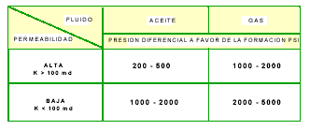
Figura: Presión diferencial previa al disparo

La presión hidrostática de una columna de fluido es:

$\text{Ph}=1\text{.}\text{4228}×\text{Dv}×ρf$
En el caso de no contar con el dato de la presión de formación puede calcularse en base al lodo de perforación usado para controlar la zona de interés suponiendo:

$$\text{Pf}≤\text{Phl}$$
$$\text{Phl}=1\text{.}\text{4228}×\text{Dv}×ρl$$
En la tabla de la figura 1.12 se observa que para zonas de baja permeabilidad se requieren presiones diferenciales más altas para forzar a los fluidos a través de los poros. De igual forma, en una zona de gas debido a que éste tiene una mayor compresibilidad no se expande tan fácilmente como el aceite después de ser comprimido durante la perforación.

A.3.1.2. Arenas no-consolidada

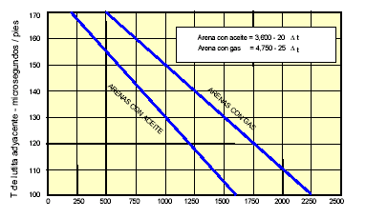
Figura: Gráfico para determinar la presión diferencial máxima en arenas no-consolidadas con el registro sónico
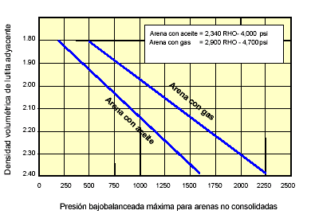
Figura: Gráfico para determinar la presión diferencial máxima en arenas no-consolidadas con el registro de densidad

Las graficas de las figuras 1.13 y 1.14 relacionan la máxima presión diferencial con el tiempo de tránsito Δt o la densidad ρb de las lutitas adyacentes para arenas no-consolidadas. Si se cuenta con una buena medida de la resistencia compresiva de la formación, es posible determinar la ΔPmáx para formaciones no-consolidadas esto es empleando el mismo procedimiento que se utiliza para arenas consolidadas, el cual consiste en restar la presión de poro mínima para generar movimiento de arena, de la presión de la formación.

Sin embargo, si no se tiene la resistencia compresiva de la formación, el siguiente procedimiento puede ser empleado.

- Escoja la ΔPmáx .

Presión diferencial máxima en arenas no-consolidadas con aceite:

$$ΔP\text{max}=\text{3600}−\text{20}Δt\text{.}\text{.}\text{.}\text{.}\text{.}(\text{psi})$$
$$ΔP\text{max}=\text{2340}ρb−\text{4000}\text{.}\text{.}\text{.}\text{.}\text{.}(\text{psi})$$

Presión diferencial máxima en arenas no-consolidadas con gas:

$$ΔP\text{max}=\text{4750}−\text{25}Δt\text{.}\text{.}\text{.}\text{.}\text{.}(\text{psi})$$
$$ΔP\text{max}=\text{2900}ρb−\text{4700}\text{.}\text{.}\text{.}\text{.}\text{.}(\text{psi})$$

- Escoja la ΔPmín. Usando la permeabilidad de la formación, determine la Pmín mediante las ecuaciones usadas en la determinación de la presión bajobalanceada mínima para arenas consolidadas, para zonas de aceite y gas respectivamente.
- Determine la presión del punto medio. Siga el mismo procedimiento establecido para arenas consolidadas.

$$Δ\text{Pmed}=\frac{ΔP\text{max}−ΔP\text{min}}{2}$$

A.3.2. Procedimiento para la estimación de la presión diferencial bajo-
balanceada en carbonatos.
Para el caso de formaciones de carbonatos, no se dispone de un estudio estadístico riguroso ni de experimentos de laboratorio. En algunos países como Venezuela, se ha trabajado con rangos de presiones diferenciales entre 1,500 y 3.500 psi, sin que se presenten problemas de derrumbe.

En México se han efectuado trabajos con pistolas bajadas con tubería (DBT) con resultados diferentes. La presión diferencial aplicada al momento del disparo ha variado en general entre 1,000 y 5,000 psi. Sin embargo existen casos en los que se han tenido problemas de derrumbe aplicando presiones muy diferentes (7000 psi en un caso y 1000 psi en otro). En ambos pozos la formación disparada era caliza tipo mudstone con muy baja porosidad. Debido a lo anterior es recomendable realizar un estudio mas profundo cuando se determine la ΔPmáx aplicable, en donde ΔPmáx es la diferencia entre la presión de formación y la presión hidrostática mínima para evitar el derrumbe.

A.3.2.1. Aplicación del Registro Sónico
Mediante la aplicación de un registro sónico digital ó dipolar es posible obtener un producto (WBS ó WS) para evaluar las características mecánicas de la formación. Este registro en combinación con el de densidad y rayos gamma permite determinar los esfuerzos reales y la resistencia o dureza de las formaciones perforadas. Un dato obtenido es la presión hidrostática mínima Ph(mín) para evitar el derrumbe de la formación. La diferencial máxima de presión será entonces:

$$\text{Ph}=\text{Pf}−\text{Ph}(\text{min})$$
$$\text{Ph}(\text{min})=1\text{.}\text{422}×\text{Dv}×ρ(\text{registro})$$

El valor efectivo de la presión hidrostática, Ph, al momento del disparo se establecerá en base a los valores mínimo y máximo de la diferencial de presión, aplicando un coeficiente de seguridad de la manera siguiente:

- Si ∆Pmáx, obtenida del producto WBS (Well Bore Stability) o similar es mayor de 1,000 psi se tomará:
Para gas:

$$\text{Ph}=\text{Pf}−(Δ\text{Pmáx}×0\text{.}8)$$

Para aceite:

$$\text{Ph}=\text{Pf}−(Δ\text{Pmáx}×0\text{.}6)$$

- Si ∆Pmáx, obtenida del producto WBS o similar es menor de 1,000 psi se tomará:

Para gas:

$$\text{Ph}=\text{Pf}−(Δ\text{Pmáx}×0\text{.}6)$$

Para aceite:

$$\text{Ph}=\text{Pf}−(Δ\text{Pmáx}×0\text{.}4)$$
$$ΔP=\text{Pf}−\text{Ph}$$

Una vez que se obtiene la presión hidrostática al momento del disparo, se calcula la densidad del fluido de control requerido para obtener dicha presión por medio de la ecuación dada anteriormente.
La cantidad o magnitud de la presión diferencial necesaria para obtener una mayor productividad y, al mismo tiempo, evitar la falla mecánica de la formación es crítica para el éxito del disparo. En algunos casos, la correcta aplicación de esta presión de desbalance elimina la necesidad de trabajos posteriores de estimulación.

En el caso de las pistolas bajadas con cable, si el intervalo no puede ser cubierto en una sola corrida, la ventaja del desbalance de presión solo se tiene en la primera corrida por lo que se recomienda introducir la mayor longitud posible de pistola.

Para complementar los métodos ya mencionados a continuación se incluye la gráfica de King (figura 1.15) que muestra el efecto de la permeabilidad para determinar el desbalance requerido en pozos de aceite y gas. Esta gráfica, según el autor puede ser aplicable a formaciones de arenas y carbonatos.

La aplicación de esta gráfica es directa, por ejemplo si se desea determinar la presión diferencial mínima adecuada para efectuar un disparo de una formación de carbonato con 300 md de permeabilidad, de la gráfica de King. eje de las Y's trazamos una recta horizontal hasta interceptar la línea principal. Se baja una recta para encontrar el valor de presión diferencial en el eje de las X's. Para este caso el valor de diferencial es:

ΔP min = 300 psi.
Usar ΔP de 400-500 psi

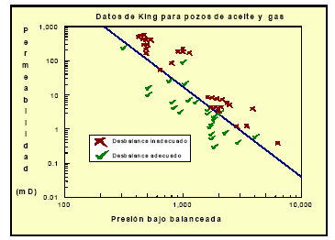
Figura: Efecto de la permeabilidad en la presión bajo - balanceada

Por otro lado si se desea determinar la presión diferencial mínima adecuada para efectuar un disparo de una formación de carbonato con 20 md de permeabilidad

De la gráfica de King:

ΔP min = 1000 psi.
Usar ΔP de 1200-1500 psi

Observe que la línea que divide los puntos de desbalance adecuado e inadecuado define la presión diferencial mínima para asegurar una buena limpieza de la perforación reduciendo el daño.

ANEXO 7

MAPA DEL CAMPO SACHA

BIBLIOGRAFÍA

- HALLIBURTON ENERGY SERVICES, Perforating Solutions, U.S.A., 2005.

- JAMES E. BROOKS, SPE, Schlumberger Perforating and Testing; “A Simple Method for Estimating Well Productivity”, paper SPE 38148, 1997.

- BAKKER E., BEHRMAN L., MILTON P., SALSMAN A., STUTZ L. & UNDERDOWN D; “La nueva dinámica de operaciones de disparos en condiciones de bajo balance”, Oilfield Review, Primavera 2003/2004.

- BEHRMAN L., BROOKS J., FARRANT S., FAYARD A., BROWN A., MICHAEL C., SMITH P. & UNDERDOWN D; “Técnicas de Diseño de Disparos para Optimizar la Productividad”, Oilfield Review, Verano 2000.

- ECONOMIDES M., HILL D. & ECONOMIDES C.; Petroleum Production System, U.S.A., 1994.

- GORDILLO S., “Análisis Técnico de la Eficacia del punzonamiento con Cargas de Alta Penetración en los Campos de Petroproducción”, Tesis no publicada, FIGEMPA, Universidad Central, 2006.

- FORERO A., BAKER ATLAS; “Conceptos y Técnicas de Cañoneo”, 2002.

- CRAFT B. & HAWKINS F., Applied Petroleum Reservoir Engineering, Prentice Hall, 1959.

- ROMÁN H., Apuntes de Facilidades de Superficie, ESPOL, 2005.

- Página Web: www.slb.com/oilfield

- Página Web: www.connect.slb.com

